国泰新点软件股份有限公司
地址：江苏张家港市经济开发区(http://www.epint.com.cn)
招投标：400-998-0000
造价/算量：400-850-3300

建设工程
代理操作手册

目录
一、 系统前期准备 3
1.1、 驱动安装说明 3
1.1.1、 安装驱动程序 3
1.2、 证书工具 5
1.2.1、 修改口令 5
1.2.2、 签章检测 6
1.3、 浏览器配置 8
1.3.1、 Internet选项 8
1.3.2、 关闭拦截工具 11
1.3.3、 投标人信息注册 11
二、 投标人网上交易平台 12
2.1、 投标人信息注册 12
三、 工程业务管理 16
3.1、 填写投标信息 16
3.2、 网上提问 17
3.3、 邀请书确认 18
3.4、 招标文件领取 21
3.5、 答疑澄清文件领取 22
3.6、 上传投标文件 23
3.7、 销号停工申请 24
业务查询 25
3.8、 查看开标时间 25
3.9、 中标业绩 26
四、 采购业务 26
4.1、 填写投标信息 26
4.2、 招标文件下载 29
4.3、 邀请书确认 30
4.4、 网上提问 33
4.5、 答疑文件下载 35
4.6、 上传投标文件 36

系统前期准备

驱动安装说明
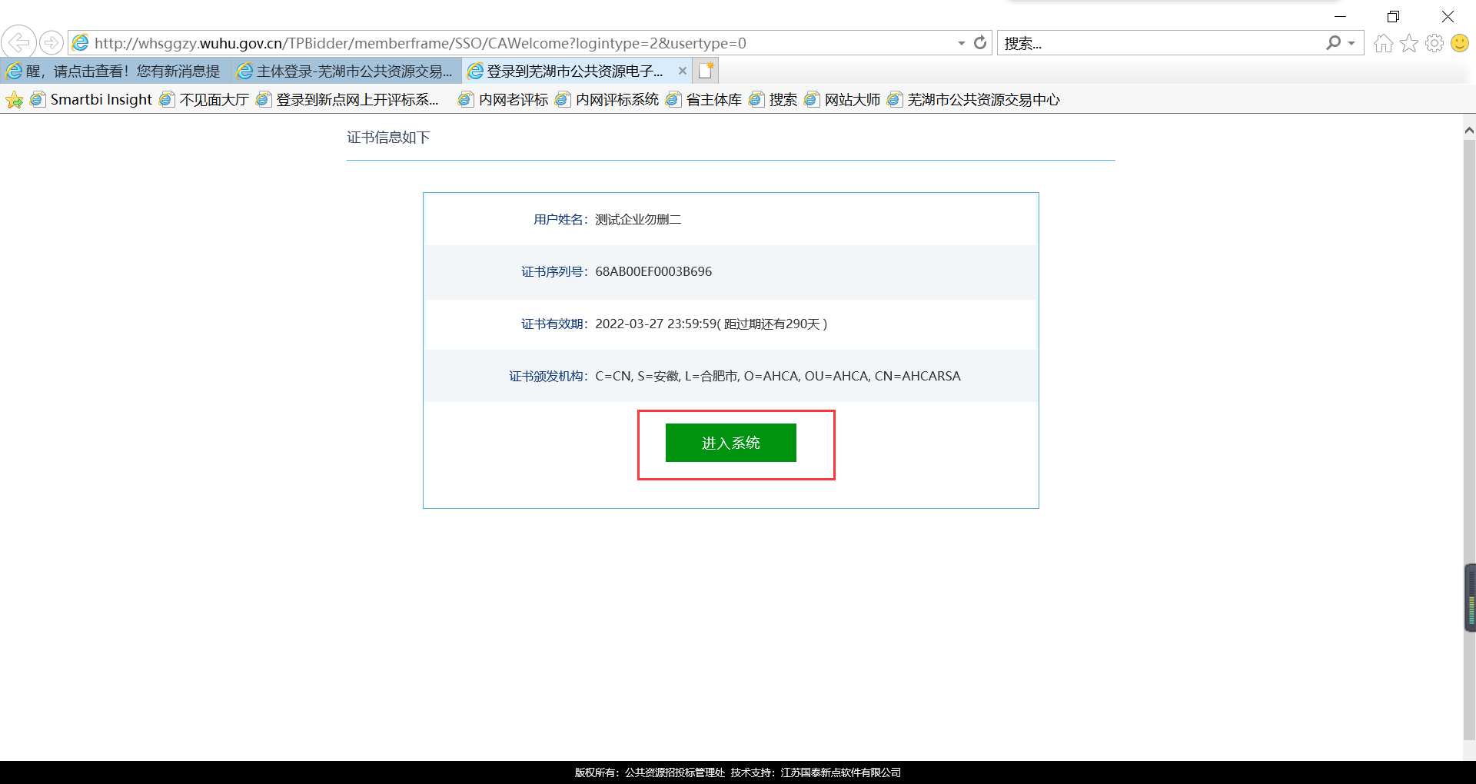
点击“进入系统”无反应，可以重新刷新界面，重新点击“进入系统”在其他操作过程中，显示问题，或者点击其他按钮无反应可按照以下操作

安装驱动程序
- https://download.bqpoint.com/download/downloadprodetail.html?type=tp&SourceFrom=Ztb&ZtbSoftXiaQuCode=1212&ZtbSoftType=DR
请点击网址下载最新驱动3.5版本
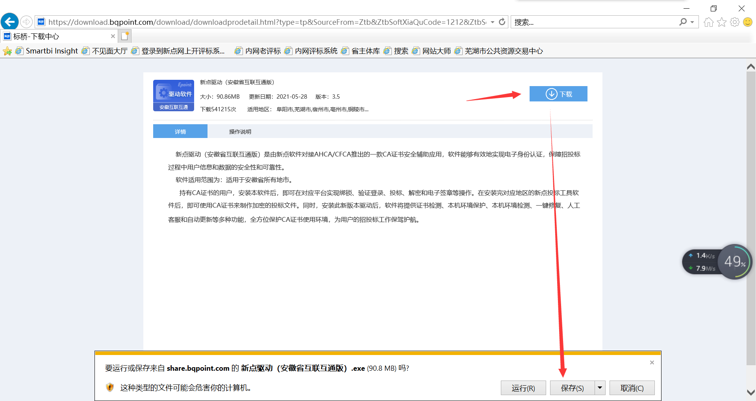

- 下载完成后点击快速安装或者自定义安装
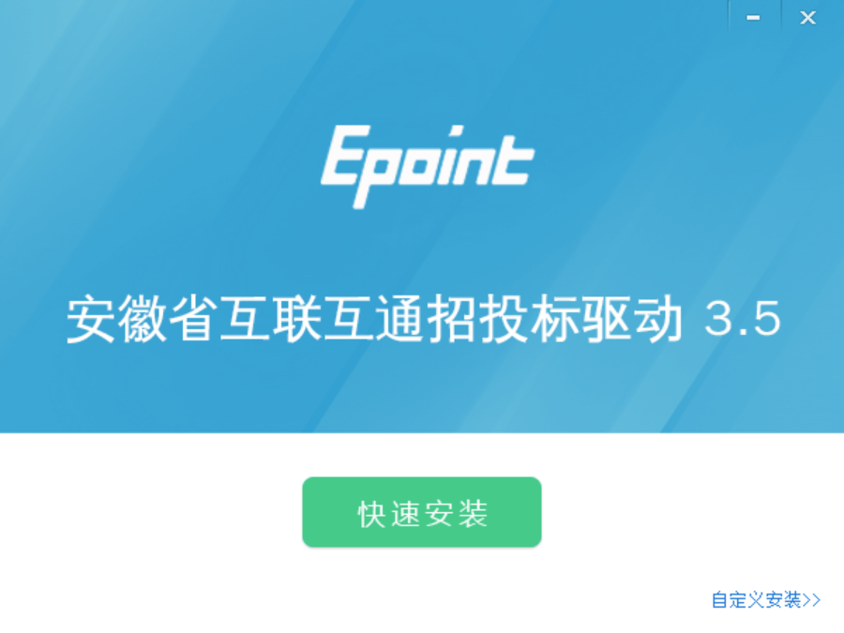

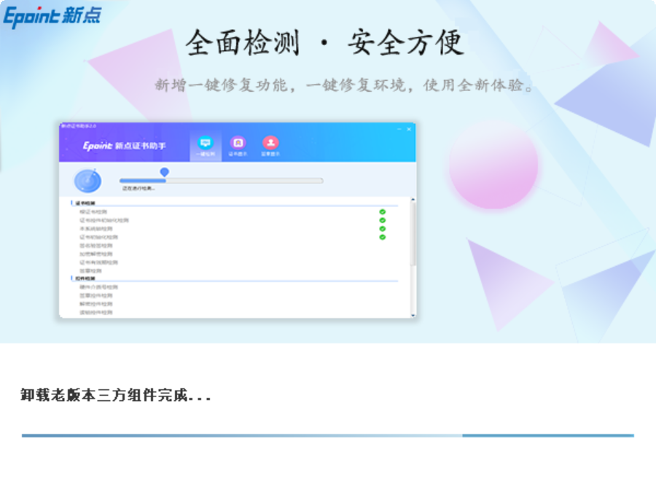

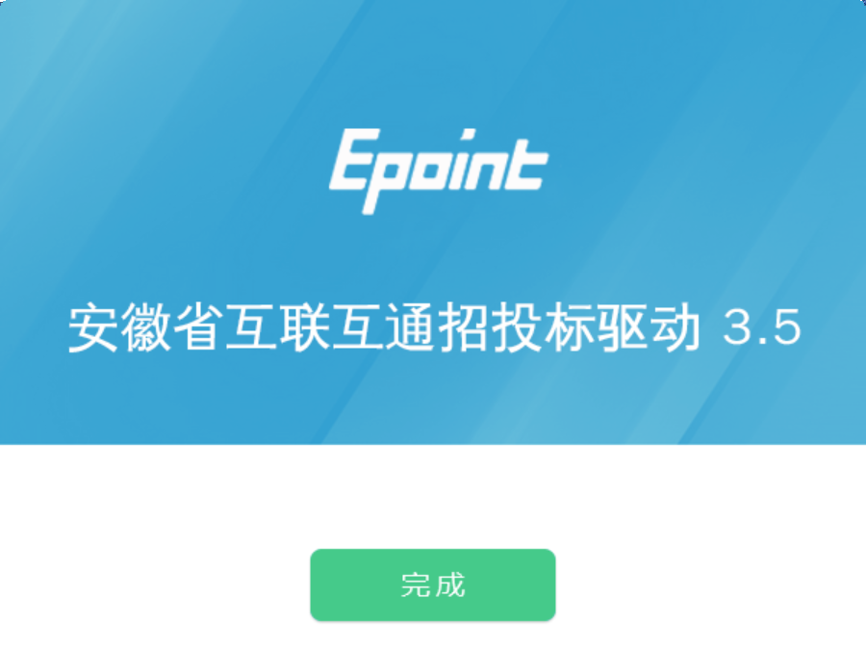

证书工具

修改口令
用户可以点击桌面上面证书管理工具，进入证书管理界面。
口令相当于证书Key的密码，需要妥善保管，新发出的证书Key的密码是123456，为了您的证书的安全，请立即修改密码，如下图：
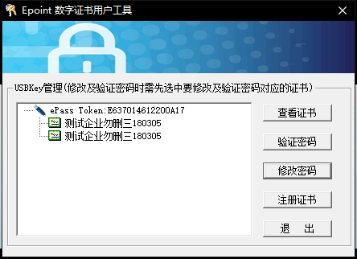
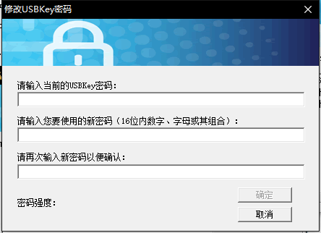
输入正确的旧口令和新口令，点击确认就可以修改密码了。请不要忘记您的密码，如果忘记，请到该项目CA发证中心或联系系统管理员进行密码的初始化。

签章检测
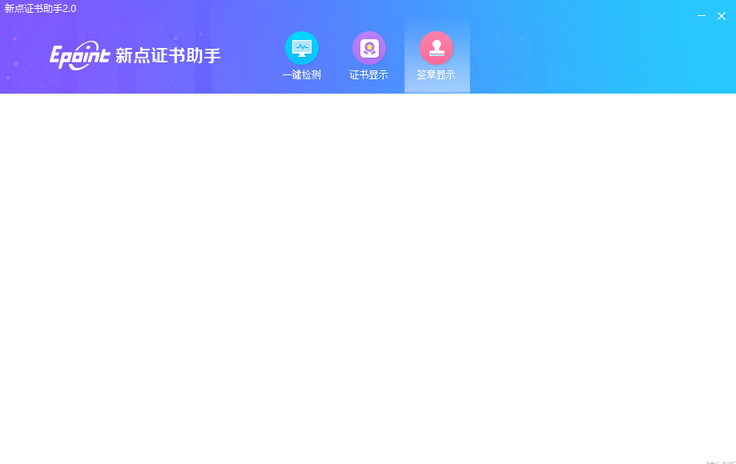
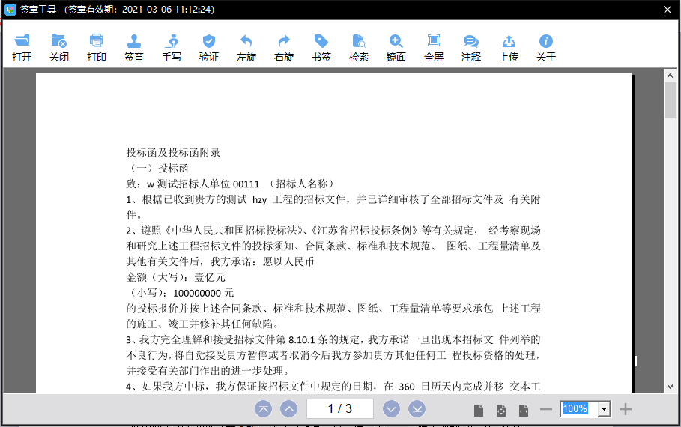
此页面是用于测试证书Key是否可以正常盖章，请点击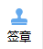，在出现的窗口中，选择签章的名称和签章的模式，并输入您的证书Key的密码，点击确定按钮，如下图：
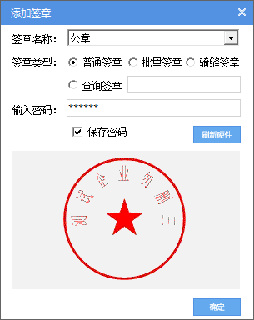
如果能成功加盖印章，并且有勾显示，则证明您的证书Key没有问题，如下图：
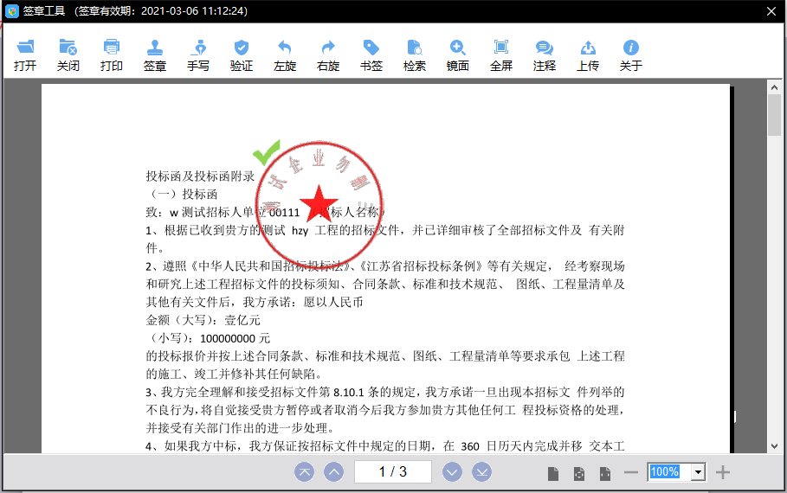
如果出现其他的提示，请及时和该项目CA联系。

浏览器配置

Internet选项
为了让系统插件能够正常工作，请按照以下步骤进行浏览器的配置。
1、打开浏览器，在“工具”菜单→“Internet选项”，如下图：
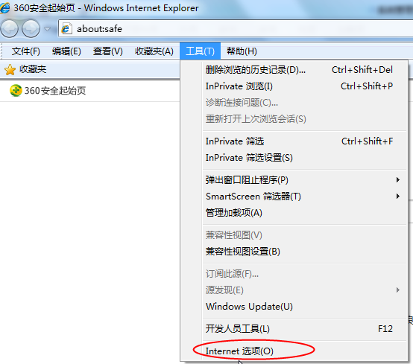
2、弹出对话框之后，请选择“安全”选项卡，具体的界面，如下图：
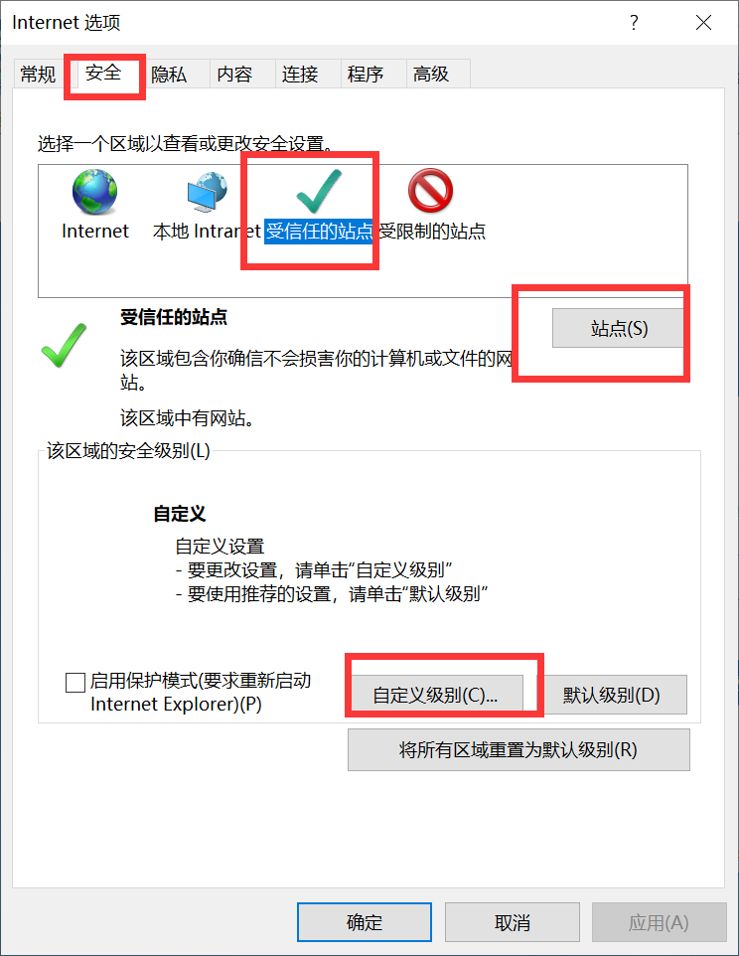
3、点击绿色的“受信任的站点”的图片，如下图：
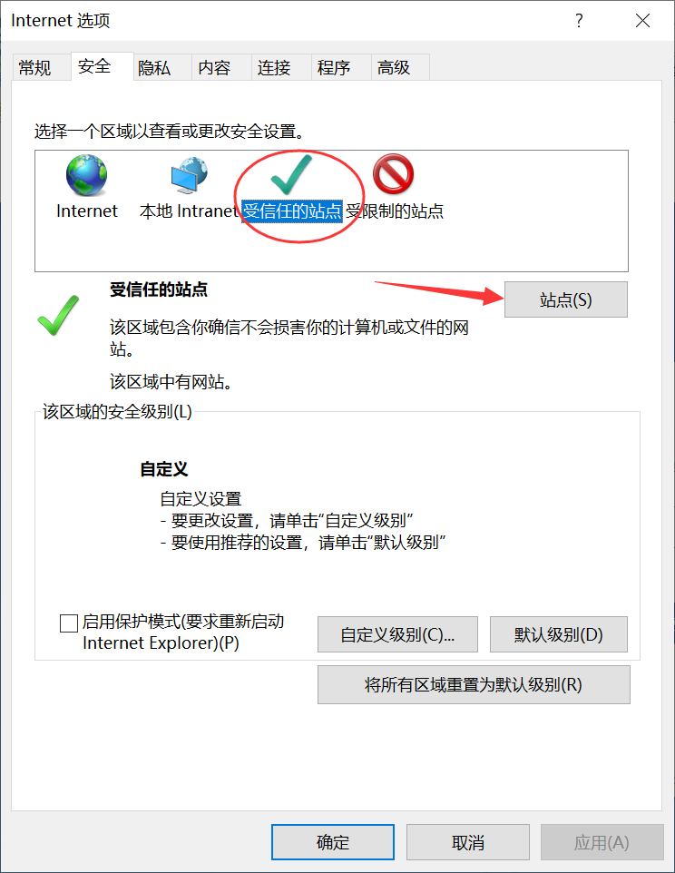
4、点击“站点”按钮，出现如下对话框，如下图：
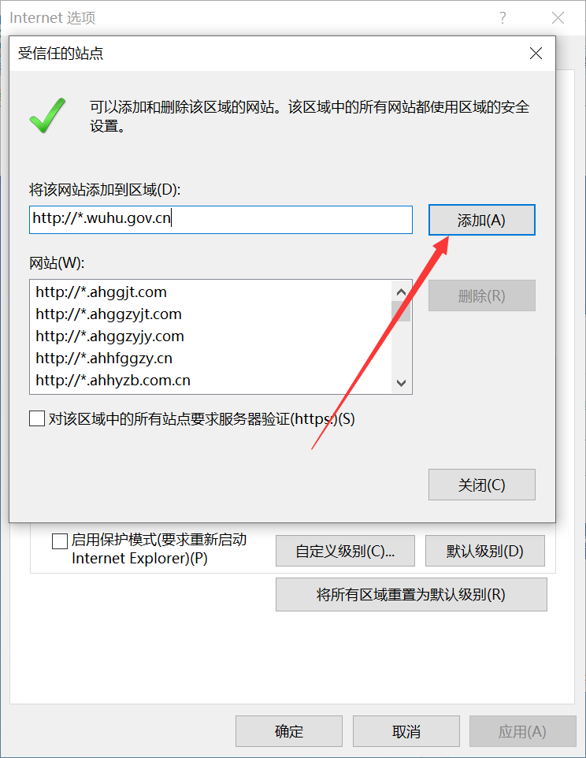
输入系统服务器的IP地址，格式例如：60.167.58.54，该网站一般是自动获取的然后点击“添加”按钮完成添加，再按“关闭”按钮退出。

5、设置自定义安全级别，开放Activex的访问权限，如下图：
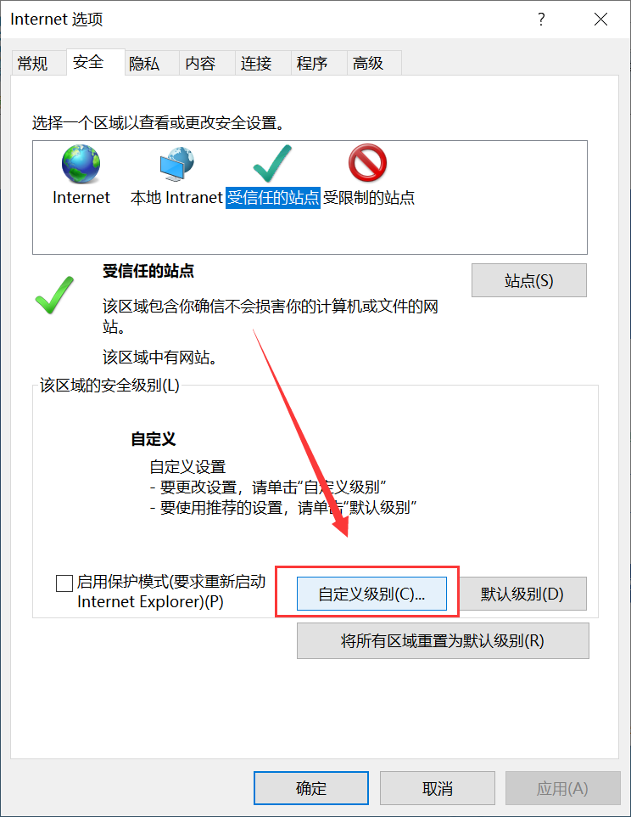

会出现一个窗口，把其中的Activex控件和插件（共13个，默认启用的大概11个）的设置全部改为启用，如下图：
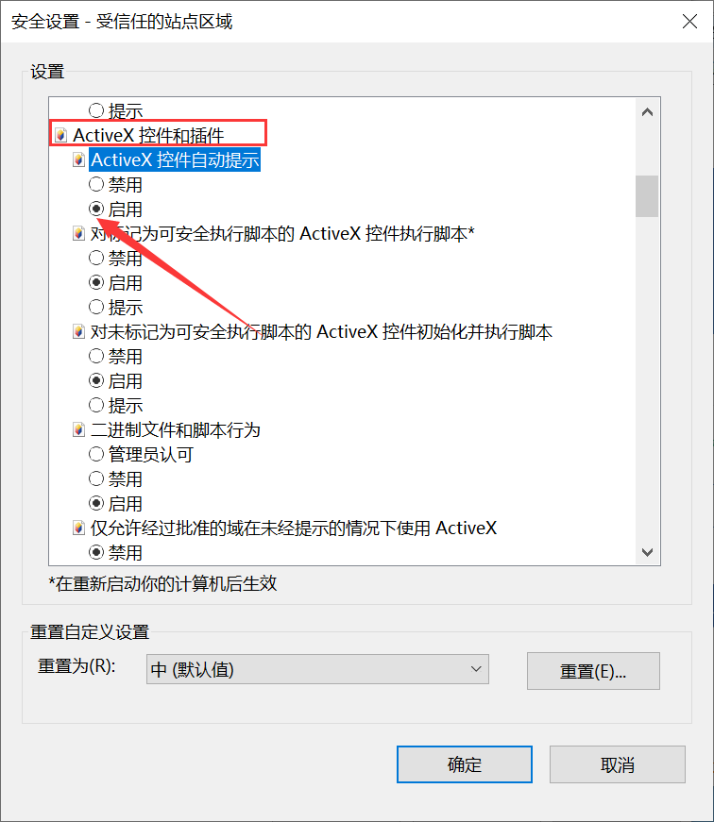

打开浏览器，在“工具”菜单→“管理加载项”在“所有加载项”里和国泰新点软件股份有限公司有关的驱动和插件双击打开，如图所示，选择“在所有站点上允许”
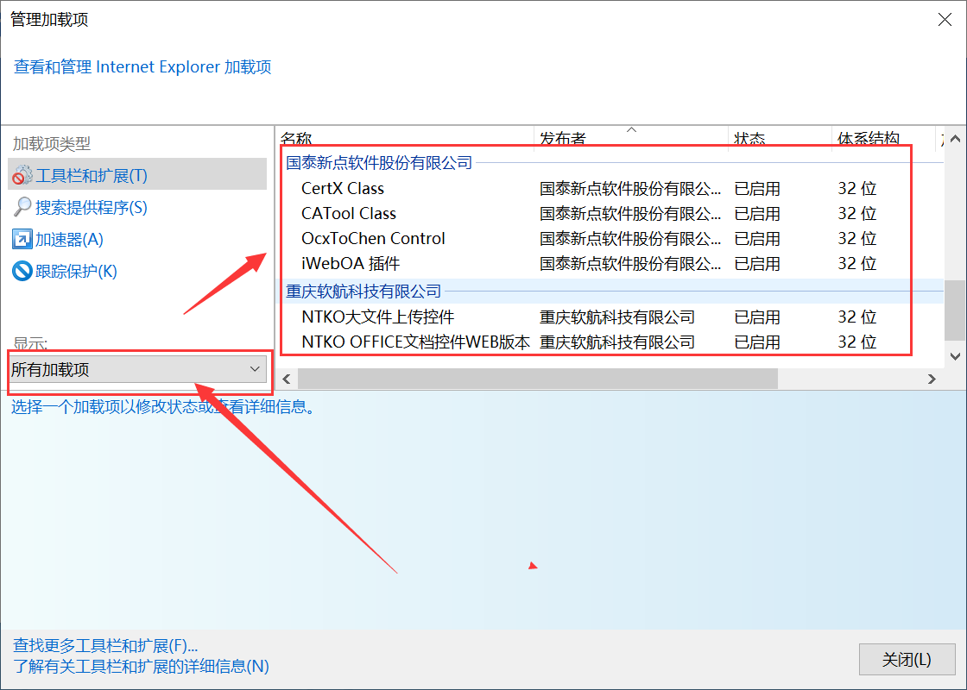
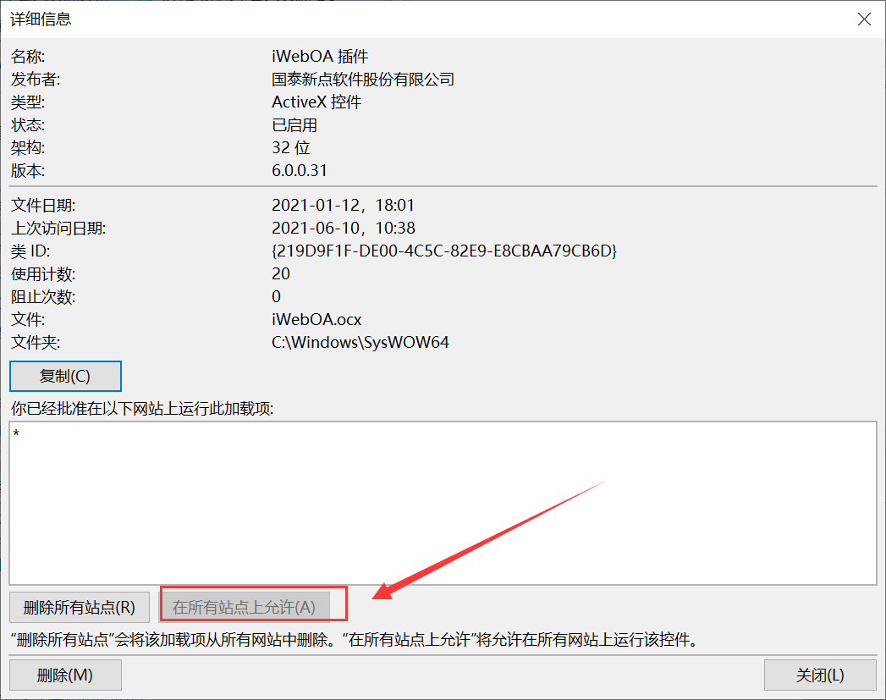

在兼容性视图内，点击添加，该网址自动获取当前页面地址

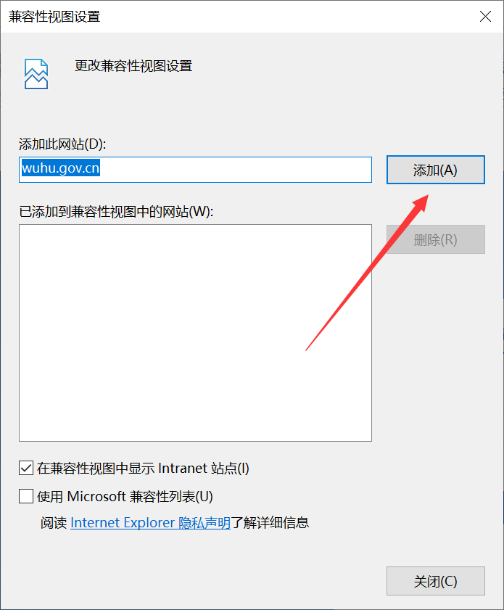

关闭拦截工具
上述操作完成后，如果系统中某些功能仍不能使用，请将拦截工具关闭再试用。比如在windows工具栏中关闭弹出窗口阻止程序的操作，如下图：
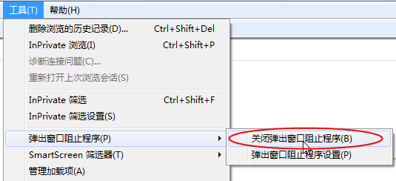

中介服务超市

中介项目报名
前提条件：业主已经新增中介超市项目并审核通过。
基本功能：报名参加随机抽取、竞价两种方式的中介超市项目
操作步骤：
1、点击“中介服务超市－中介项目报名”菜单，进入项目列表页面。如下图：
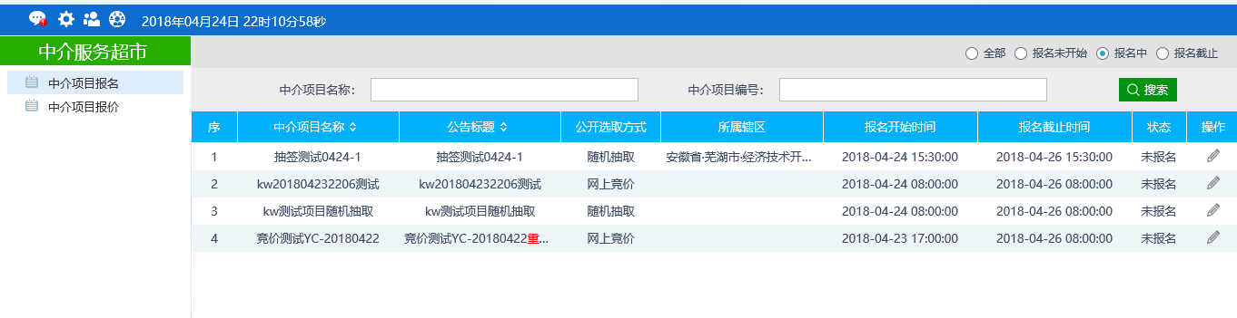
在“状态”列表可以查看是否报名该项目。
- 点击“操作”按钮进入报名页面如下图：
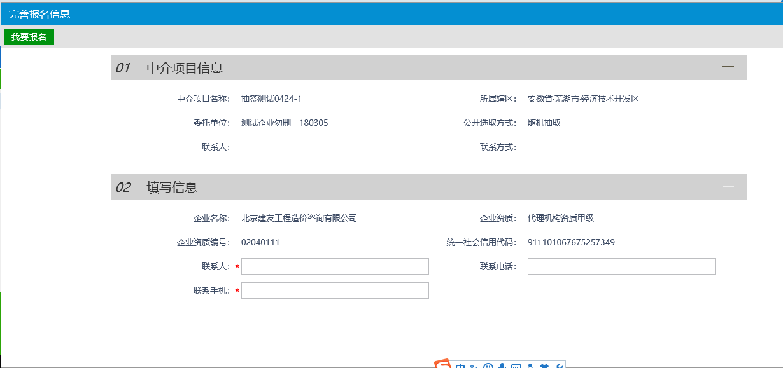
填写“联系人”、“联系手机”。点击“我要报名”按钮提示报名成功：
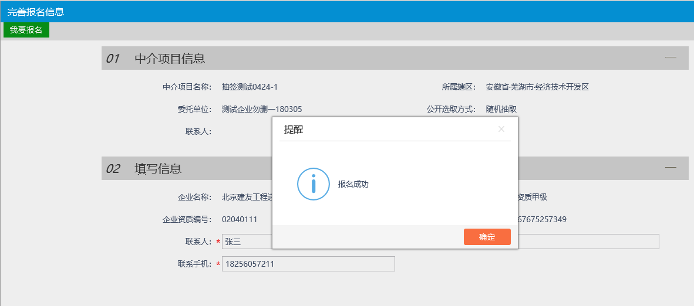

中介项目报价
前提条件：已经报名中介超市项目，并被招标人确定为报价单位。
基本功能：对竞价方式的中介超市项目提交报价。
操作步骤：
1、点击“中介服务超市－中介项目报价”菜单，进入项目列表页面。如下图：
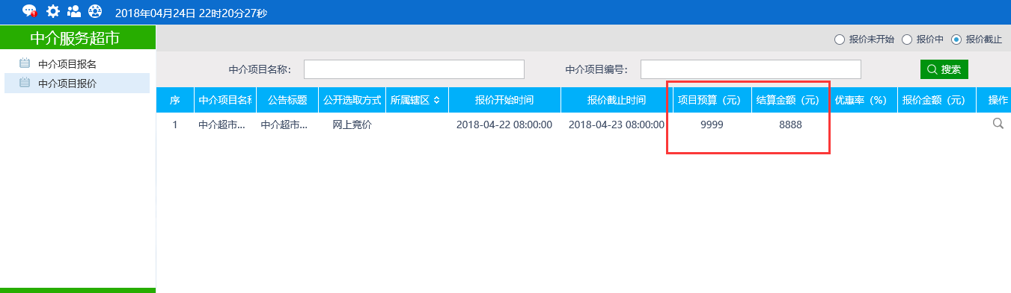
在列表中可以查看项目对应的“项目预算”、“结算金额”。
- 点击“操作”按钮，进入报价页面如下图：
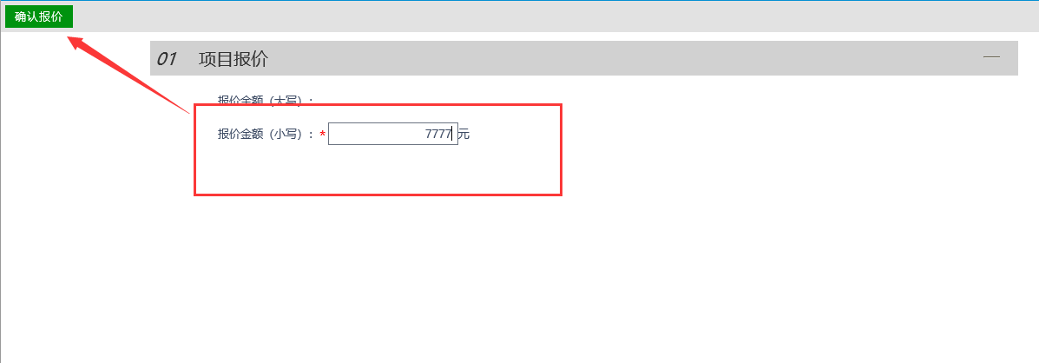
输入报价金额，点击确认报价，提交报价。
注：业主根据各代理机构的报价，选择报价最低的一家或并列最低的多家（多家时，选诚信分较高的）为中标单位。

招标代理业务操作

业务基本流程
1、公开招标（资格后审）：
流程：
项目注册，招标项目，招标公告及文件备案，开评标场地预约，开评标场地变更，提问回复，澄清公告及文件备案，组建评标委员会，开标情况录入，评标情况录入，招标异常，评标报告录入，中标候选人公示，中标结果公示，中标通知书，合同备案，电子档案，履约情况录入。

2、邀请招标：
流程图：
项目注册，招标项目，招标项目计划，邀请函及文件备案，开评标场地预约，开评标场地变更，提问回复，澄清公告及文件备案，组建评标委员会，开标情况录入，评标情况录入，招标异常，评标报告录入，中标候选人公示，中标结果公示，中标通知书，合同备案，电子档案，履约情况录入。

3、其他：项目注册，招标项目，招标公告及文件备案，开评标场地预约，开评标场地变更，提问回复，澄清公告及文件备案，招标异常，中标结果公告，合同备案。

招标方案

项目注册
前提条件：被业主抽取为代理机构
基本功能：填写项目注册信息。
操作步骤：
1、登录招标代理，点击“工程业务－招标方案-项目注册”菜单，进入项目列表页面。如下图：
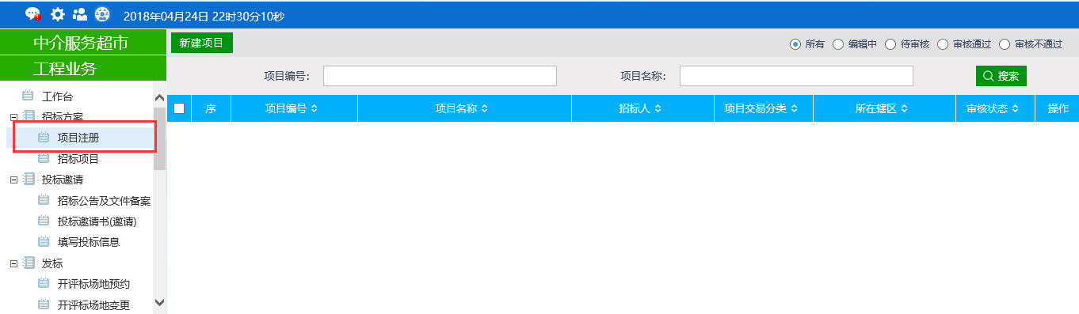
2、点击“新建项目”按钮，进入“新建项目”页面。如下图：
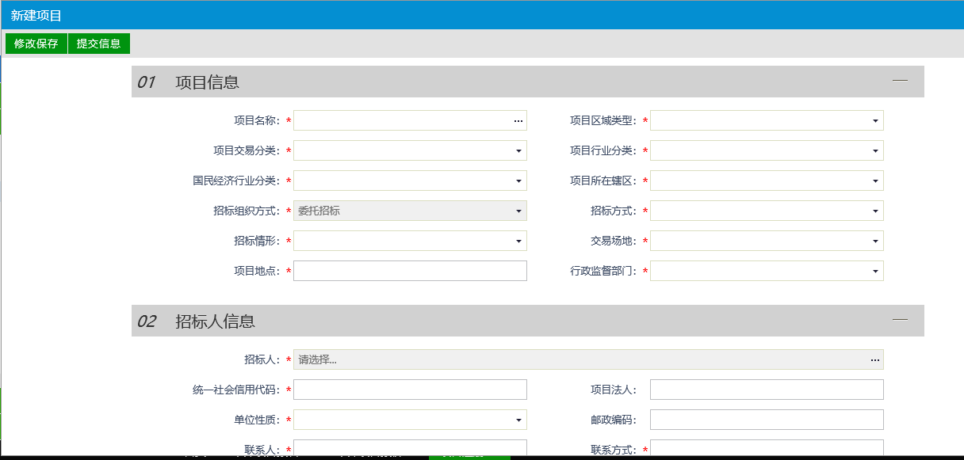
点击“项目名称”字段后的“…”。弹出直接服务项目选取页面：
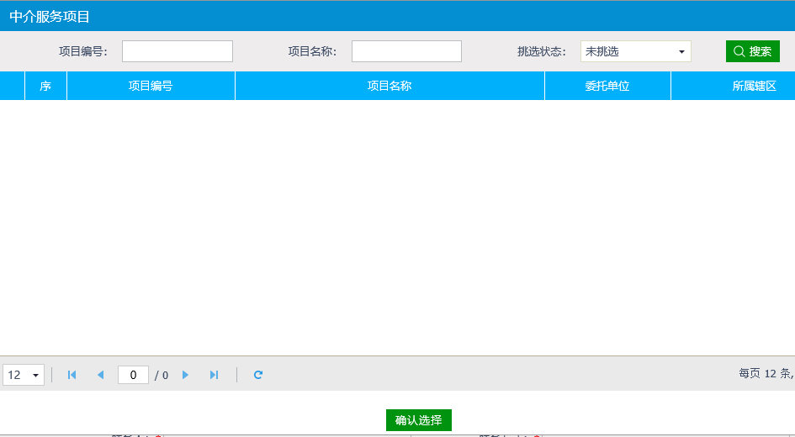
勾选项目，点击“确认选择”挑选项目。新建项目页面的项目名称就获取过来了。
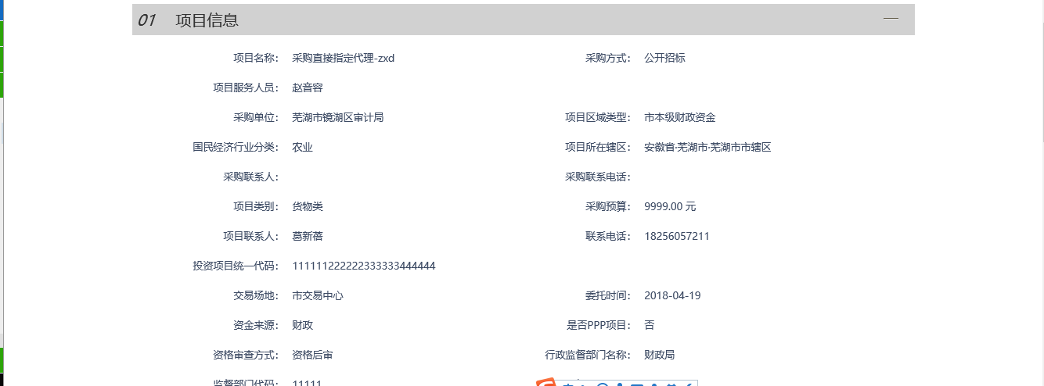
3、填写完必填项后，点击提交审核按钮，进入审核流程：
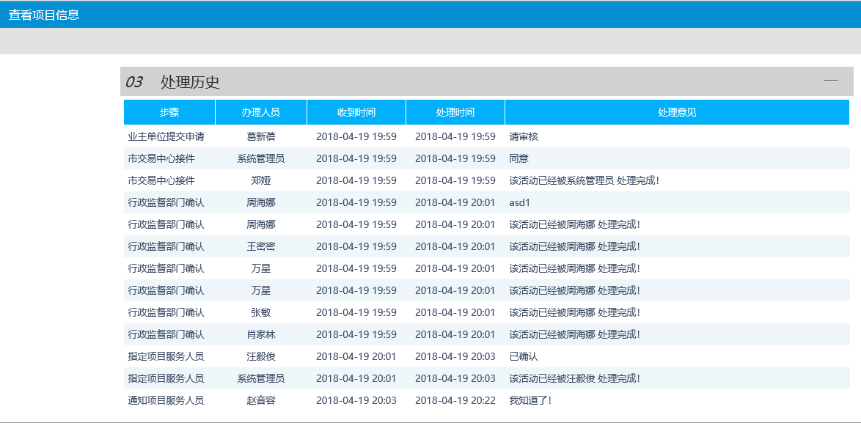

招标项目
前提条件：项目注册已经审核通过。
基本功能：编制项目的招标项目，新增标段（包）信息。
操作步骤：
1、点击“工程项目－招标方案－招标项目”菜单，进入招标项目列表页面。如下图：
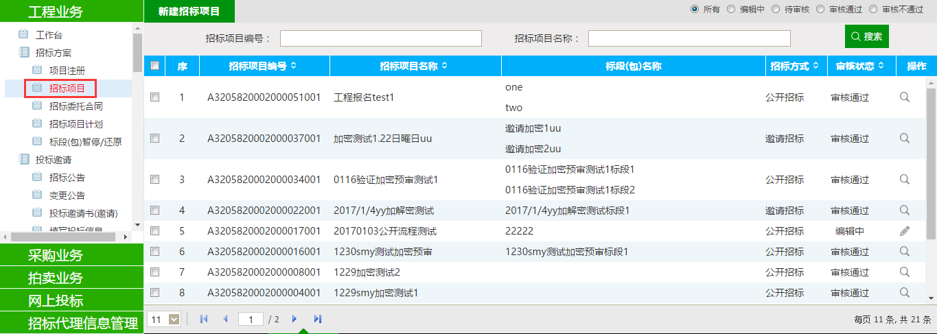
2、点击“新增招标项目”按钮，进入“挑选项目”页面。如下图：
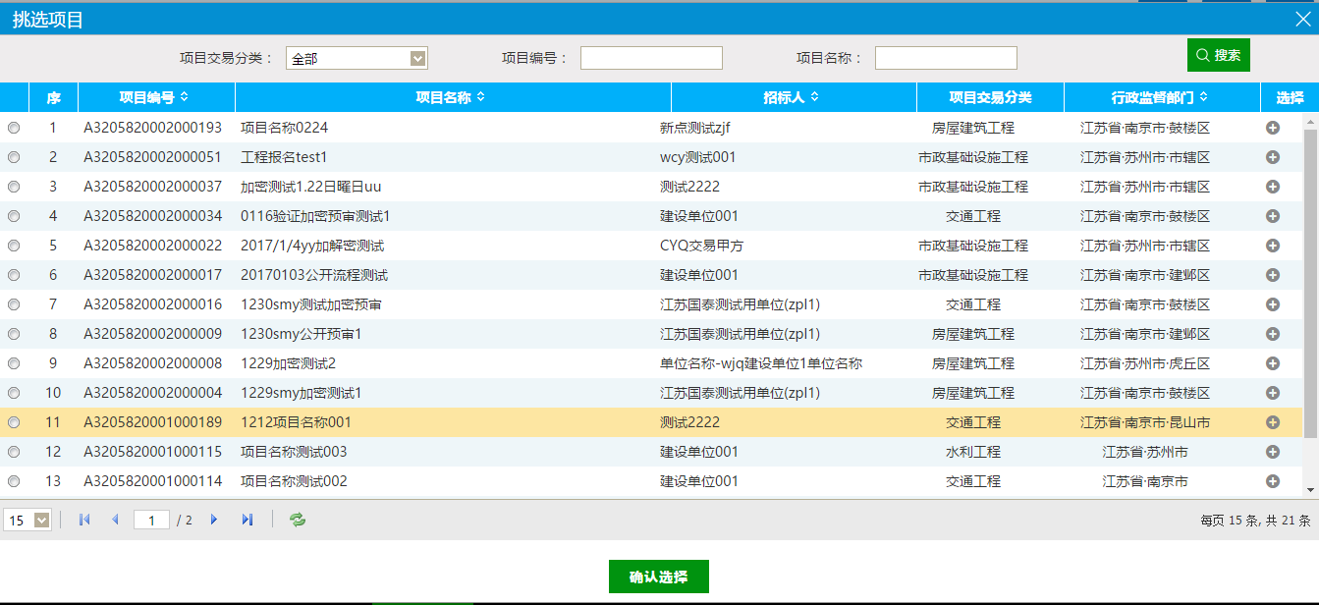
3、选择项目并点击“确定选择”按钮。进入“新建招标项目”页面。如下图：
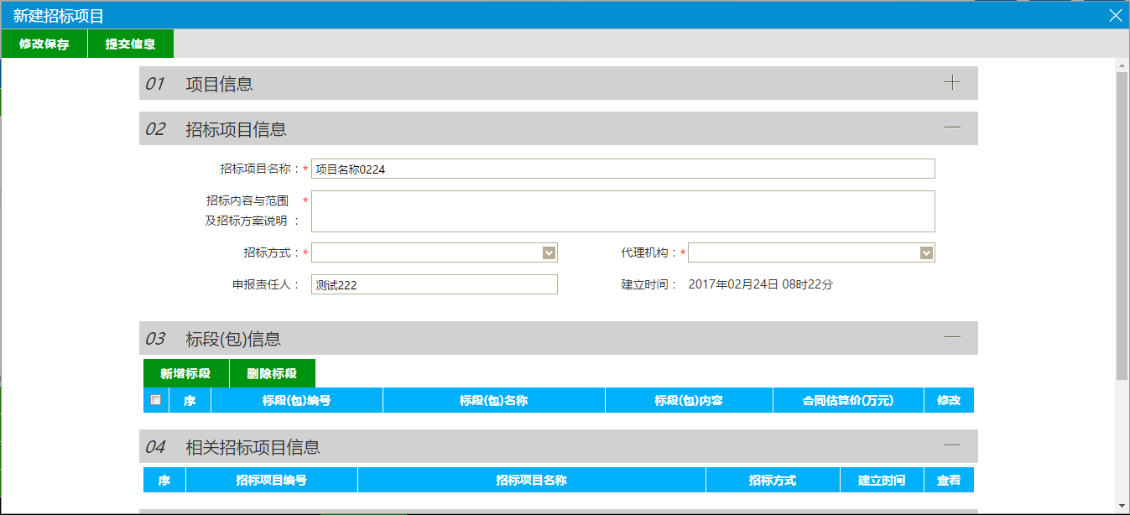
填写页面上的信息。
注：
①招标方式有三种：公开招标、邀请招标、其他。
②相关招标项目信息中显示该项目的其他招标项目。
4、点击“新增标段”按钮。打开“新增标段（包）信息”页面。如下图
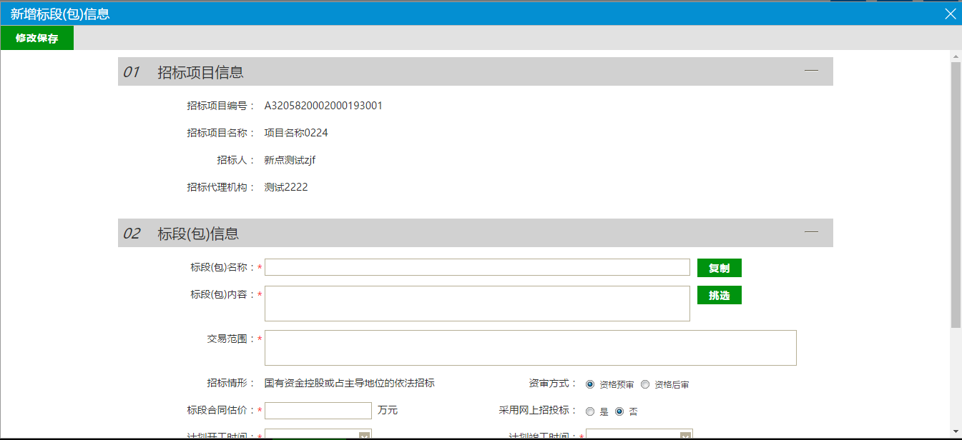
填写页面上的信息。
注：
①“复制”按钮，可以选择该项目下的所有的标段（包）数据。
②采用网上招投标：选“是”，招标文件、澄清文件、招标控制价文件的电子件上传格式为指定的特殊格式；选“否”，电子件上传格式无指定格式。
5、点击“修改保存”按钮，标段（包）新增成功。返回“新建招标项目”页面。如下图。
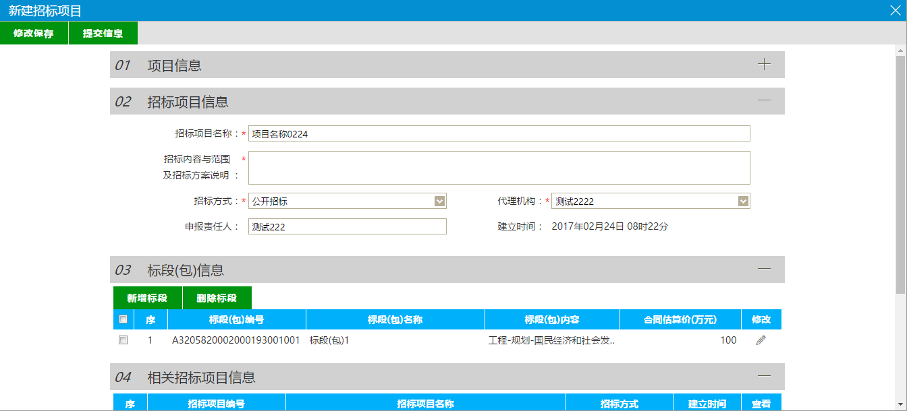
6、“新建招标项目”页面上，点击标段（包）的“修改”按钮，可修改标段（包）信息。如下图：
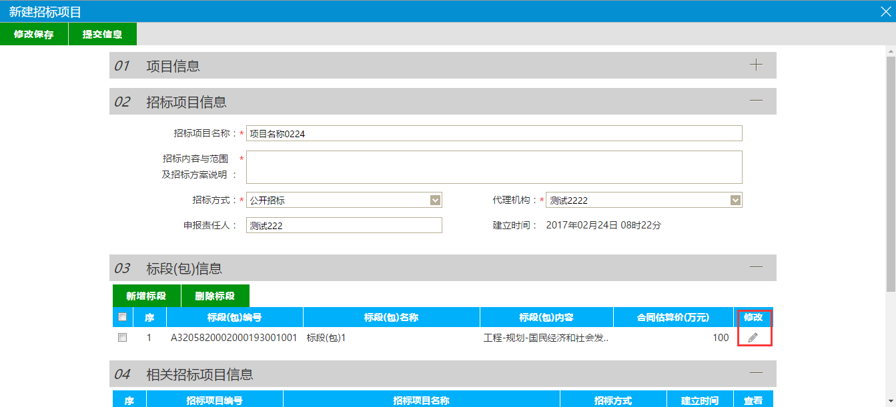
7、“新建招标项目”页面上，选中要删除的标段（包），点击标段（包）的“删除标段”按钮，可删除标段（包）。如下图：
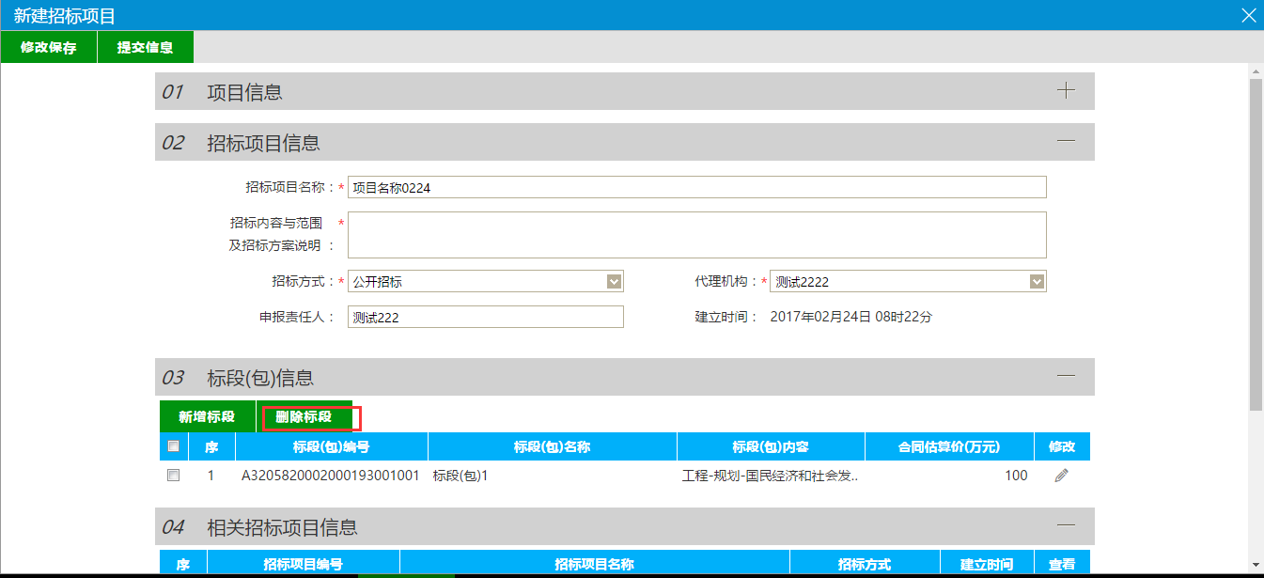
8、“新建招标项目”页面上，点击“提交信息”按钮。招标项目新增完成，且直接为“审核通过”状态。
9、招标项目列表页面上，点击“编辑中”状态下招标项目的“操作”按钮，可修改该招标项目信息。如下图：
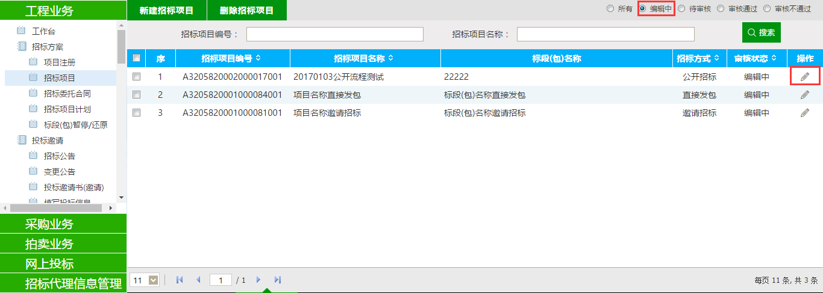
注：只有“编辑中”状态下的招标项目才允许修改。
10、招标项目列表页面上，选中要删除的招标项目，点击“删除招标项目”按钮，可删除该招标项目。如下图：
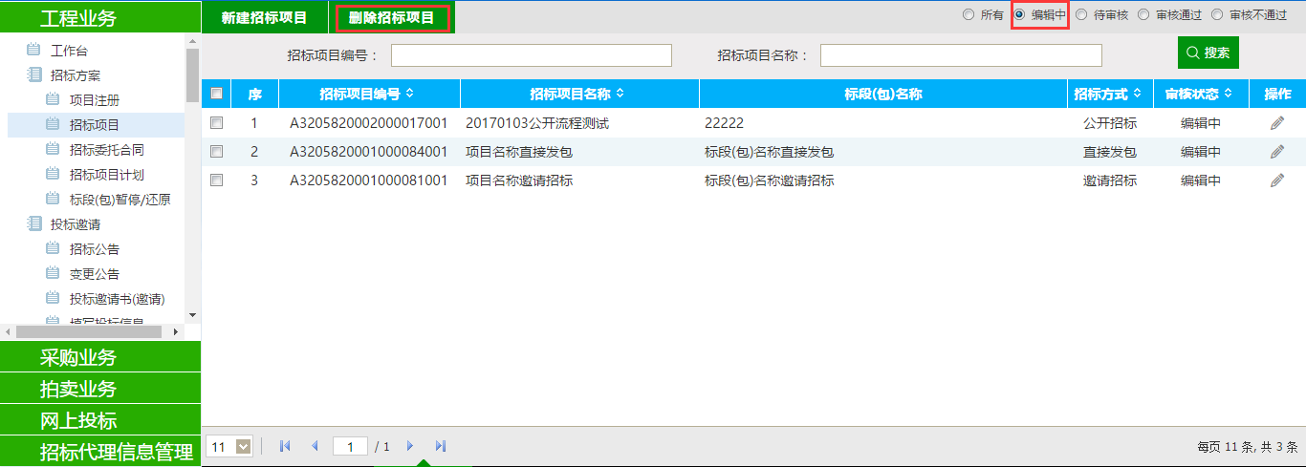
注：只有“编辑中”“审核不通过”状态下的招标项目才允许删除。

投标邀请

招标公告及文件备案
基本功能：招标公告编辑、保证金账号生成、招标文件编制。
操作步骤：
1、点击“工程业务－投标邀请－招标公告及文件备案”菜单，进入招标公告及文件备案列表页面。如下图：
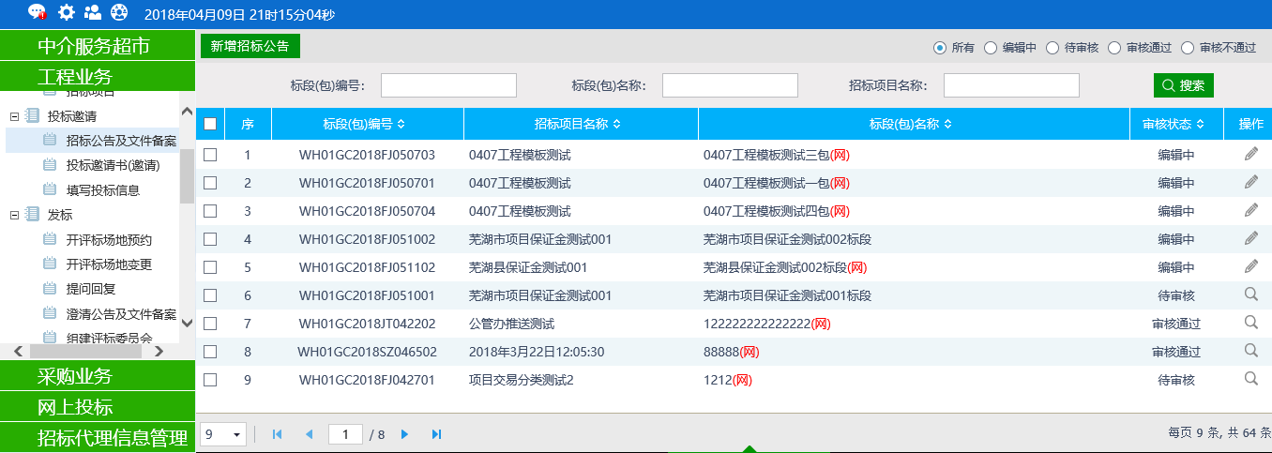
2、点击“新增招标公告”按钮，进入“挑选标段”页面。如下图：
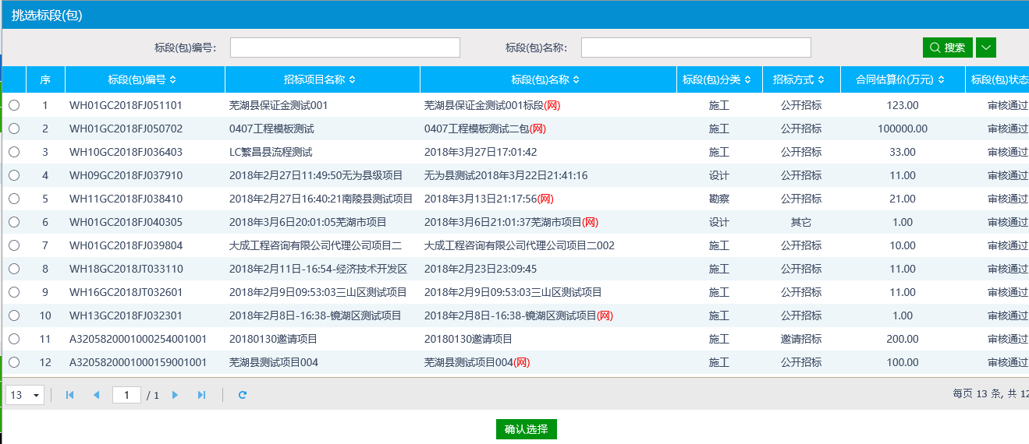
3、选择一个标段，点击“确认选择”按钮，进入“新增交易文件”页面。如下图：
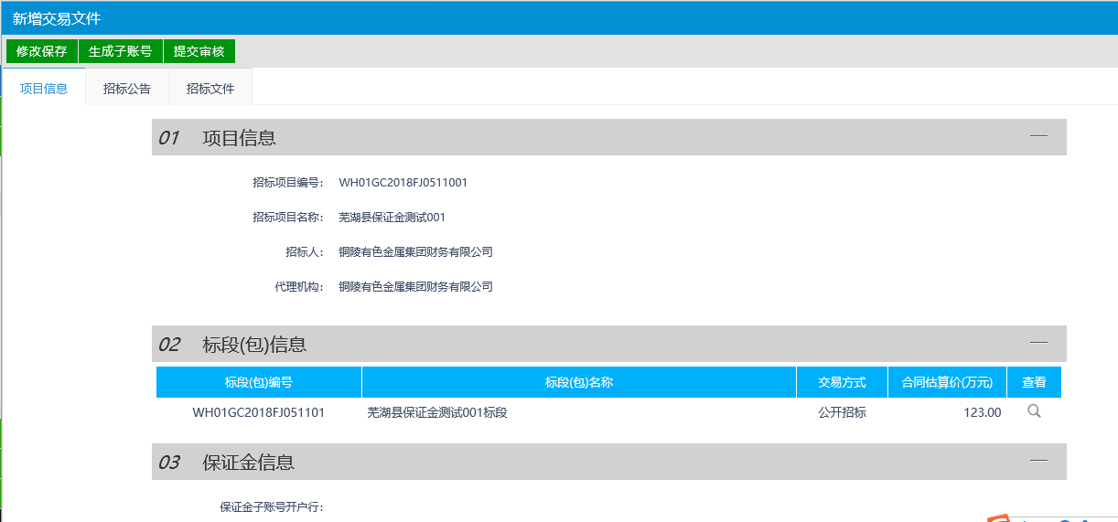
填写页面上的信息。
4、点击“招标公告”，进入招标公告编辑页面。如下图：
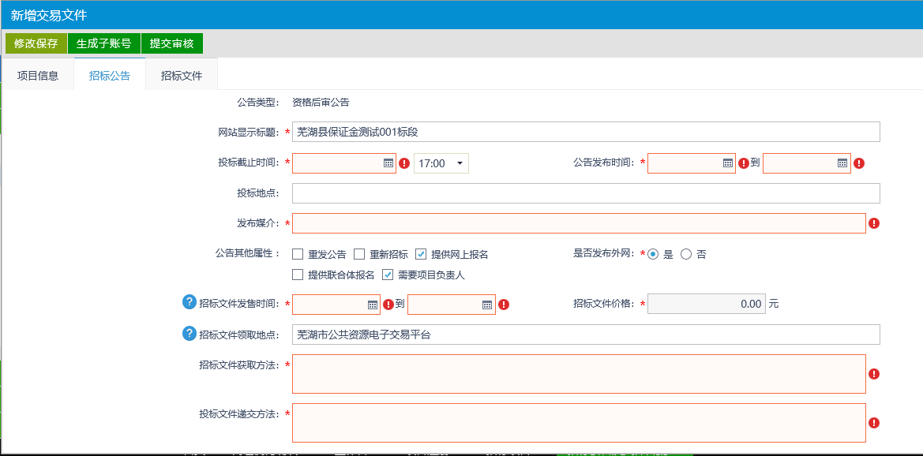
填写页面上的信息。红色感叹号部分为必填项。
①点击“新增资质”按钮设置投标条件。如下图：
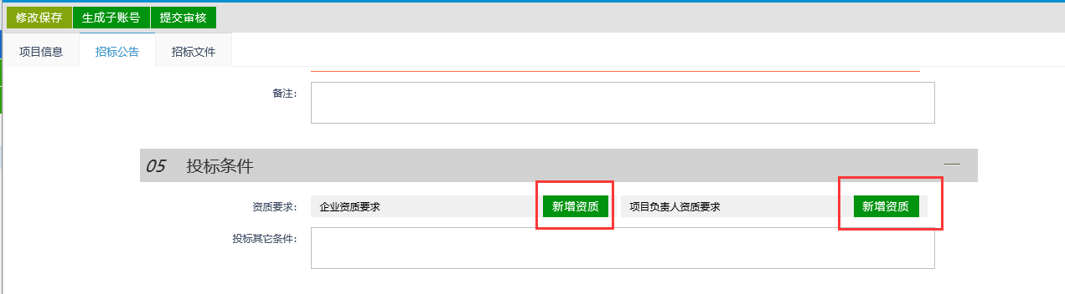
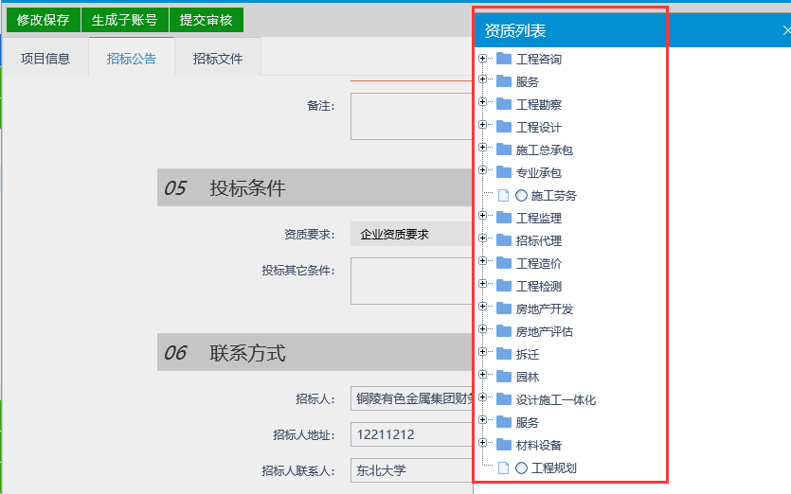
②“公告内容”可以通过复制粘贴、导入文件的方式编辑公告内容，如下图：
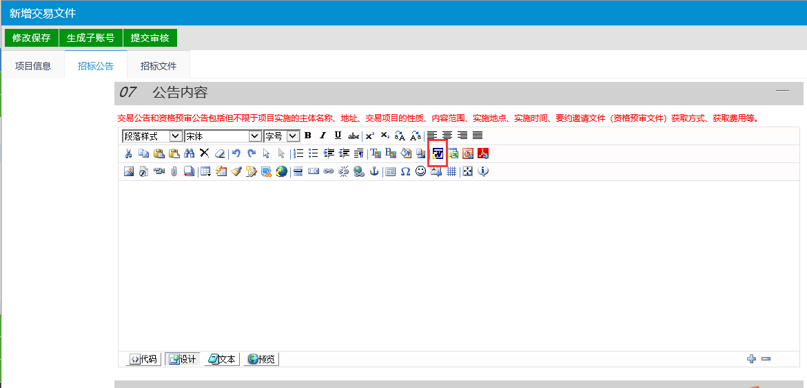
5、点击“招标文件”，进入文件编辑页面。如下图：
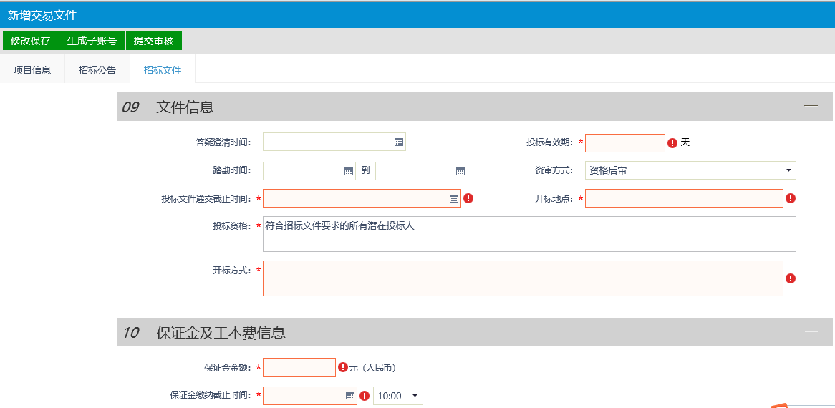
填写页面上的信息。红色感叹号部分为必填项。
注：
①如果在招标项目中，该标段（包）“采用网上招投标”选择了“是”，则招标文件只能通过BS架构的招标文件制作工具制作。点击“制作”按钮，如下图：
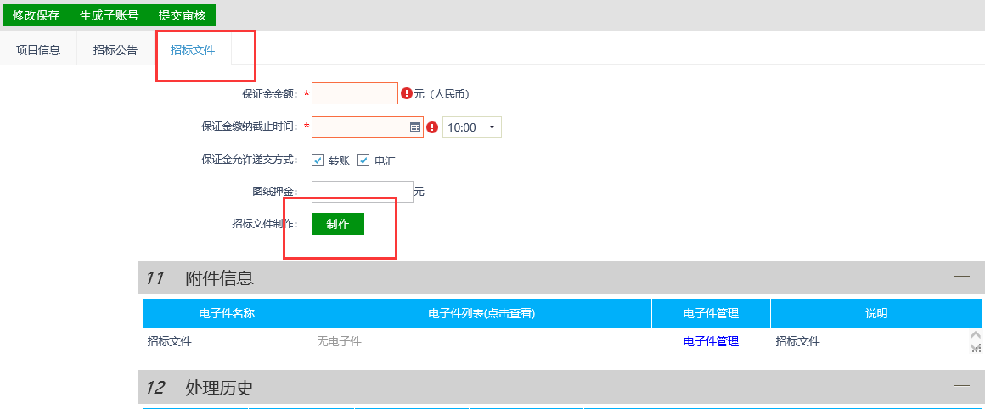
②如果在招标项目中，该标段（包）“采用网上招投标”选择了“否”，则招标文件和图纸通过附件上传。点击“电子件管理”按钮，如图：
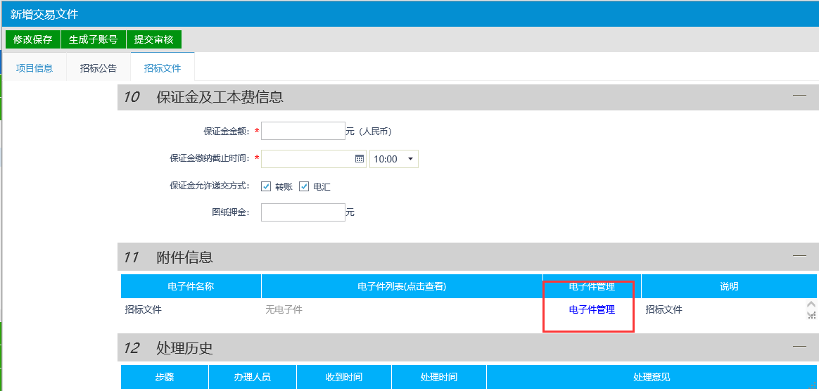
- 点击“生成子账号”按钮，生成虚拟保证金账号。子账号生成成功会弹出窗口提示“子账号生成成功”。如弹出异常，需及时联系技术支持。
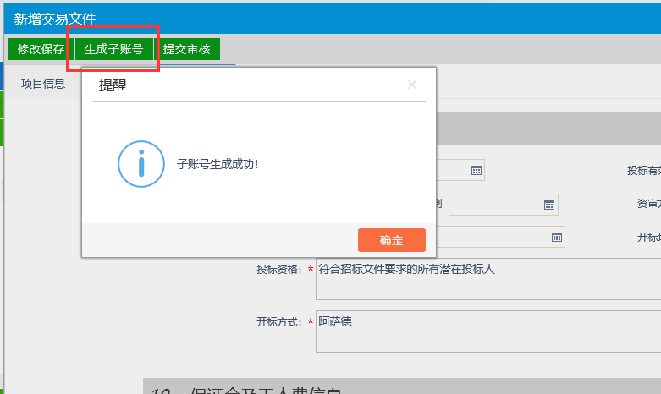
- 招标公告、招标文件编辑完成，虚拟子账号生成成功后，点击“提交审核”按钮提交给审核人员。
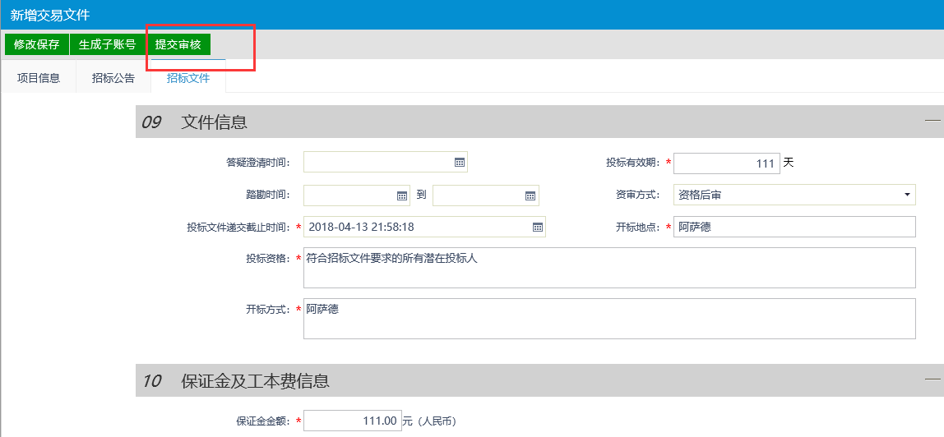

投标邀请书（邀请）
前提条件：招标项目（初步发包方案）中标段的发包方式为邀请招标。
基本功能：新增邀请单位和生成发送邀请函。
操作步骤：
1、点击“工程业务—投标邀请—投标邀请书（邀请招标）”菜单，进入列表页面，如下图：
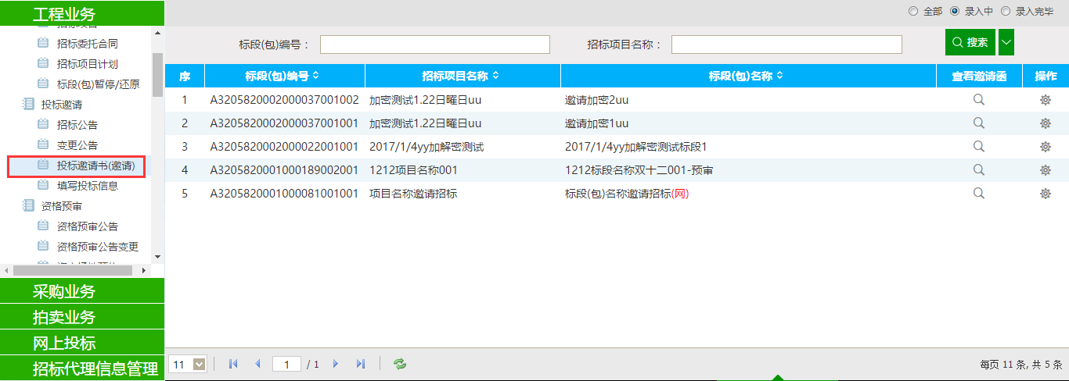
2、选择“录入中”状态，点击标段（包）的“操作”按钮，进入“发出邀请函”页面，如下图：
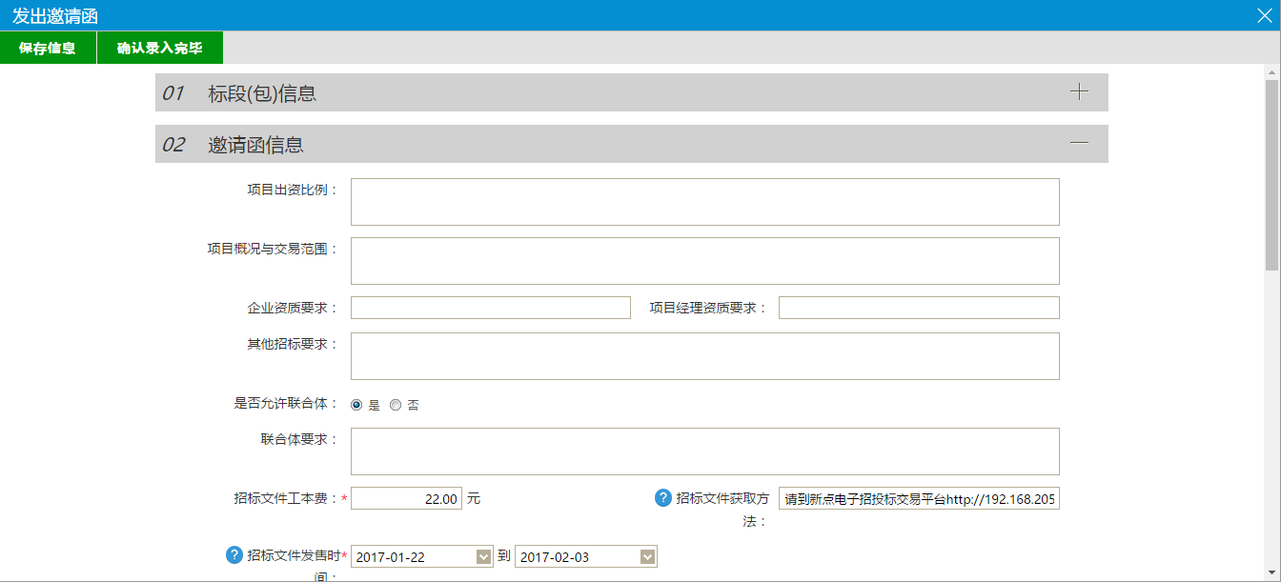
填写页面上的信息。
注：
①“是否允许联合体”如果选择“是”，则可以邀请联合体单位参与投标；如果选择“否”，则不可以邀请联合体单位。
②“招标文件工本费”是投标人下载招标文件，网上支付时的价格，芜湖地区默认为0元。
③“回复截止时间”是投标人对邀请函回复是否参加的截止时间。
3、点击“新增邀请单位”按钮，进入“邀请单录入”页面，如下图：
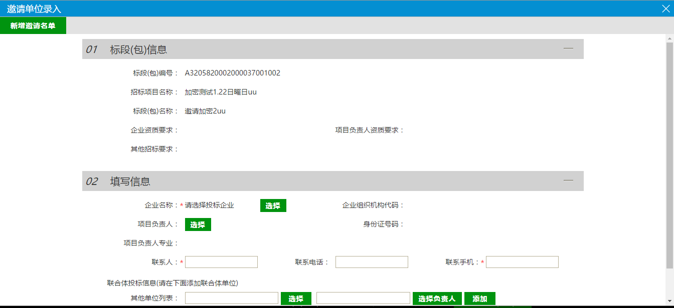
4、点击“企业名称”的“选择”按钮，进入“交易主体列表”页面，如下图：
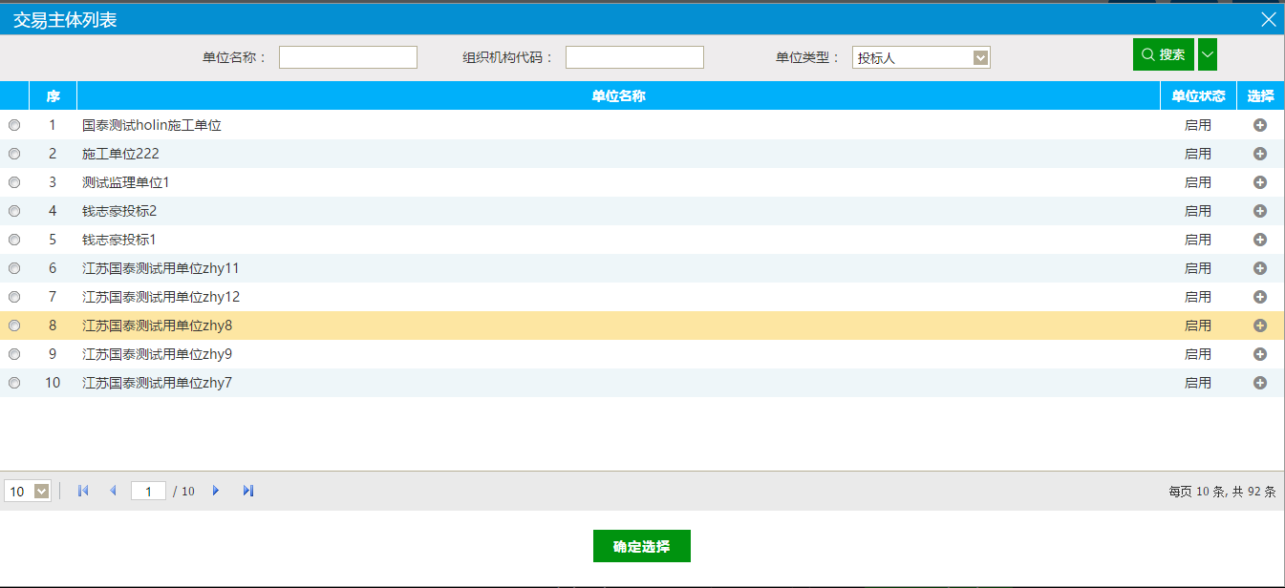
5、选择单位，点击“确定选择”按钮，返回“邀请单位录入”页面，同时“企业名称”取值变为刚才选择的单位名称。如下图：
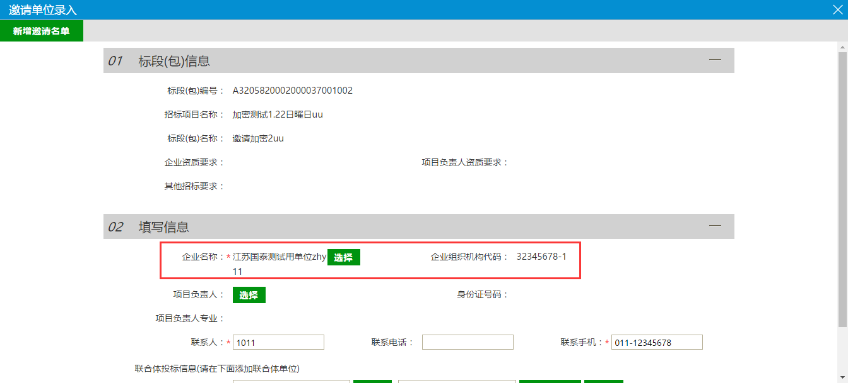
6、点击“项目负责人”的“选择”按钮，进入“人员列表”页面，如下图：
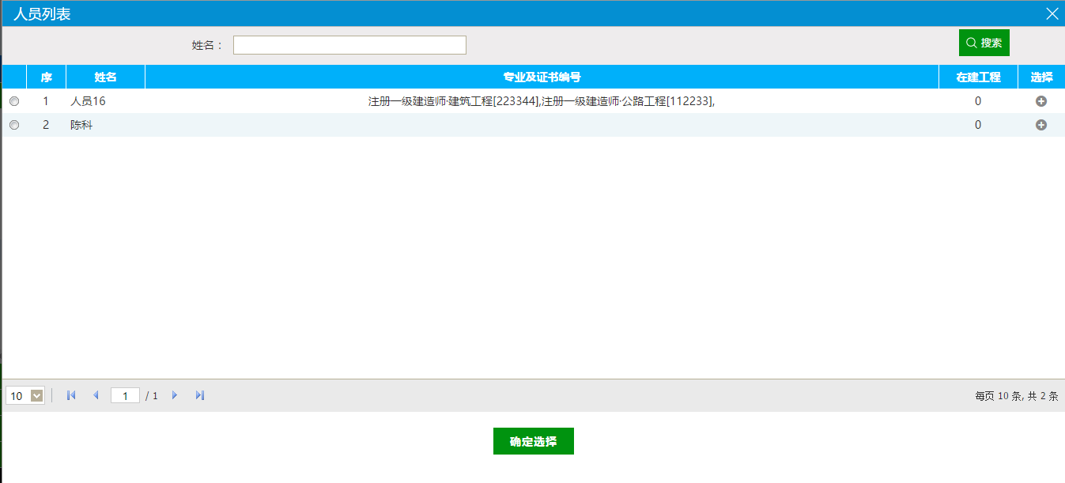
7、选择项目负责人，点击“确定选择”按钮。返回“邀请单位录入”页面，同时“项目负责人”取值变为刚才选择的人员。如下图：
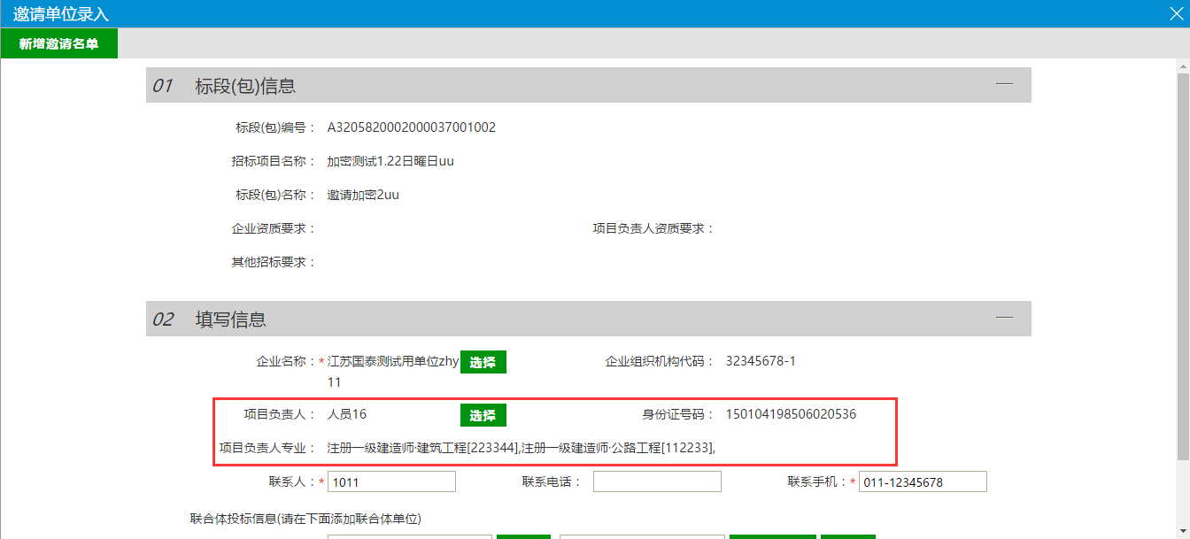
8、选择联合体单位。点击“其他单位列表”后面的“选择”按钮，进入“交易主体列表”页面。如下图：
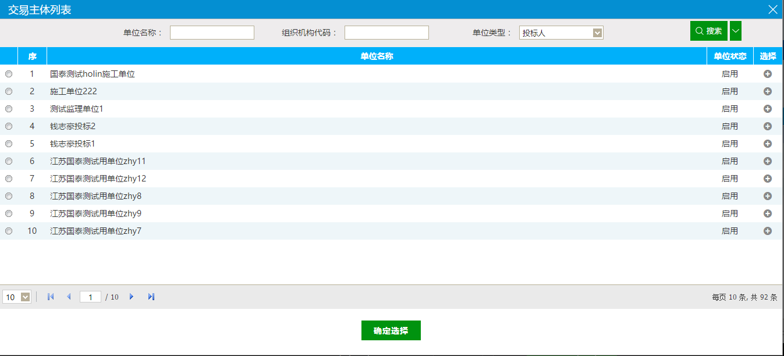
9、选择要添加的单位，点击“确定选择”按钮，单位选择成功。返回到“邀请单位录入”页面。“其他单位列表”中显示为刚刚选择的单位。如下图：
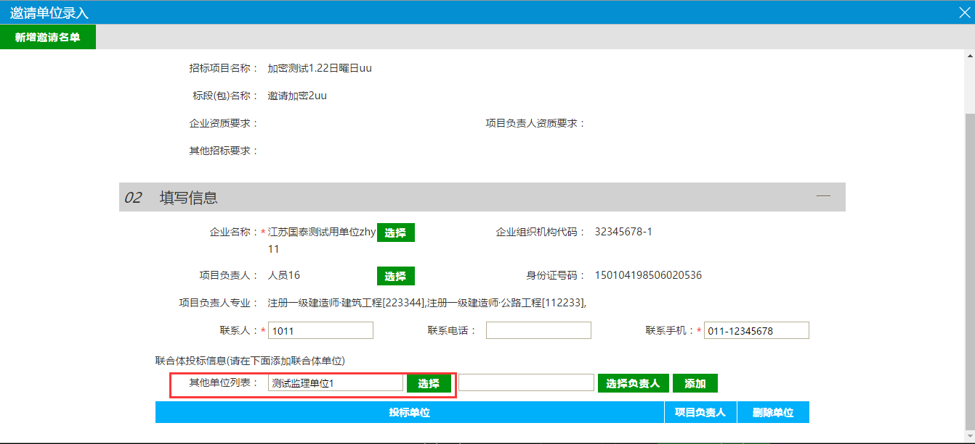
10、点击“选择负责人”按钮，进入“人员列表”页面。如下图：
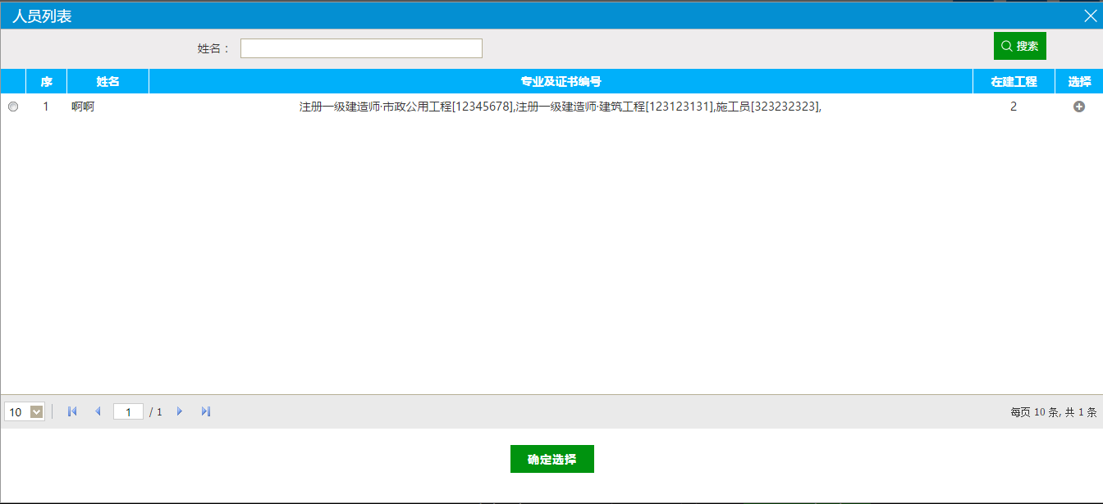
11、选择要添加的人员，点击“确定选择”按钮，人员选择成功。返回到“邀请单位录入”页面，“其他单位列表”中显示为刚刚选择的人员。如下图：
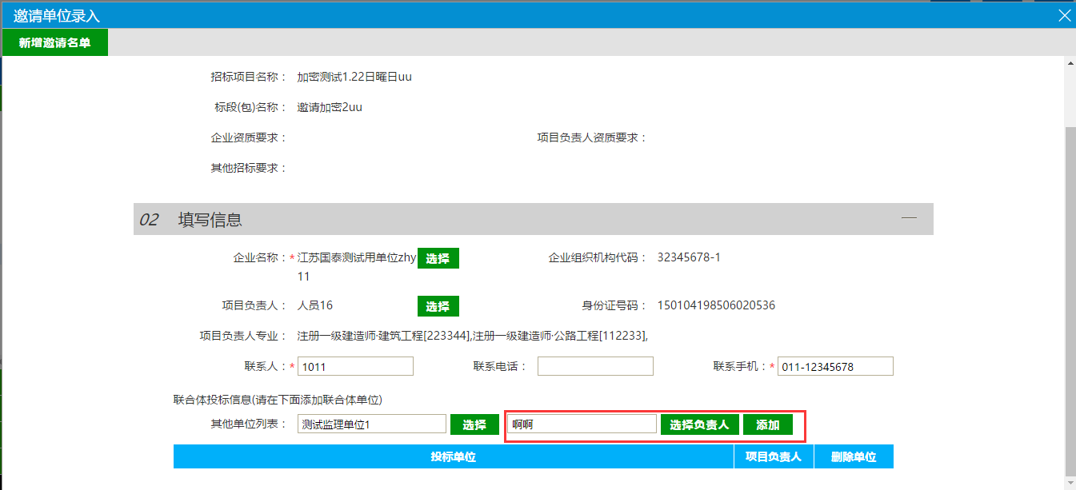
12、点击“联合体投标信息”中的“添加”按钮。选择的单位和负责人添加为联合体单位。
13、点击添加的联合体单位后的“删除单位”按钮，可以删除该联合体单位。如下图：
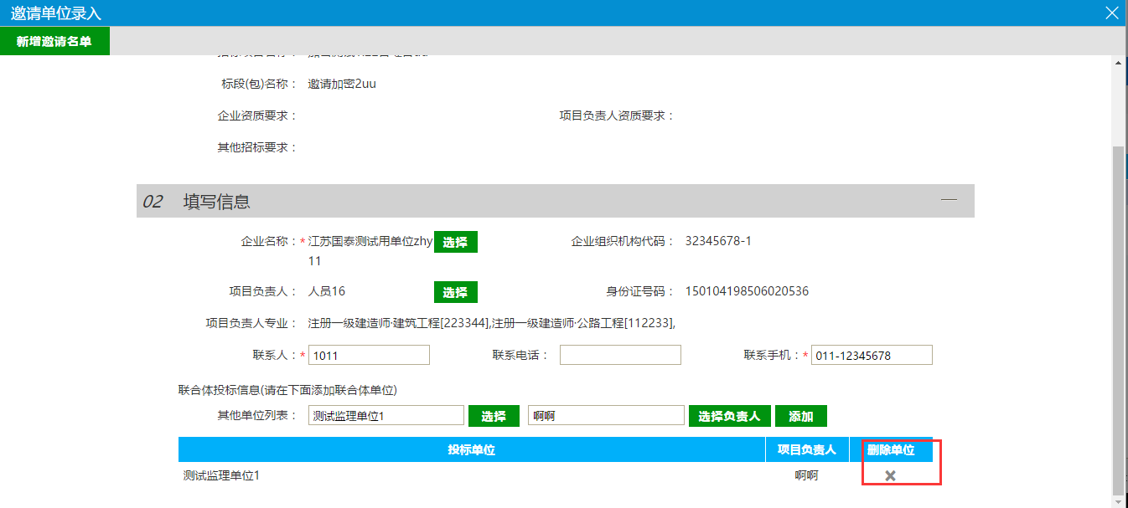
14、“邀请单位录入”页面上，点击“新增邀请名单”按钮。完成邀请单位的录入，同时页面返回到“发出邀请函”页面。
15、点击邀请单位后面的“修改”按钮，可修改该邀请单位的信息。如下图：
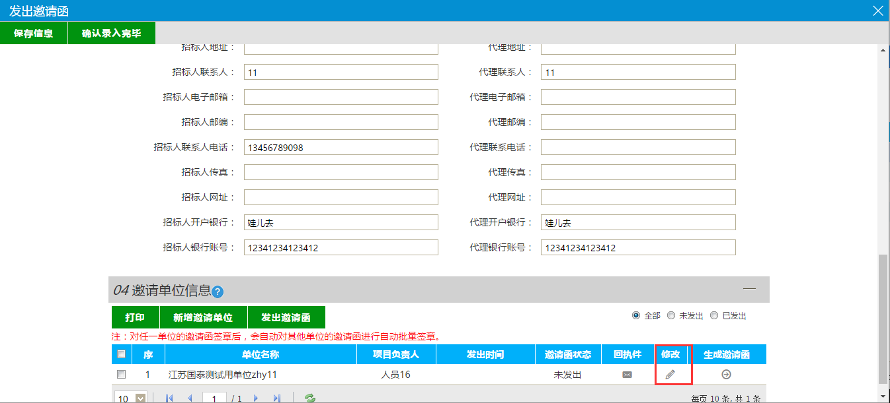
16、“发出邀请函”页面上，点击邀请单位后的“生成邀请函”按钮，弹出信息确认提示框。如下图：
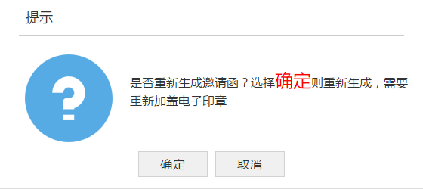
注：
①如果点击“确定”，则会重新生成邀请函，已完成的签章会被清除。
②如果点击“取消”，则不会重新生成邀请函，已完成的签章不会被清除。
17、点击“确定”按钮，进入“查看邀请函”页面，如下图：
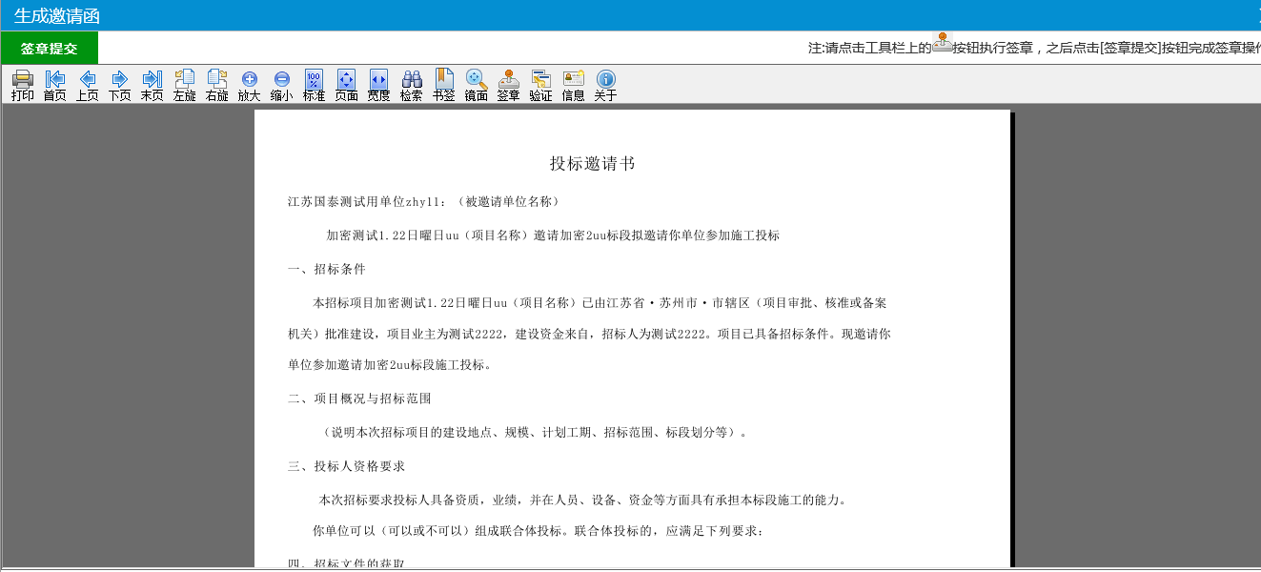
点击签章可以对邀请函进行签章。
注：如果有多个邀请单位，只需对其中一个单位进行签章，再点击签章提交，即可实现批量签章的功能。
18、点击“签章提交”按钮，点击“完成离开”按钮，返回“发出邀请函”页面。
19、选中邀请单位，点击“发出邀请函”按钮，邀请单位的“邀请函状态”变为已发出，邀请函发送到邀请单位。
注：邀请单位发出邀请函后，不能再修改该邀请单位的信息。
20、点击“打印”按钮，进入“预览名单”页面，如下图：
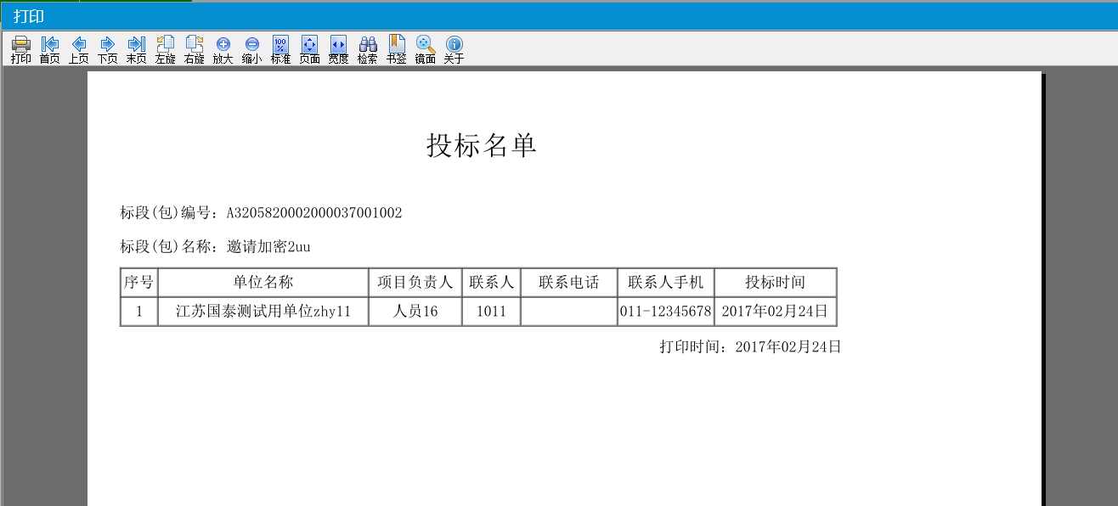
21、“发出邀请函”页面上，邀请单位回复邀请函后，邀请单位的“回执件”变图标，如下图：
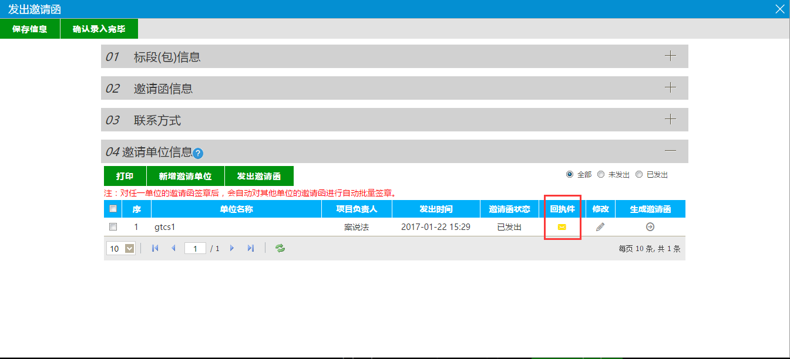
注：如果邀请单位确认参加投标，则“回执件”为黄色图标；如果邀请单位确认不参加投标，则“回执件”为灰色图标。
22、所有的邀请单位都发出邀请函后，点击“确认录入完毕”按钮，邀请函录入结束，变为“录入完毕”状态。
注：只有所有邀请单位的邀请函发出后，才能点击“确认录入完毕”按钮，否则提示尚有邀请函未发送；确认录入完毕后，不可再对发出邀请函进行修改操作，只可查看。
23、“投标邀请书（邀请招标）”列表页面，点击标段（包）的“查看邀请函”按钮，进入“查看邀请函”页面，页面显示了邀请函的发出情况以及邀请单位的回复情况。如下图：
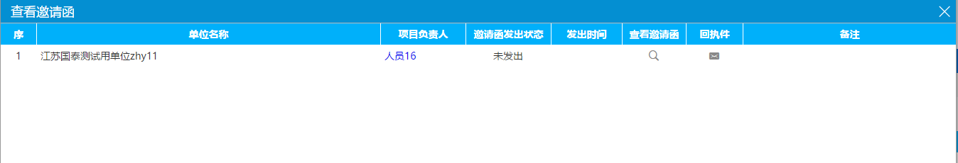
注：
①点击“查看邀请函”按钮，可以查看发出的邀请函。
②点击“回执件”中的图标，可以查看邀请单位回复的回执件。

填写投标信息
前提条件：投标单位报名。
基本功能：查看投标单位信息。
操作步骤：
1、点击“工程业务—投标邀请—填写投标信息”菜单，进入填写投标信息列表页面，如下图：
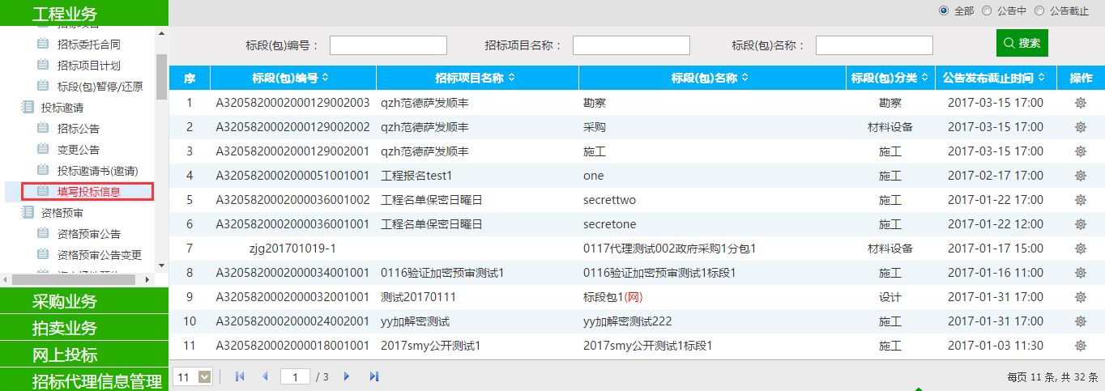
2、点击“操作”按钮，进入“完善投标信息”页面，如下图：
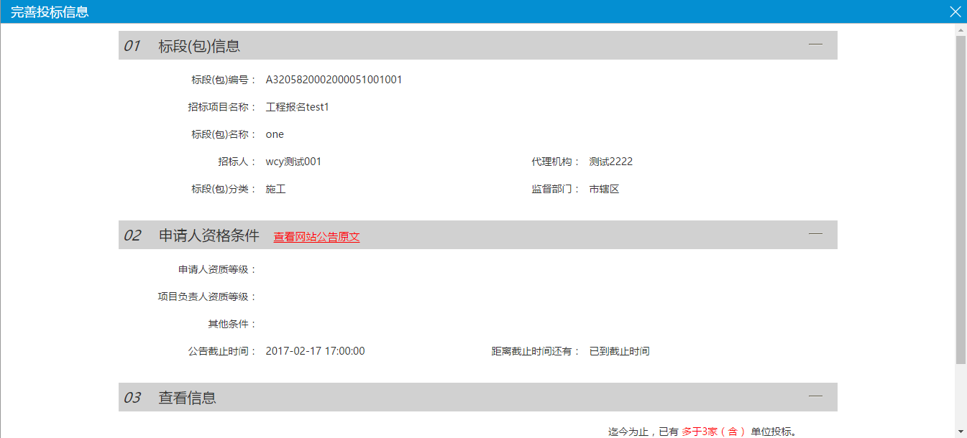
注：当标段（包）处于名单保密的时候，不显示投标人的信息；当名单保密结束后，显示投标人的信息。
3、名单保密结束后，点击投标人的“单位名称”和“项目负责人”，如下图：
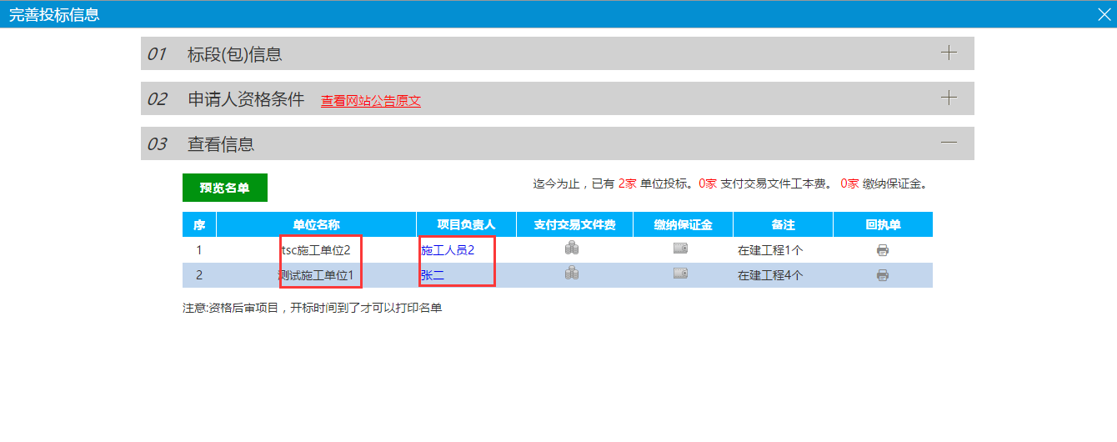
可以查看单位及负责人的更多信息，如下图：
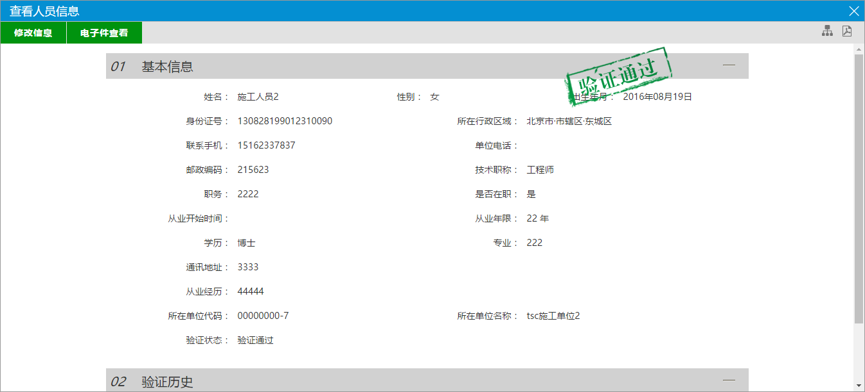

提问回复
前提条件：投标人新增提问。
基本功能：对投标人的提问进行回复。
操作步骤：
1、点击“工程业务－资格预审－提问回复”菜单，进入提问列表页面。如下图：
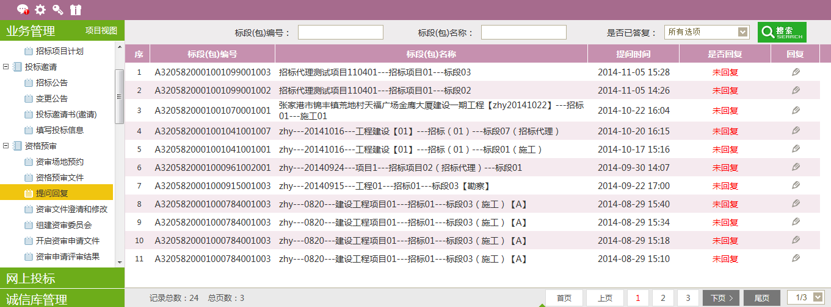
2、点击“回复”按钮。进入“查看问题”页面，如下图：
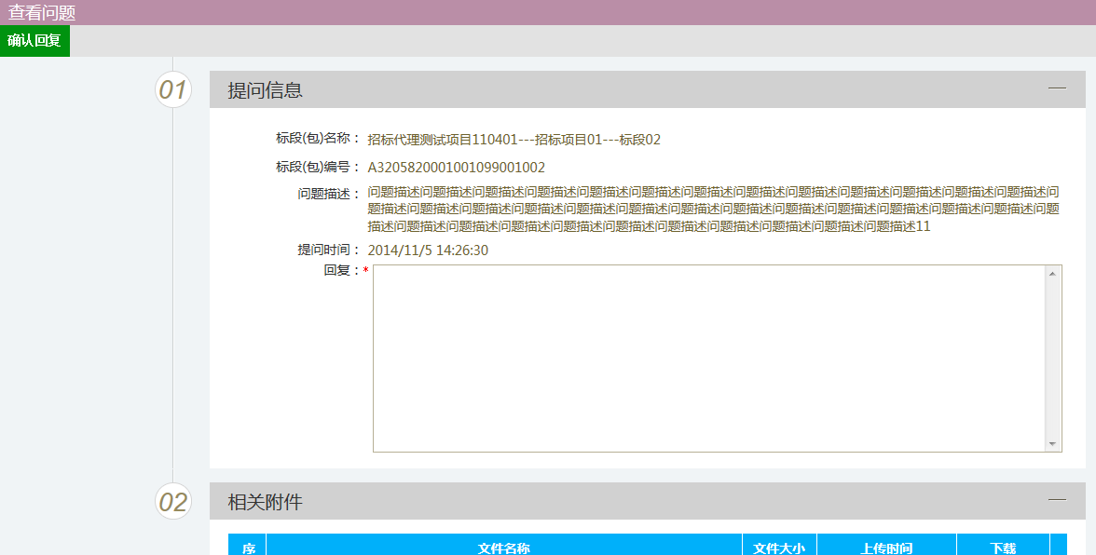
填写页面上的信息，点击“确认回复”按钮，提问回复成功。状态变为“已回复”。
注：
①资格预审的标段，未设置开标时间，则以资审开标时间为准，过了资审开标时间，不能进行提问回复；设置开标时间的，则以开标时间为准，过了开标时间，不能进行提问回复。
②资格后审的标段，以开标时间为准，过了开标时间，不能进行提问回复。

发标

开评标场地预约（重要提示：如果一个项目有多个标段/分包，代理机构需要合理安排进行场地安排，避免过多分包占用一个标室，评标时间过长。）
前提条件：发布公告。
基本功能：预约开评标场地、时间。
操作步骤：
1、点击 “工程业务—发标—开评标场地预约”菜单，进入开评标场地预约列表页面，如下图：
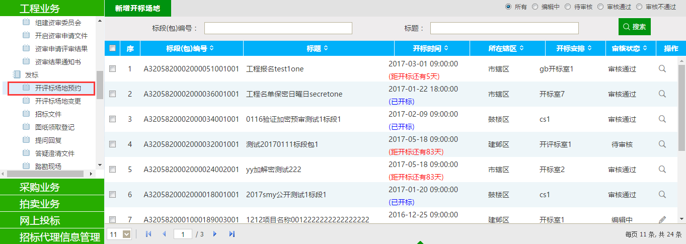
2、点击“新增开标场地”按钮，进入“挑选标段（包）”页面。如下图：
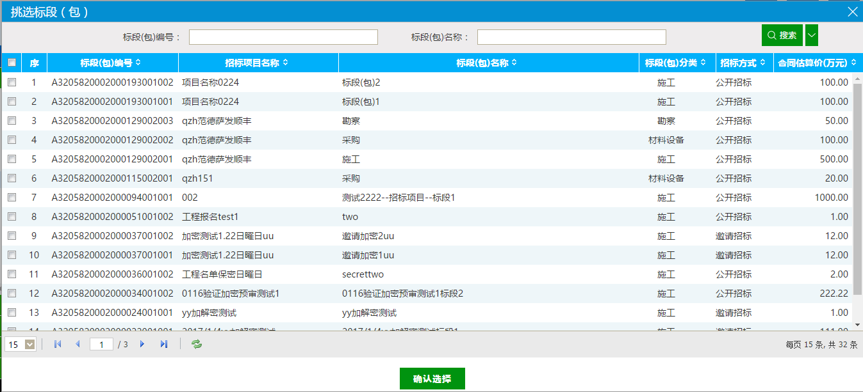
3、选择相应的标段（包），点击“确定选择”按钮，进入“开评标场地预约”页面。如下图：
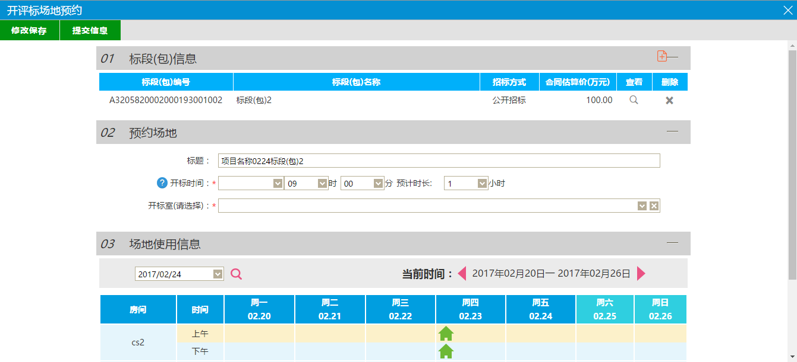
填写页面上的信息。
注：
①页面上“标段（包）信息”中，可添加和删除页面上的标段（包）。添加标段（包）时，可选择该标段（包）所在的项目中，还没有预约开评标场地的标段（包）。
②设置的“开标时间”必须晚于当前时间。
③选择的“开标室”在同时间段内不能与其他标段（包）重复。
④可以在“场地使用信息”中查看开标场地使用情况。
4、点击“提交信息”按钮，提交给交易中心审核。
5、开评标场地预约列表页面上，点击“编辑中”“审核不通过”状态下开评标场地预约的“操作”按钮，可修改该开评标场地预约信息。如下图：
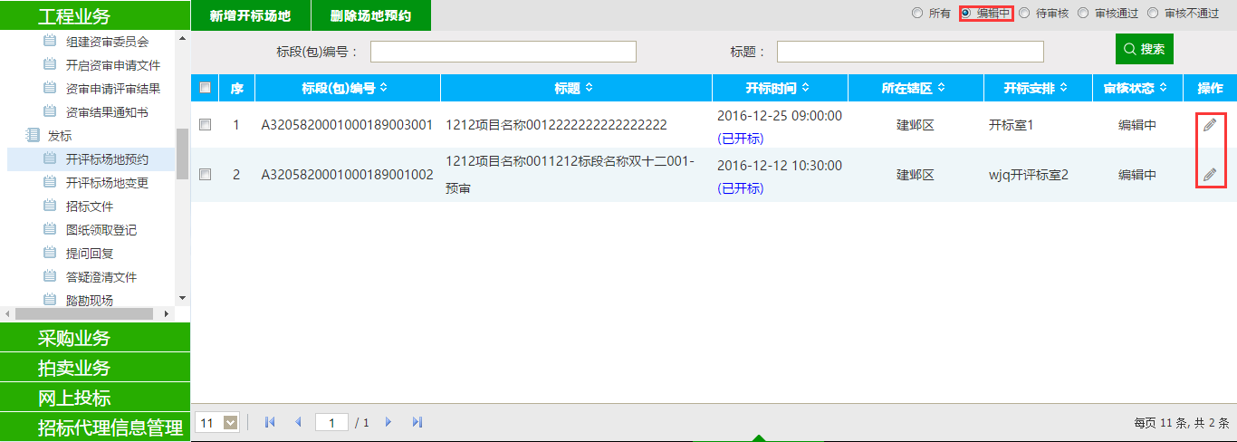
注：
①只有“编辑中”“审核不通过”状态下的开评标场地预约才允许修改。
②修改时，“资审开启时间”只能延后，不能提前。
6、开评标场地预约列表页面上，“编辑中”状态下，选中要删除的开评标场地预约，点击“删除场地预约”按钮，可删除该开评标场地预约。如下图：
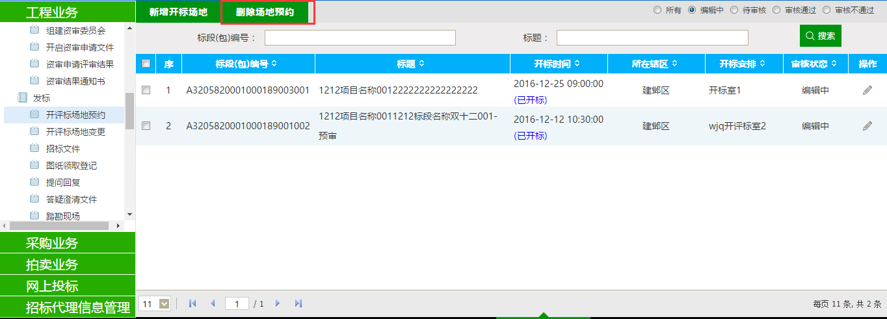
注：只有“编辑中”“审核不通过”状态下的开评标场地预约才允许删除。

开评标场地变更
前提条件：已经预约开评标场地，还未开标。
基本功能：变更已经预约的开评标场地。
操作步骤：
1、点击“工程业务—发标—开评标场地变更”菜单，进入开评标场地变更列表页面：如下图：
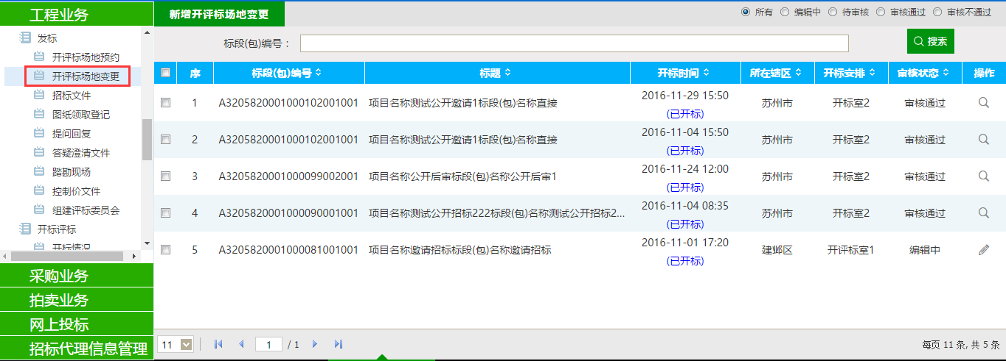
2、点击“新增开评标场地变更”按钮，进入“挑选标段（包）”页面，挑选完成后点击“确认选择”按钮，进入“新增开评标场地变更”页面。如下图：
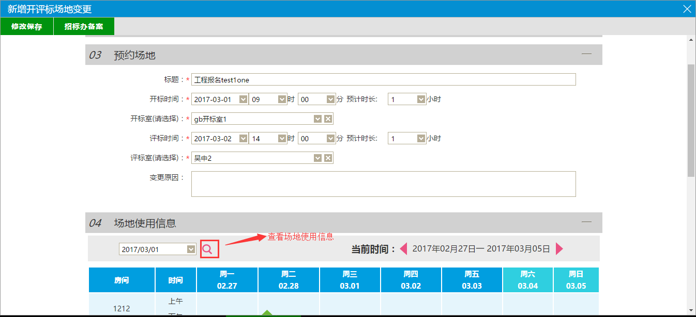
3、填写完成变更信息后，点击“招标办备案”，场地变更信息提交下一步审核。
4、开评标场地变更列表页面，选择状态为“编辑中”的场地变更信息可以继续修改提交。选择状态为“审核通过”的场地变更信息可以进入查看页面查看。
5、开评标场地变更列表页面，选择状态为“编辑中”“审核不通过”的场地变更信息可以删除场地变更。已经审核通过的变更无法删除。如下图：
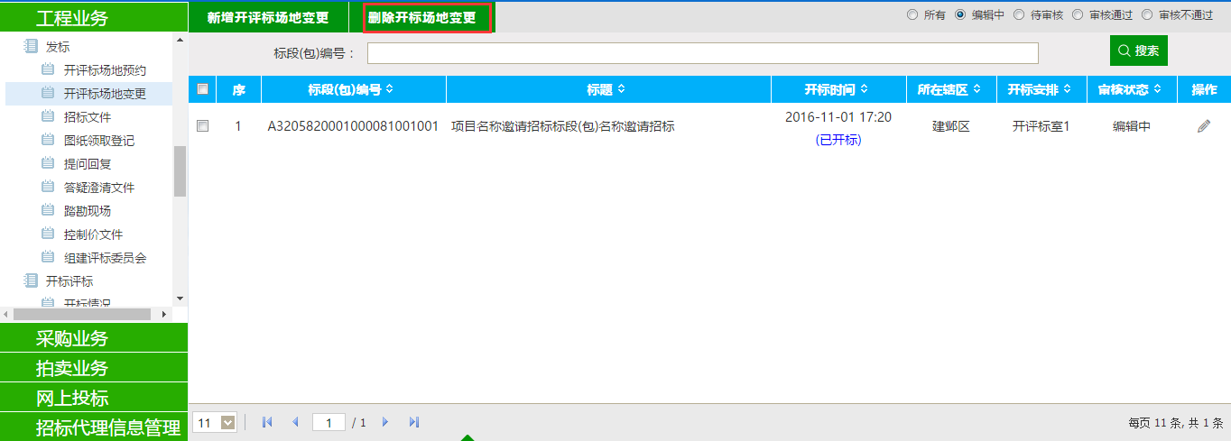

答疑澄清文件
前提条件：招标文件审核通过。
基本功能：对招标文件、开标时间进行澄清或者修改，可以多次澄清。
操作步骤：
1、点击“工程业务—发标—答疑澄清文件”菜单，进入答疑澄清文件列表页面，如下图：
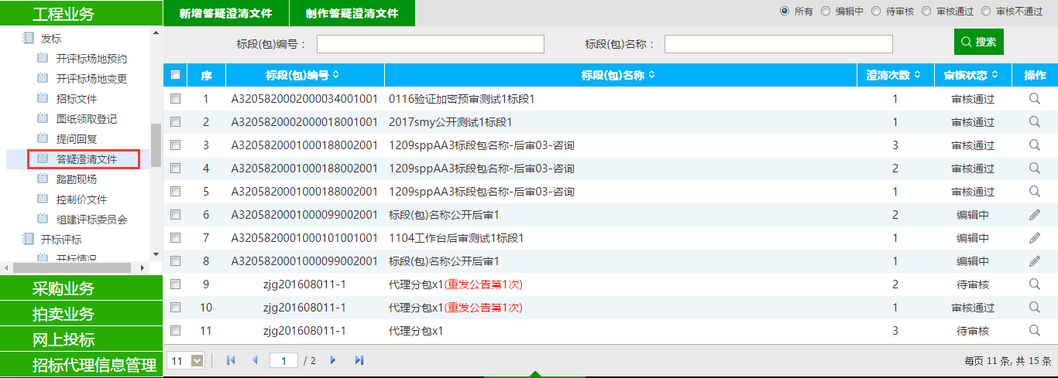
2、点击“新增答疑澄清文件”按钮，进入“挑选招标文件”页面。如下图：
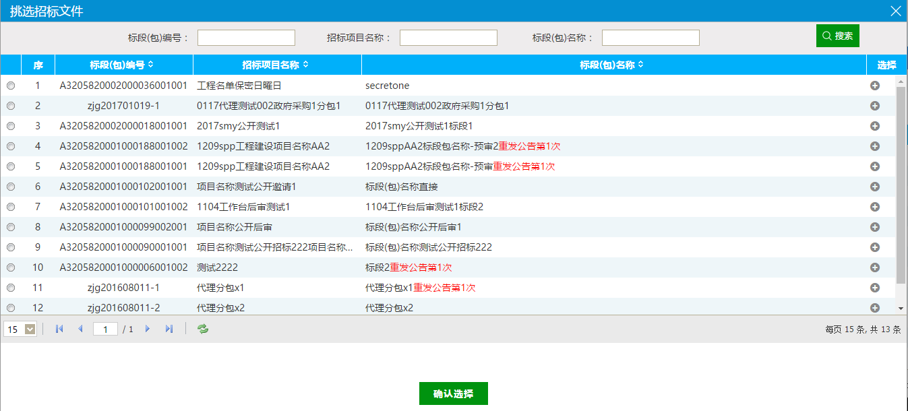
3、选择招标文件，点击“确定选择”按钮，进入“新增答疑澄清文件（第1次澄清）”页面。如下图：
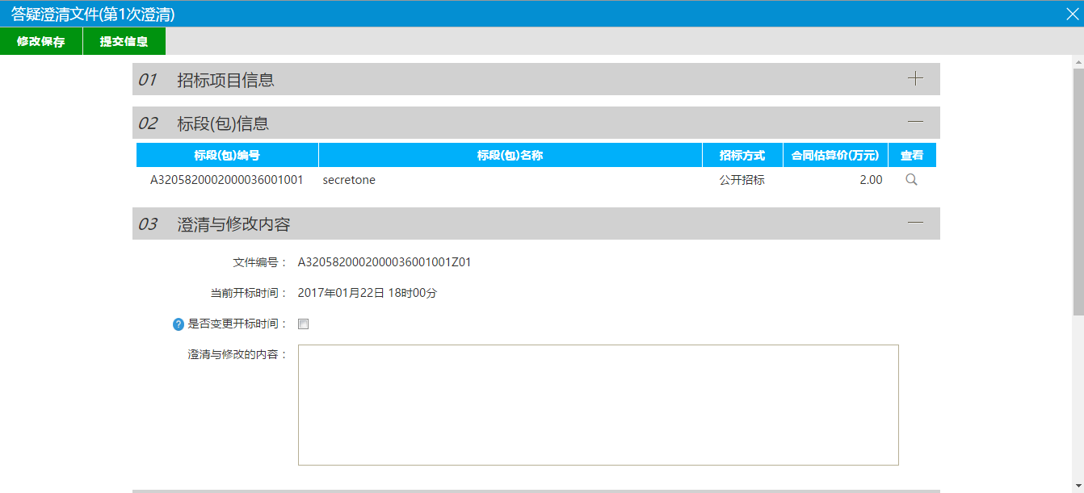
填写页面上的信息。
注：
- 答疑澄清文件可以变更开标时间。如需变更，在“澄清与修改内容”中，选中“是否变更开标时间”，并填写新的时间； 如无需变更，则不选中该选项。
②修改时间时，只能选择晚于原开标时间。
4、点击“提交备案”按钮。答疑澄清文件新增成功，且提交交易中心审核。状态显示为“待审核”。
注：如果在招标项目中，该标段（包）“采用网上招投标”选择了“是”，则上传答疑澄清文件时，只能上传固定特殊格式的答疑澄清文件。
5、答疑澄清文件列表页面上，点击“编辑中”“审核不通过”状态下答疑澄清文件的“操作”按钮，可修改该答疑澄清文件的信息。如下图：
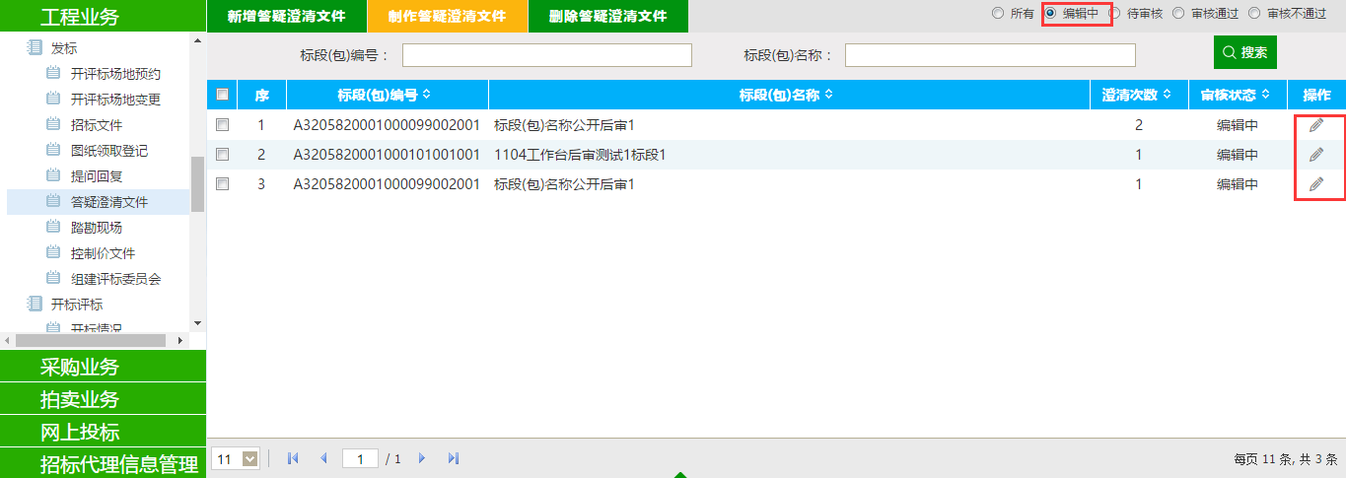
注：只有“编辑中”“审核不通过”状态下的答疑澄清文件才允许修改。
6、答疑澄清文件列表页面上，选中要删除的答疑澄清文件，点击“删除答疑澄清文件”按钮，可删除该答疑澄清文件。如下图：
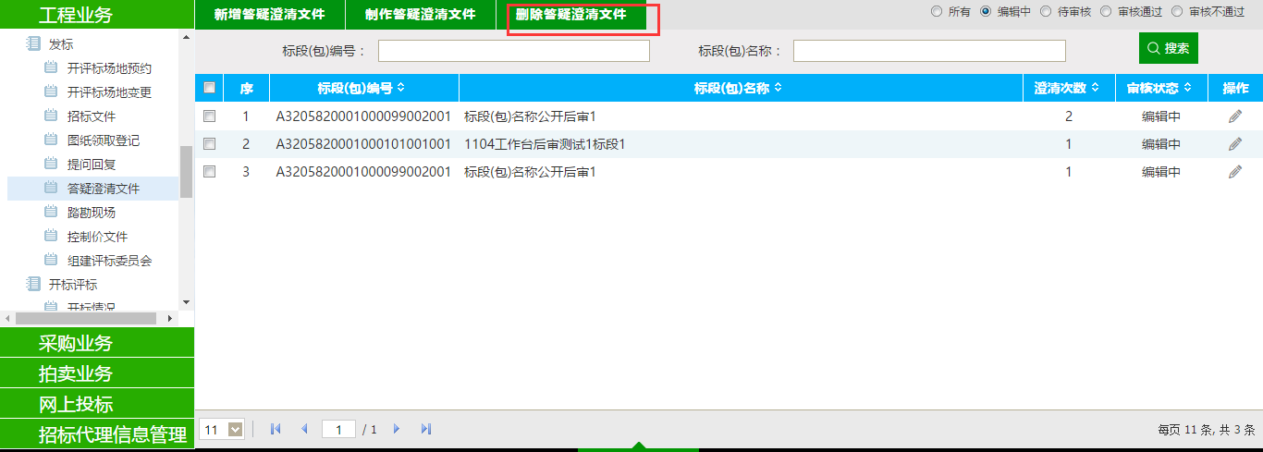
注：只有“编辑中”“审核不通过”状态下的答疑澄清文件才允许删除。
特别提示：
1、一个招标文件可以进行多次答疑澄清。
2、后一次的答疑澄清文件在提交备案时，会判断前一次的答疑澄清文件是否审核通过，如果没有审核通过，不允许提交。

组建评标委员会
前提条件：已经预约了开评标室。
基本功能：组建评标委员会。
操作步骤：
1、点击“工程业务—发标—组建评标委员会” 菜单，进入组建评标委员会列表页面。如下图：
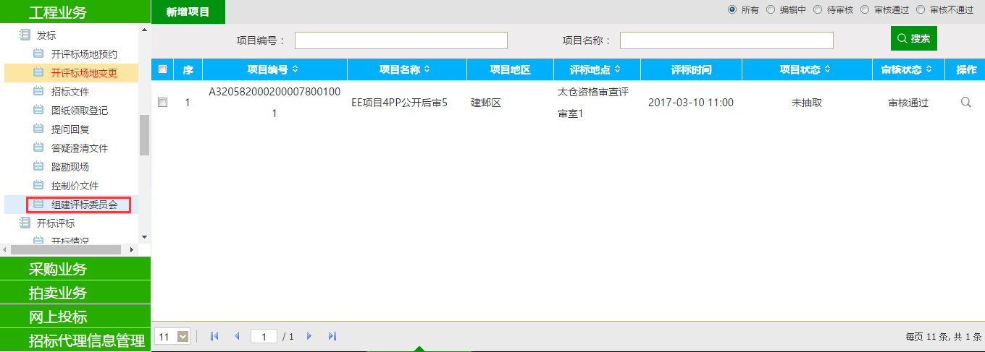
2、点击“新增项目”按钮。进入“选择项目”页面，如下图：
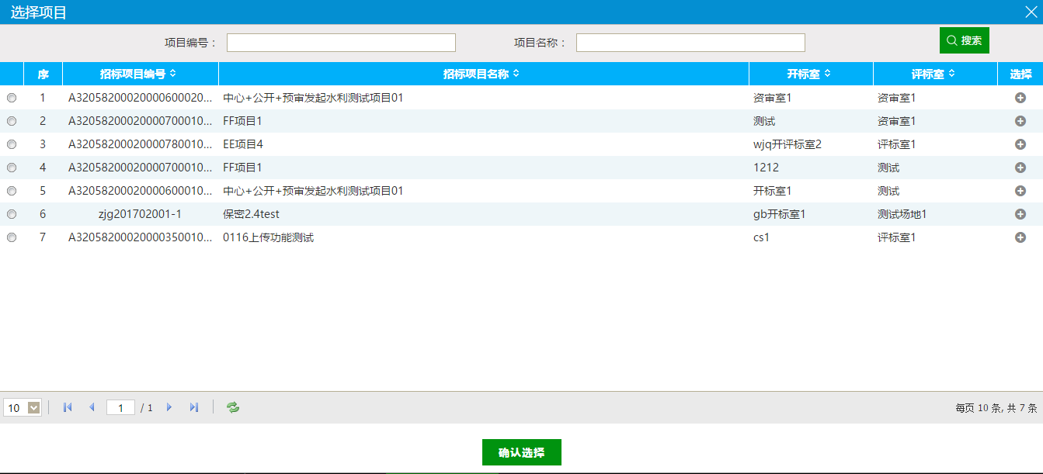
注：此页面上选择的项目，实际为开评标场地预约。
3、点击“项目名称”后的“选择”按钮。进入“新增项目信息”页面。如下图：
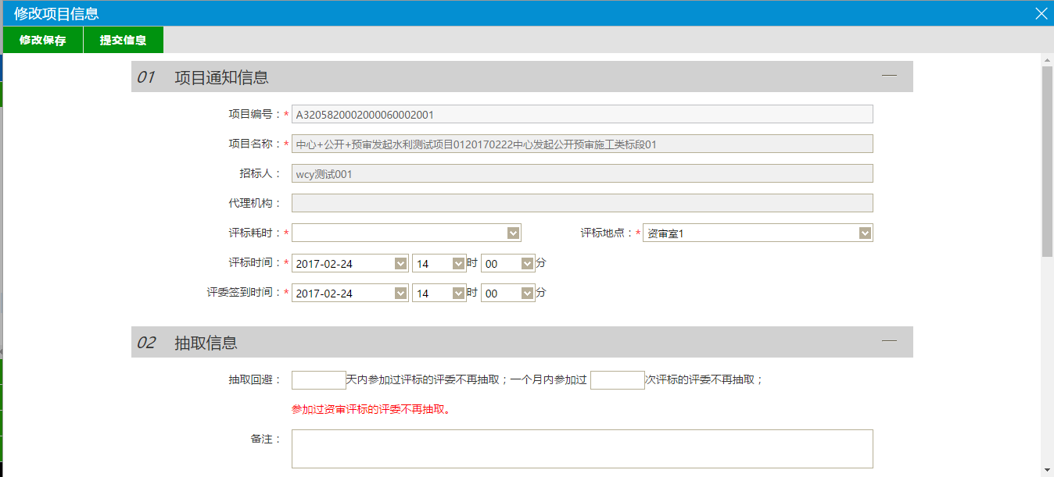
4、填写页面上的信息。
5、“修改项目”页面上，点击“设置回避单位”按钮，进入“设置回避单位”页面。如下图：
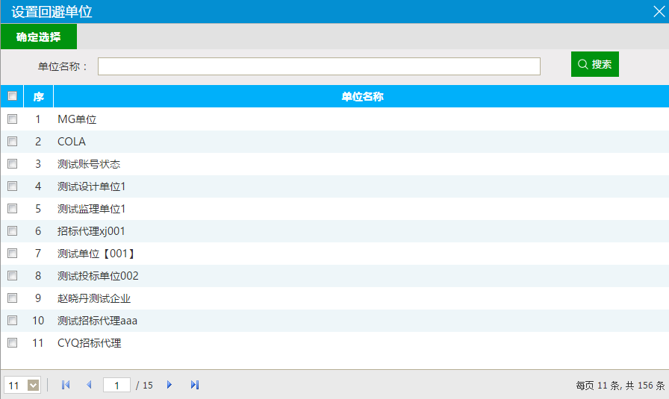
选择要回避的单位，点击“确定选择”按钮。回避单位设置成功。
注：设置的回避单位，在专家抽取时，不会被抽取到。
6、“修改项目”页面上，选中要删除的回避单位，点击“删除回避单位”按钮。可以删除已经设置的回避单位。如下图：
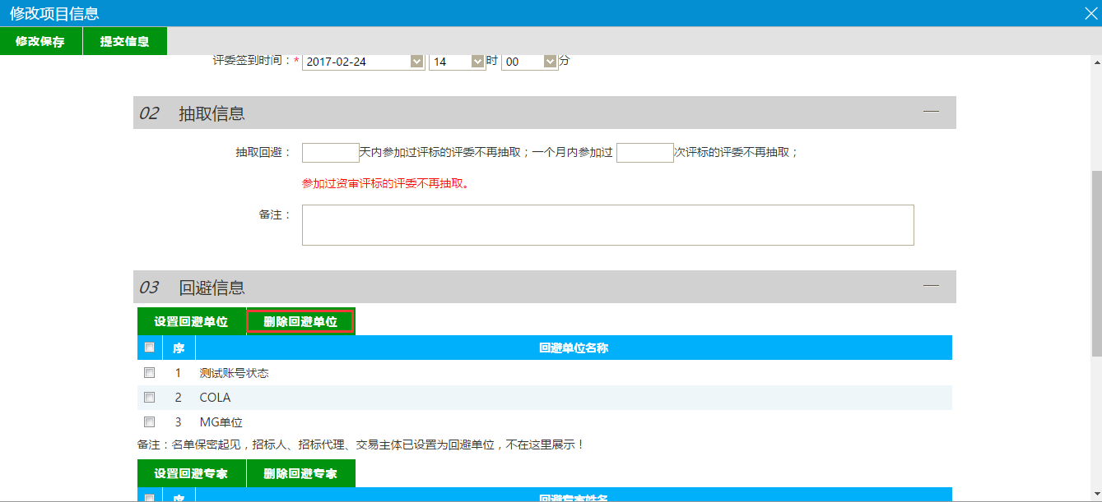
7、“修改项目”页面上，点击“设置回避专家”按钮，进入“设置回避专家”页面。如下图：
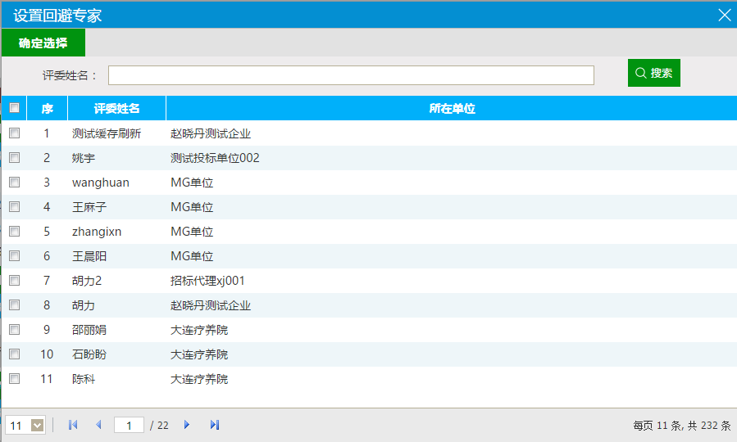
选择要回避的专家，点击“确定选择”按钮。回避专家设置成功。
注：设置的回避专家，在专家抽取时，不会被抽取到。
8、“修改项目”页面上，选中要删除的回避专家，点击“删除回避专家”按钮。可以删除已经设置的回避专家。如下图：
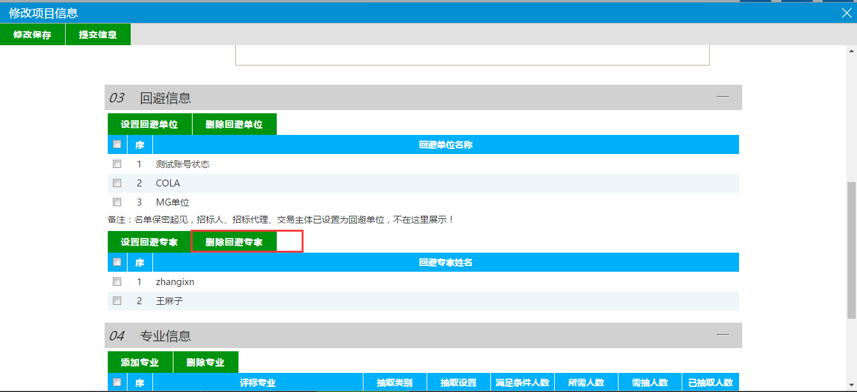
9、“修改项目”页面上，点击“添加专业”按钮，进入“设置专业信息”页面。如下图：
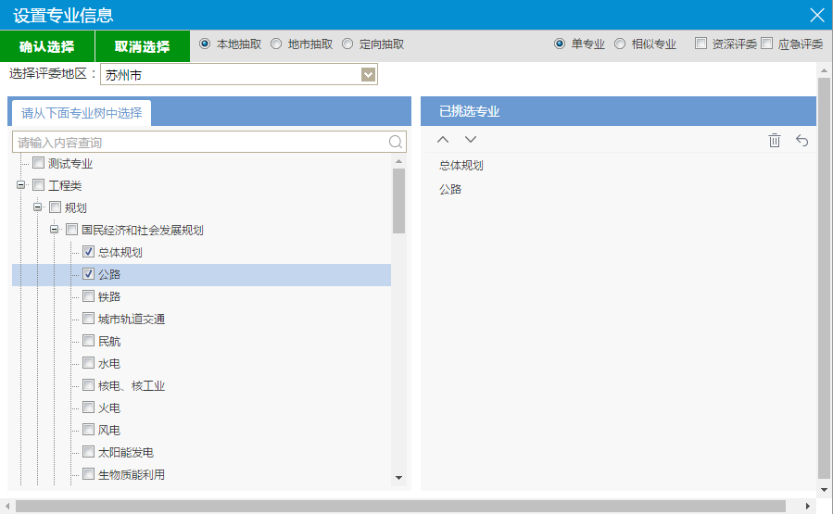
10、左侧专业树中选择要添加的专业。点击“确定”按钮。专业添加成功。如下图：
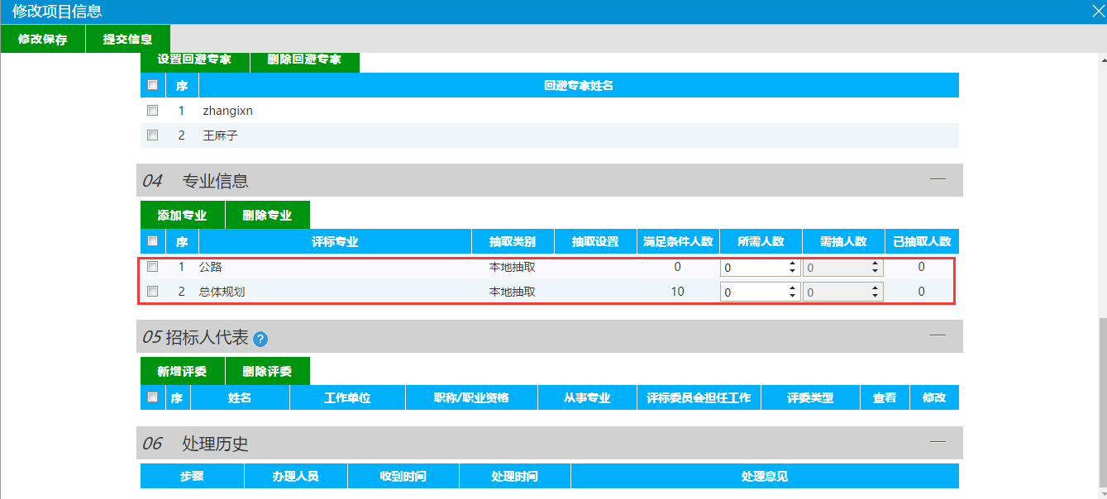
设置“所需人数”以及“需抽人数”。“需抽人数”默认为“所需人数”中值的3倍。
11、“修改项目”页面上，选中要删除的专业，点击“删除专业”按钮。可以删除已经新增的专业。如下图：
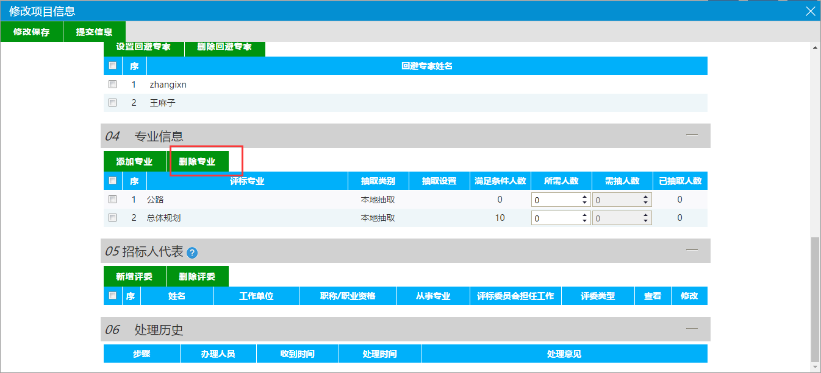
12、“修改项目”页面上，点击“提交信息”按钮。组建评标委员会新增成功，且提交交易中心审核。状态显示为“待审核”。
13、组建评标委员会列表页面上，点击“编辑中”“审核不通过”状态下组建评标委员会的“操作”按钮，可修改该组建评标委员会的信息。如下图：
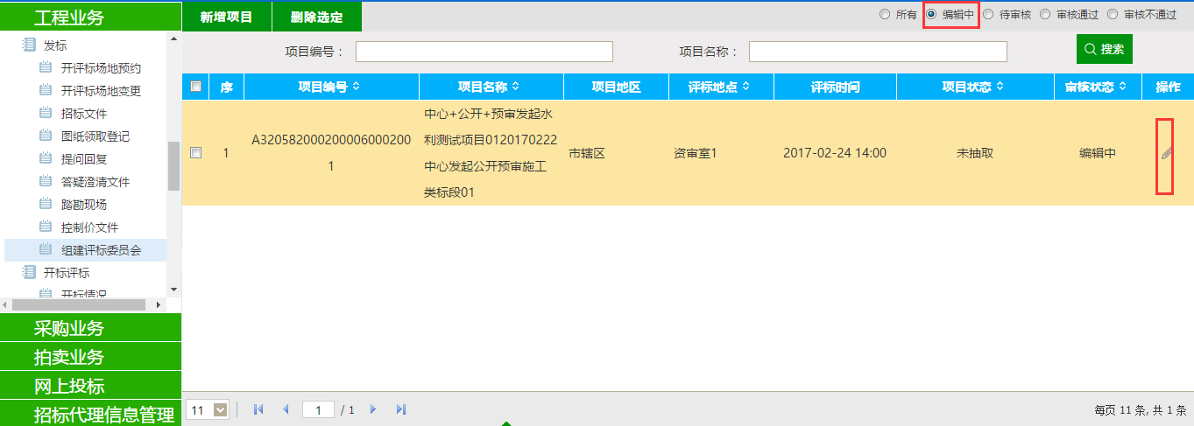
注：只有“编辑中”“审核不通过”状态下的组建评标委员会才允许修改。
14、组建评标委员会列表页面上，“编辑中”状态下，选中要删除的组建评标委员会，点击“删除选定”按钮，可删除该组建评标委员会。如下图：
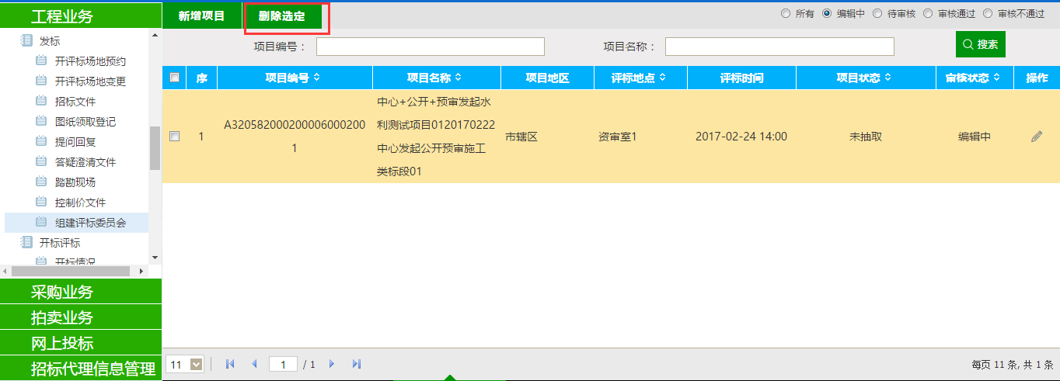
注：只有“编辑中”“审核不通过”状态下的组建评标委员会才允许删除。

开标评标

开标情况
前提条件：到开标时间。
基本功能：录入开标详细情况。
操作步骤：
1、点击“工程业务—开标评标—开标情况”菜单，进入开标情况列表页面。如下图：
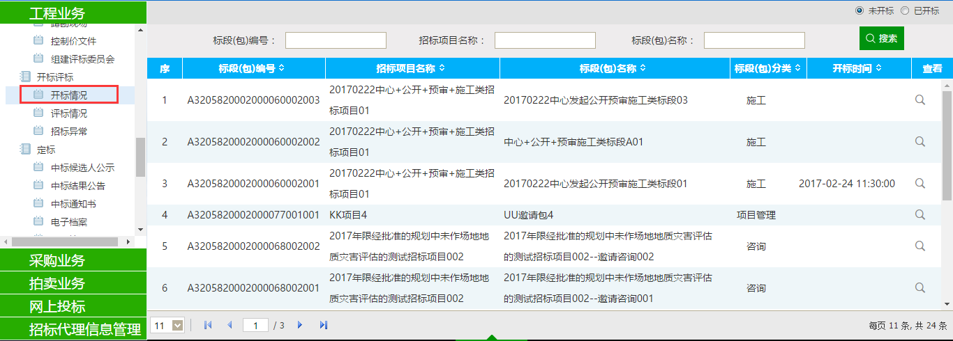
2、开标情况列表页面，选择“未开标”状态，点击对应标段（包）的“查看”按钮。进入“查看开标情况”页面。如下图：
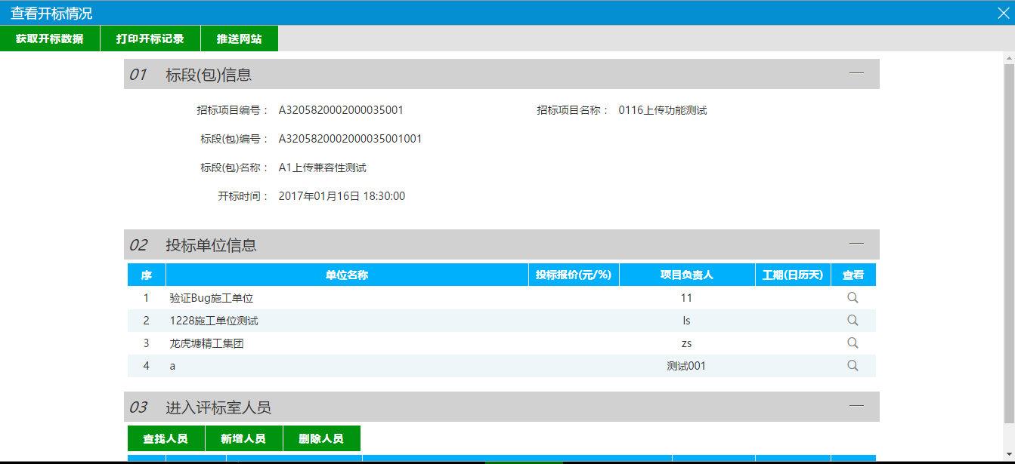
注：
①必须要预约了开评标场地，“查看开标情况”页面才会显示信息，否则会有提示信息。
②公开招标的资格后审标段，必须要到了开标时间，“查看开标情况”页面，才能看到投标人信息。
③公开招标的资格预审标段，必须要到过了资审时间，“查看开标情况”页面，才能看到投标人信息。且不显示资审不通过以及资审结果中确认不参加的投标人信息。
④邀请招标没有名单保密，直接显示投标人信息。且不显示确认不参加的投标人信息。
3、点击“投标单位信息”中的“进入”按钮，进入“录入详细情况”页面。如下图：
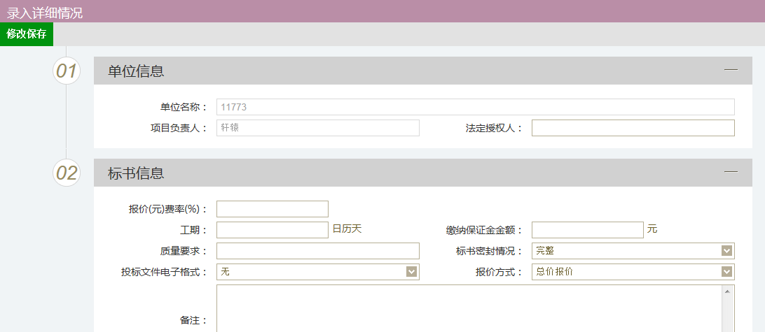
填写页面上的信息。点击“修改保存”按钮，信息添加成功。
注：如果这个投标人在交易中心已经记录缴纳了保证金，那么“缴纳保证金金额”中就会默认显示该投标人缴纳的保证金金额；如果未记录已缴纳，则默认为空。
4、“查看开标情况”页面上，“进入评标室人员”中点击“新增人员”按钮，进入“新增人员”页面。如下图：
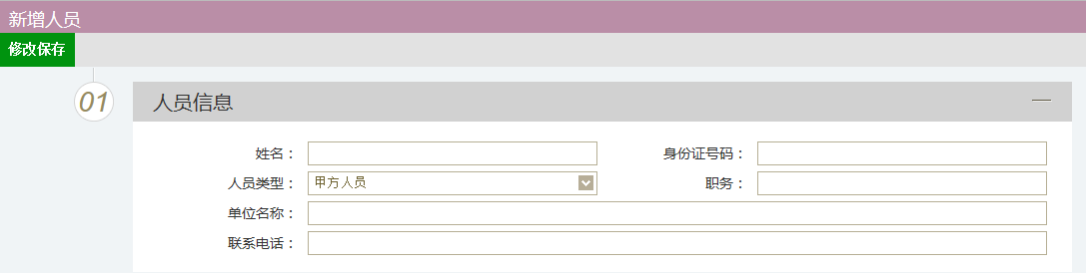
填写页面上的信息，点击“修改保存”按钮。人员新增成功。
注：新增人员时，身份证号码不能与已经添加的人员的身份证号重复。
5、“查看开标情况”页面上，“进入评标室人员”中点击“查找人员”按钮，进入“查找人员”页面。如下图：
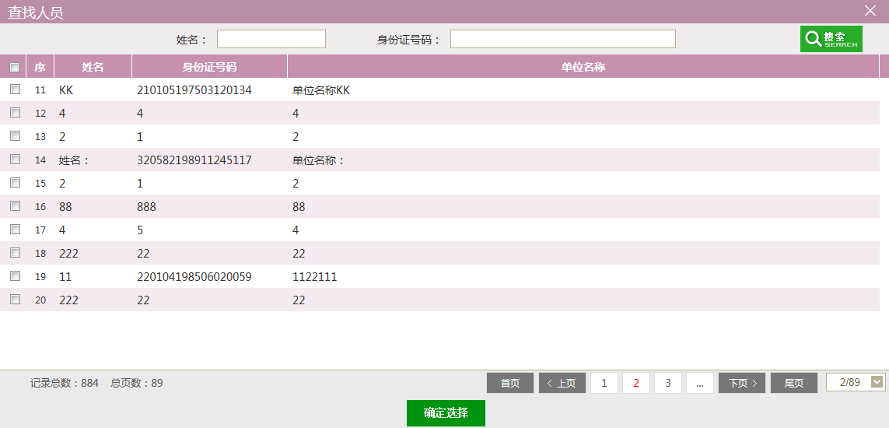
选择要添加的人员，点击“确定选择”按钮，添加成功。
注：在添加人员时，人员的身份证号不能与已经添加的人员的身份证号重复。
6、“查看开标情况”页面上，“进入评标室人员”中点击人员后的“查看”按钮，可查看该人员的信息。如下图：
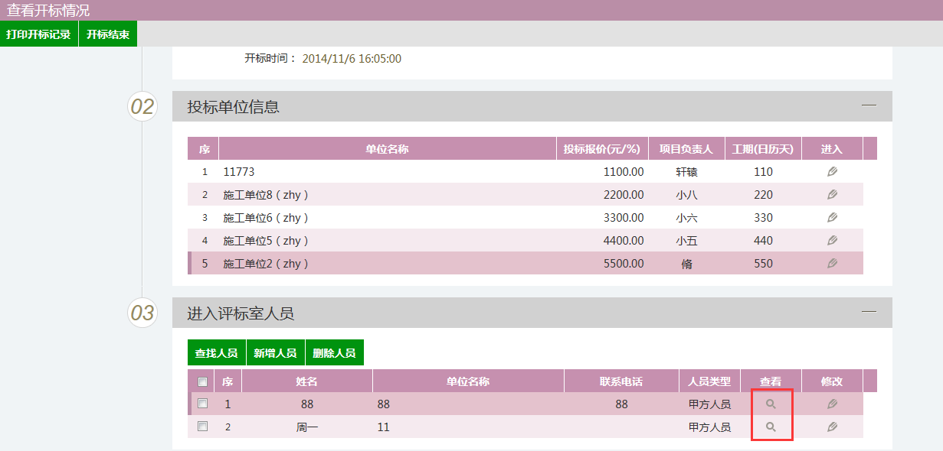
7、“查看开标情况”页面上，“进入评标室人员”中点击人员后的“修改”按钮，可修改该人员的信息。如下图：
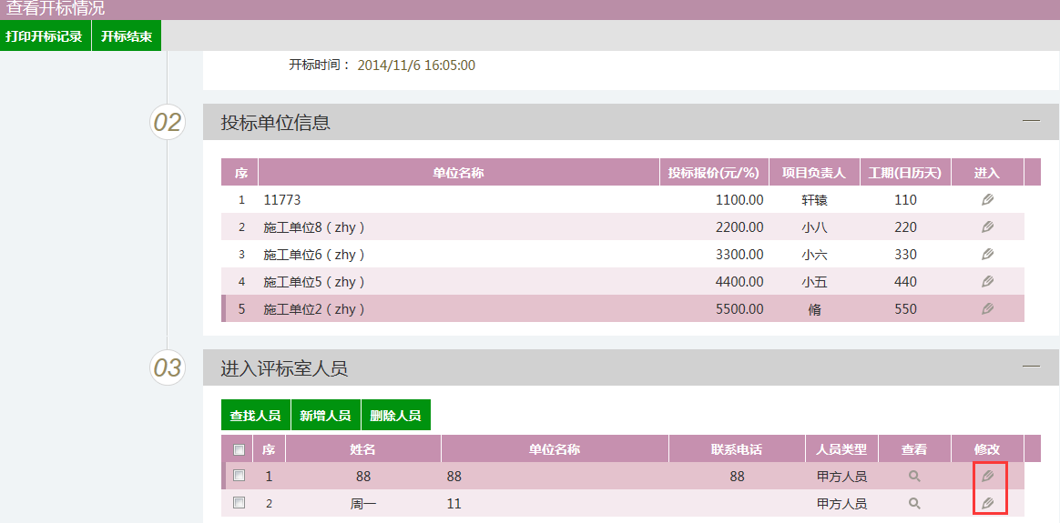
8、“查看开标情况”页面上，“进入评标室人员”中选中要删除的人员，点击“删除人员”按钮，可删除该人员的信息。如下图：
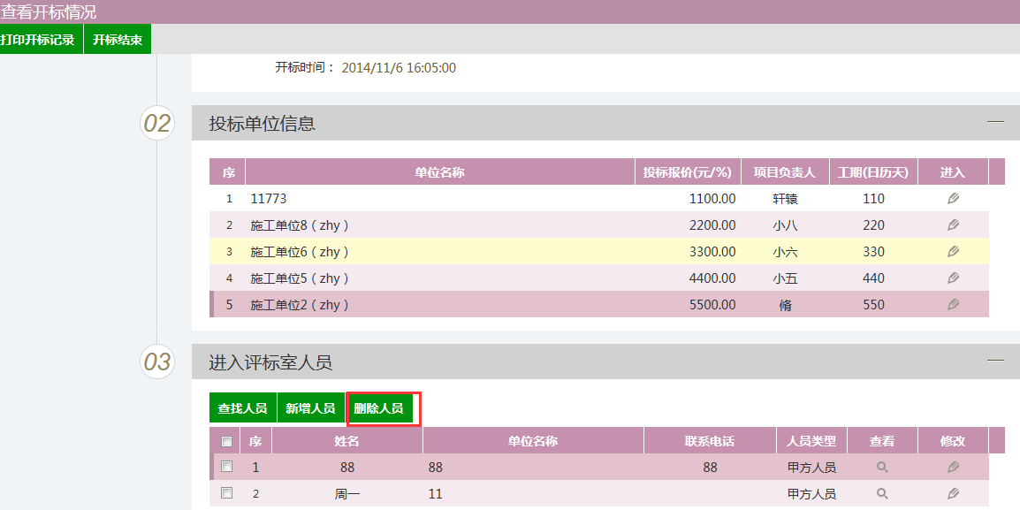
9、“查看开标情况”页面上，点击“打印开标记录”按钮，进入“查看PDF”页面。页面上显示记录的投标人的投标信息。如下图：
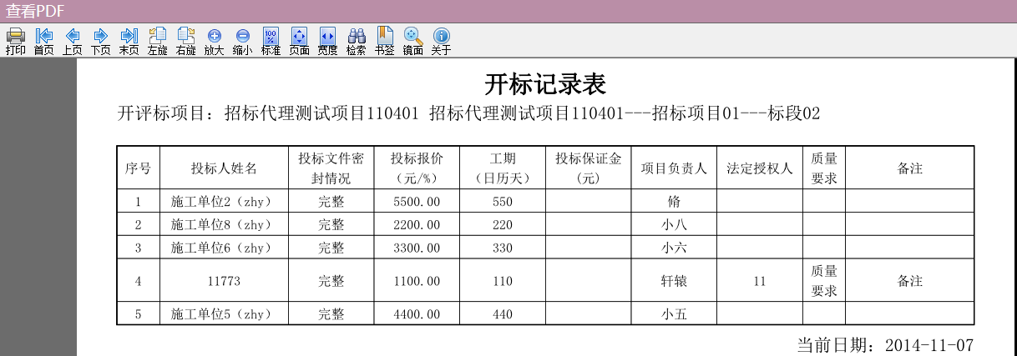
10、开标情况录入完成后，点击“开标结束”按钮。如下图：
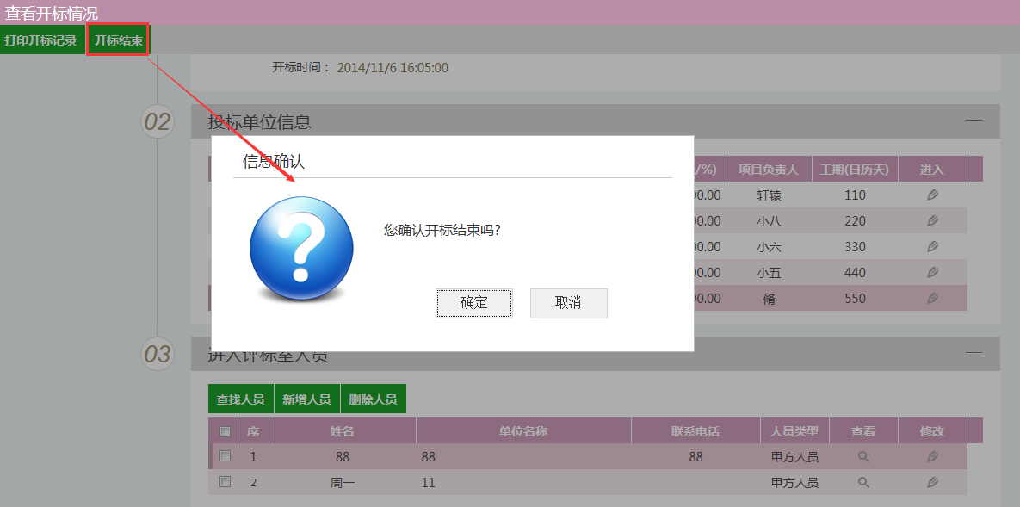
点击“确定”，开标情况录入结束。状态变为“已开标”，且只能查看，无法再修改录入的信息。

评标情况
基本功能：录入评标信息、评标结果、评委评价。
操作流程：
1、点击“工程建设—开标评标—评标情况” 菜单，进入评标情况列表页面，如下图：
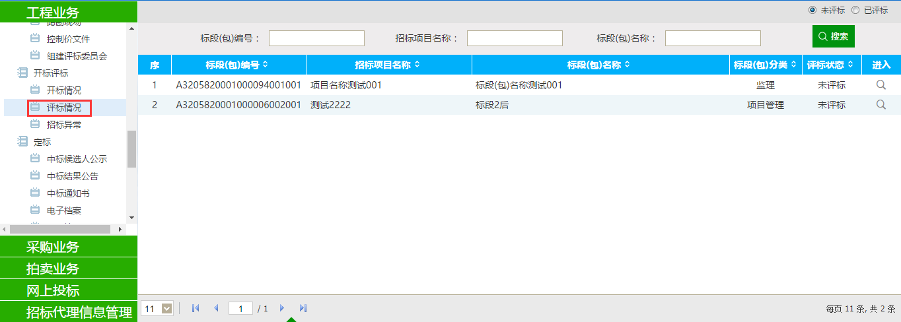
2、选择“未评标”状态，点击标段（包）的“进入”按钮，进入“查看评标情况”页面。默认显示“评标信息”标签的页面。如下图：
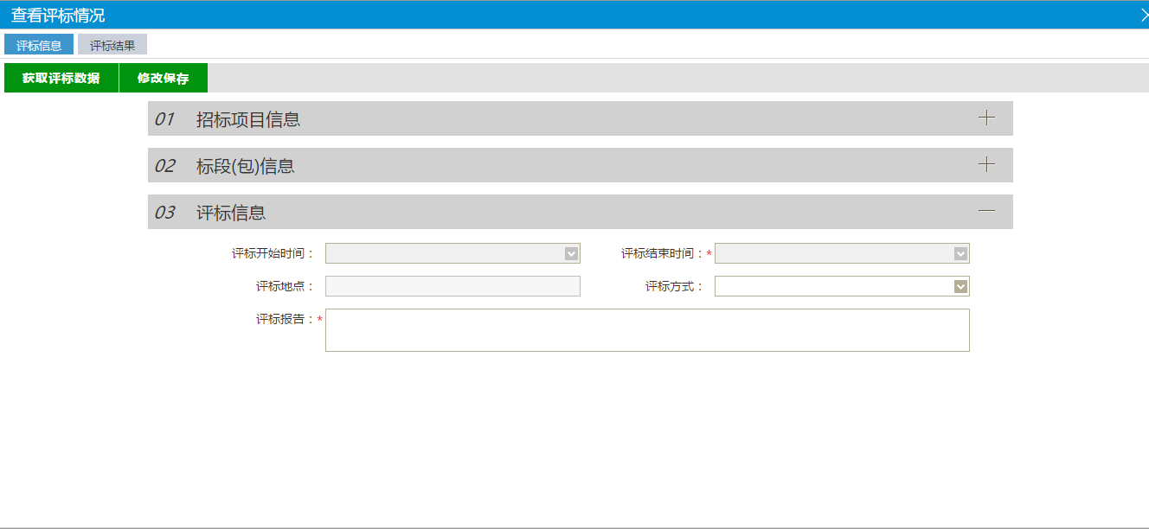
填写页面上的信息，点击“修改保存”按钮。信息保存成功。
3、“评标信息”标签的页面上，点击“获取评标数据”按钮，获取评标系统中的信息。如果在招标项目中，该标段（包）“采用网上招投标”选择了“是”，那么需要使用这个按钮来回去评标系统中的信息。
4、“查看评标情况”页面上，点击“评标结果”标签。如下图：
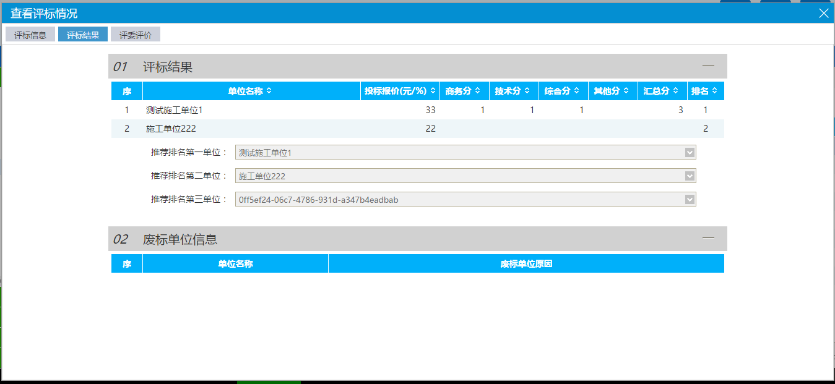
注：
①必须要预约了开评标场地，“评标结果”标签页面才会显示信息，否则会有提示信息。
②公开招标的资格后审标段，必须要到了开标时间，“评标结果”标签页面，才能看到投标人信息。
③公开招标的资格预审标段，必须要到过了资审时间，“评标结果”标签页面，才能看到投标人信息。且不显示资审不通过以及资审结果中确认不参加的投标人信息。
④邀请招标没有名单保密，直接显示投标人信息。且只显示确认参加的投标人信息。
5、点击投标人的“操作”按钮，进入“修改评标情况”页面。如下图：
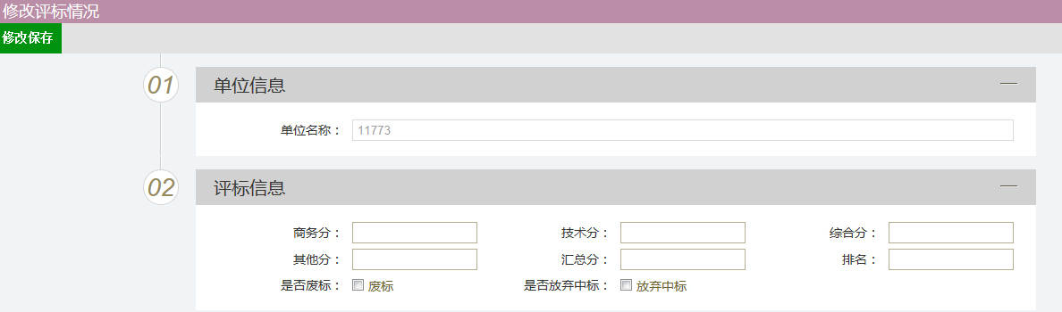
填写页面上的信息。
注：
①选中“是否废标”，页面上显示“废标原因”“废标详细情况”的文本框。该投标人为废标单位，在中标候选人公示中不再显示这个单位。
②选中“是否放弃中标”，在中标候选人公示中不再显示这个单位。
6、点击“修改保存”按钮，评标情况录入成功。返回到“评标结果”标签的页面上。如下图：
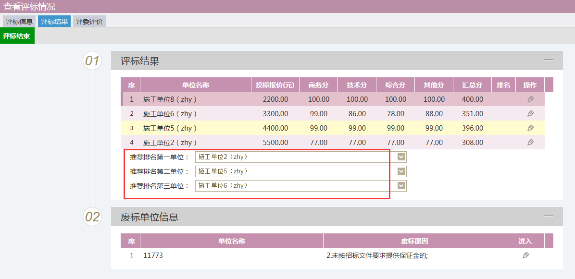
注：
①录入评标情况时，未设置排名，则推荐排名中默认按照投标报价从高到低取前三位的单位。
②录入评标情况时，如果设置了排名，则推荐排名中按照排名的先后取前三位的单位。
③废标的单位，不再显示在“评标结果”中，显示在“废标单位信息”中。
7、点击“废标单位信息”中单位后的“进入”按钮。可修改该单位的评标信息。如下图：
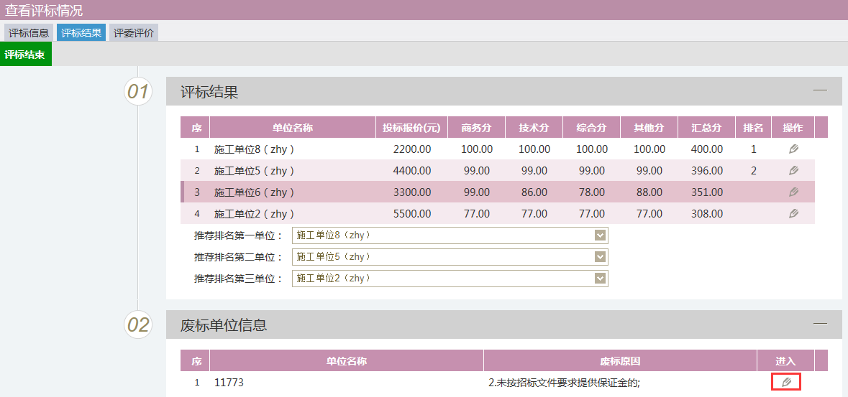
注：如果修改的时候，去掉了“是否废标”的选中状态，则该单位重新显示在“评标结果”中，“废标单位信息”中不再显示该单位。同时，在中标候选人公示中，该单位重新显示。
8、评标情况录入完成后，点击“评标结束”按钮，完成评标。如下图：
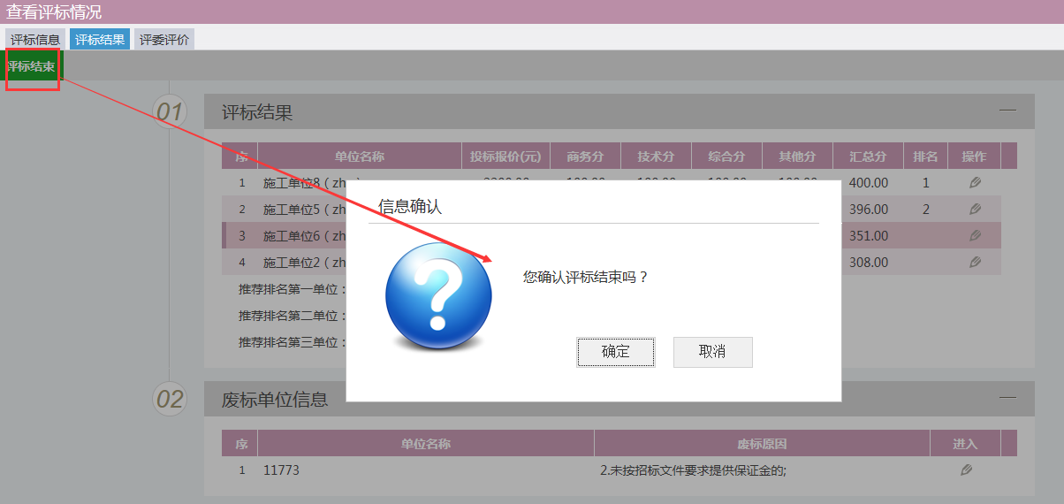
点击“确定”，评标情况录入结束。状态变为“已评标”，且只能查看，无法再修改录入的信息。
9、“查看评标情况”页面上，点击“评委评价”标签。如下图：
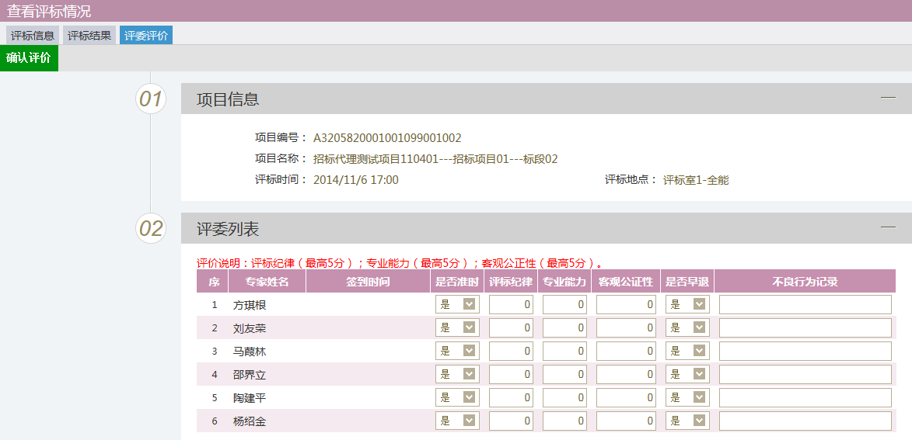
填写页面上的信息，点击“确认评价”按钮，完成评委评价。
注：
①只有新增了组建评标委员才会显示“评委评价”标签。
②只有抽取评委，并且评委确认参加评标的情况下，才会出现对应确认参加评标的评委信息。
③如果这个标段（包）组建了多次评标委员会，则页面上显示所有抽取的且确认参加的评委。

招标异常
基本功能： 针对招标异常，编制招标异常备案。
操作步骤：
1、点击“工程业务－开标评标－招标异常”菜单，进入招标异常备案列表页面。如下图：
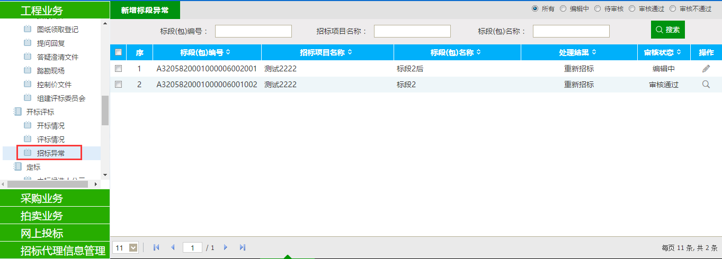
2、点击“新增标段异常”按钮。进入“挑选标段（包）”页面，如下图：
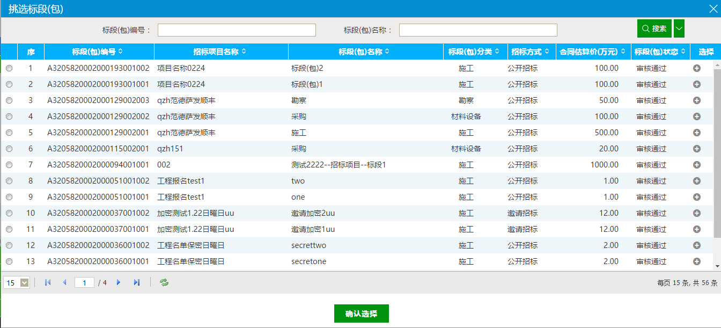
3、选择一个标段（包），点击“确认选择”按钮，进入“新增标段异常”页面。如下图：
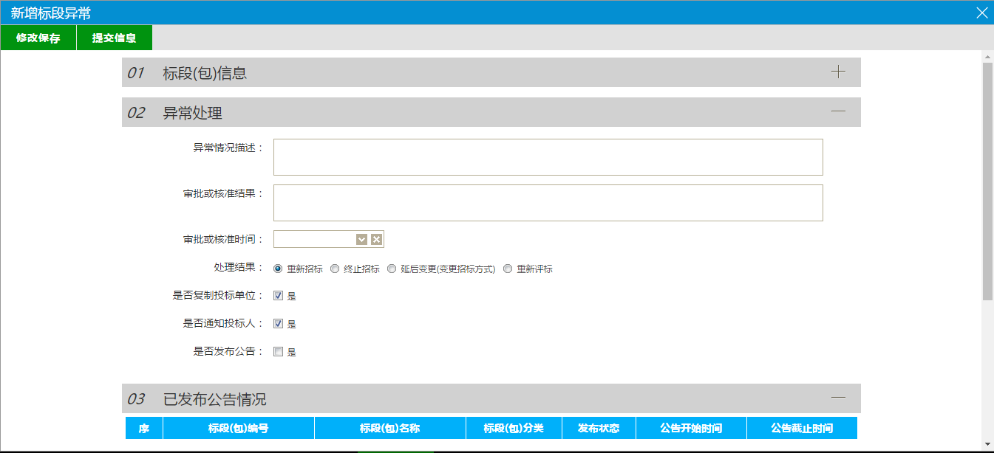
填写页面上的信息。
注：
① 重新招标：选择此选项后，会重新生成一个新的标段（包），新标段（包）需要重新发布招标公告，完成相应的流程。原来的标段（包）不能再继续完成流程。
②终止招标：选择此选项后，不会产生新的标段（包），同时该标段（包）的流程终止，无法再继续进行下面的流程。
③延后变更（变更招标方式）：选择此选项后，选择变更后的招标方式。会重新生成一个新的标段（包），新标段（包）按照变更后的招标方式，重新完成流程。原来的标段（包）不能再继续完成流程。
④是否复制投标单位：选中“是”，则原标段（包）的投标单位复制到新标段（包）中，无需再次投标；不选中，原标段（包）的投标单位需要重新投标新标段（包）。
⑤是否发布公告：选中“是”，则向网站发送招标异常公告；不选中，则不向网站发送招标异常公告。
⑥已发布公告情况：显示的是该标段（包）已经发布的招标公告情况。
4、点击“提交信息”按钮。招标异常备案新增成功，且提交交易中心审核。状态显示为“待审核”。
5、招标异常备案列表页面上，点击“编辑中”“审核不通过”状态下招标异常备案的“操作”按钮，可修改该招标异常备案信息。
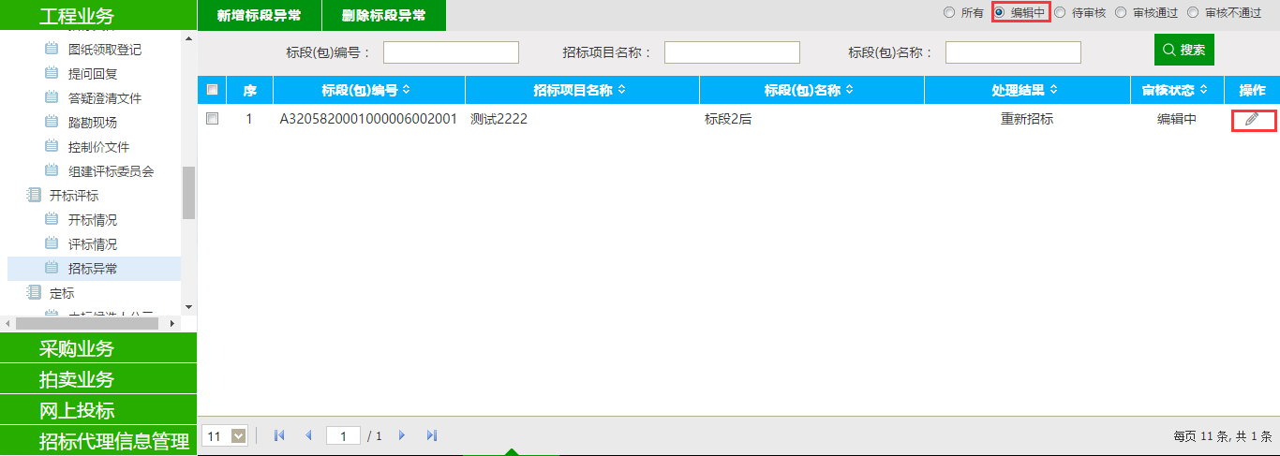
注：只有“编辑中”“审核不通过”状态下的招标异常备案才允许修改。
6、招标异常备案列表页面上，选中要删除的招标异常备案，点击“删除标段异常”按钮，可删除该招标异常备案。
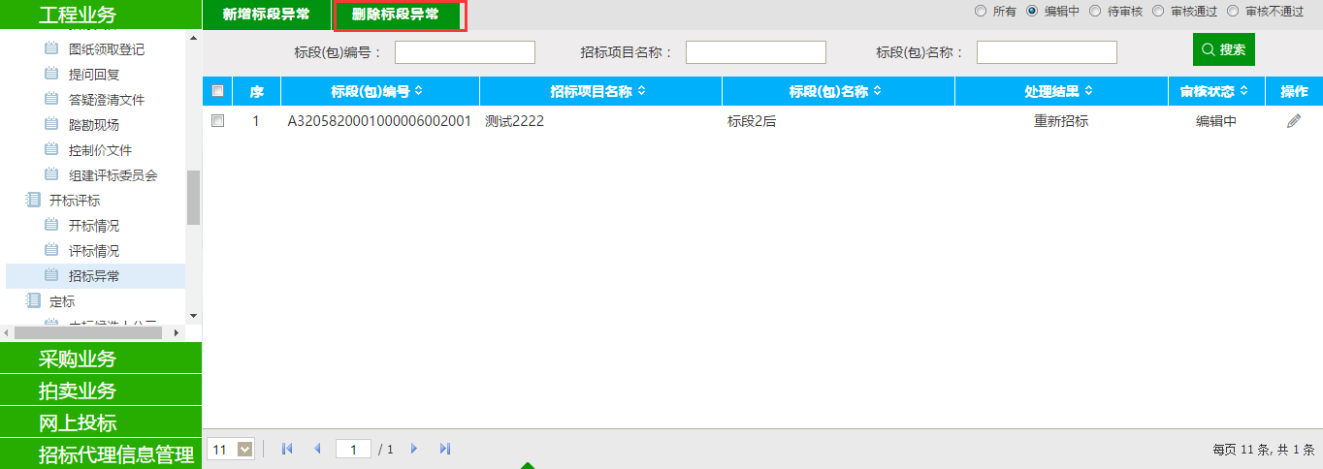
注：只有“编辑中”“审核不通过”状态下的招标异常备案才允许删除。

评标报告录入
前提条件：评标情况已经录入
基本功能：录入评标报告
操作步骤：
- 点击“工程业务－开标评标－评标报告录入”菜单，进入评标报告录入列表页面，如下图：
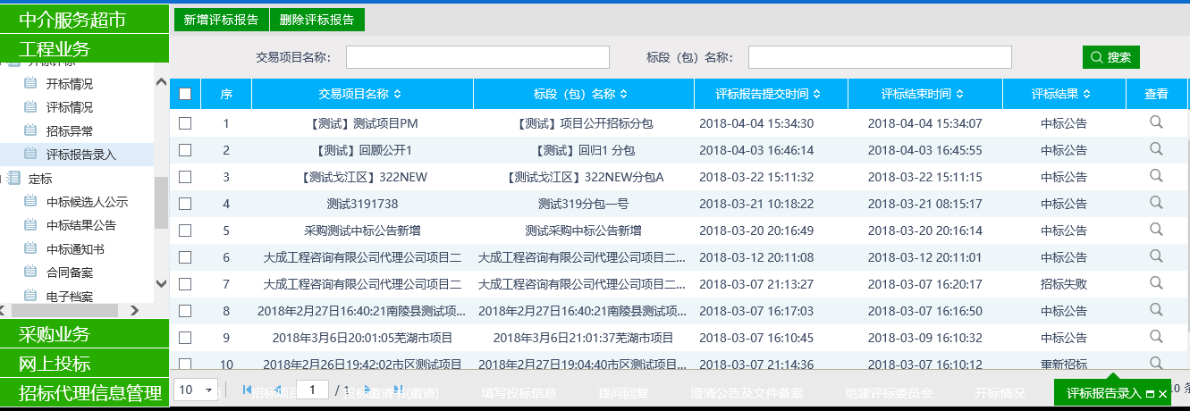
- 点击“新增评标报告”按钮进入标段挑选页面，如图：
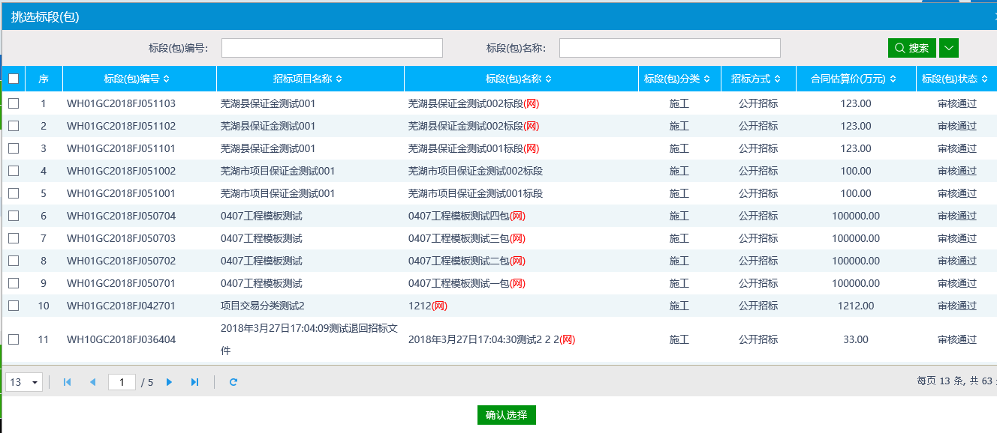
- 勾选项目，点击“确认选择”按钮进入评标报告编辑页面，如下图：
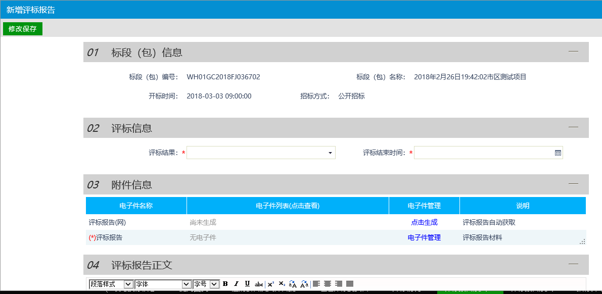
录入完成后点击“修改保存”按钮结束评标报告录入。

保证金管理

保证金入账查询
- 点击“数目”可以查看保证金入账家数情况，如下图所示：
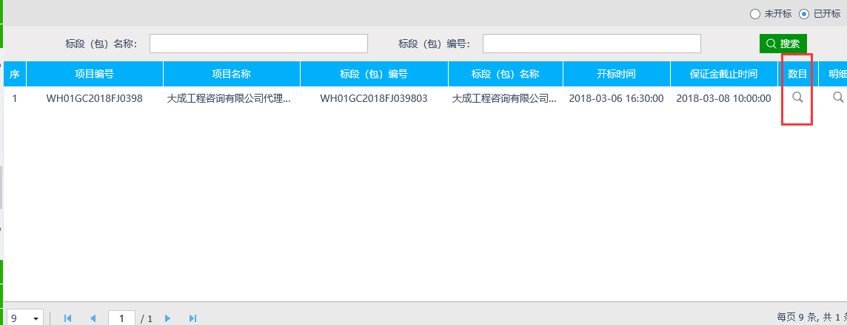
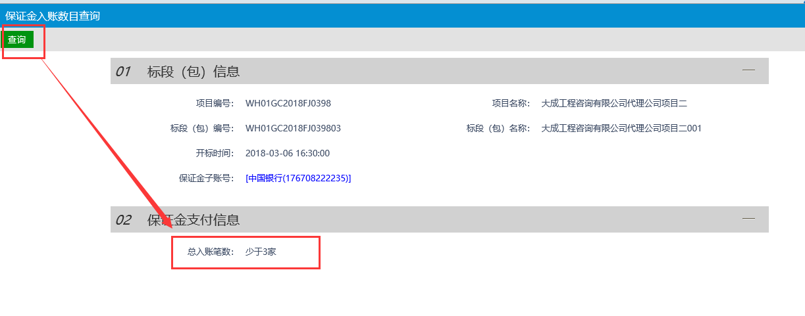
- 点击“明细”查看保证金入账明细，如图：
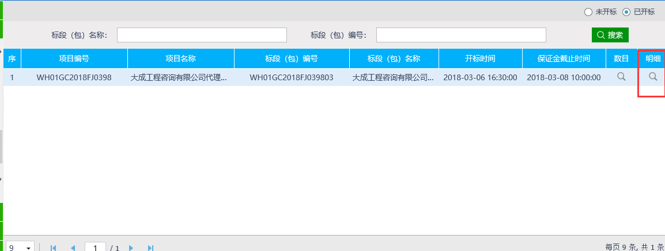
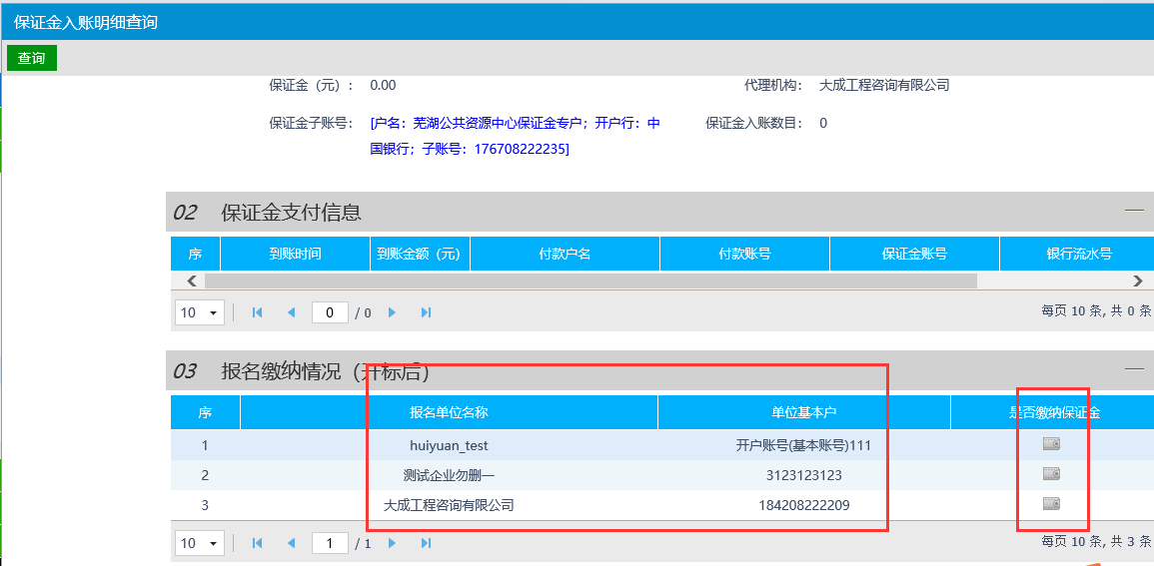
注：“是否缴纳保证金”图标点亮，则该单位已经缴纳保证金。灰色则没有缴纳保证金

保证金退款申请
- 点击“工程业务－保证金管理－保证金退款申请”菜单进入退款项目列表：
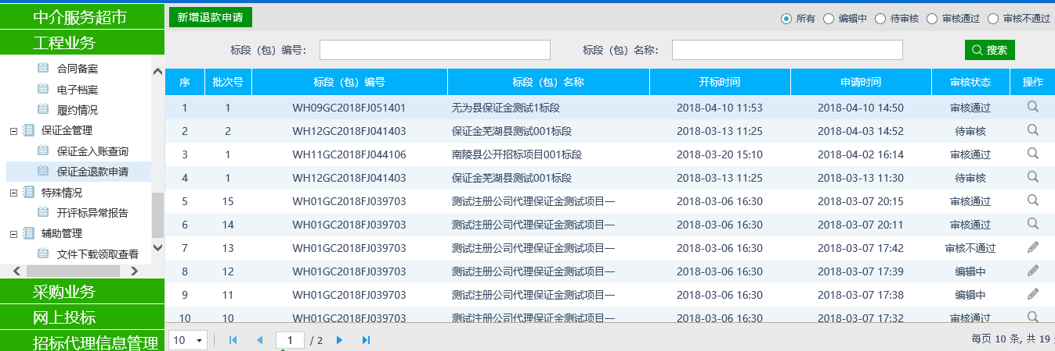
- 点击“操作”，查看保证金退款记录
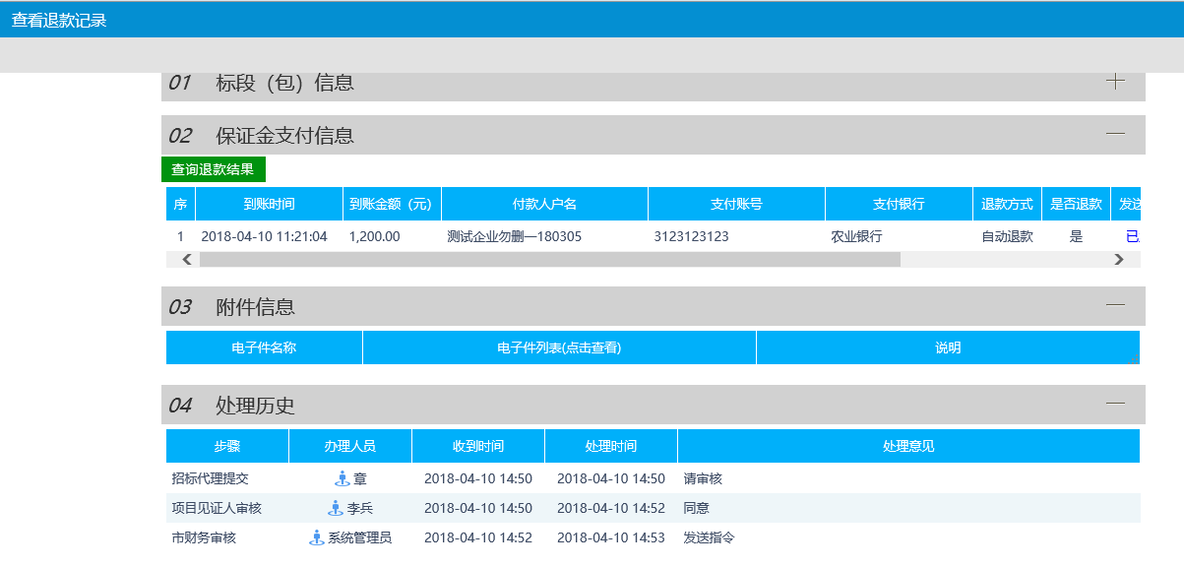
- 点击“新增退款申请”，进入选择标段页面：
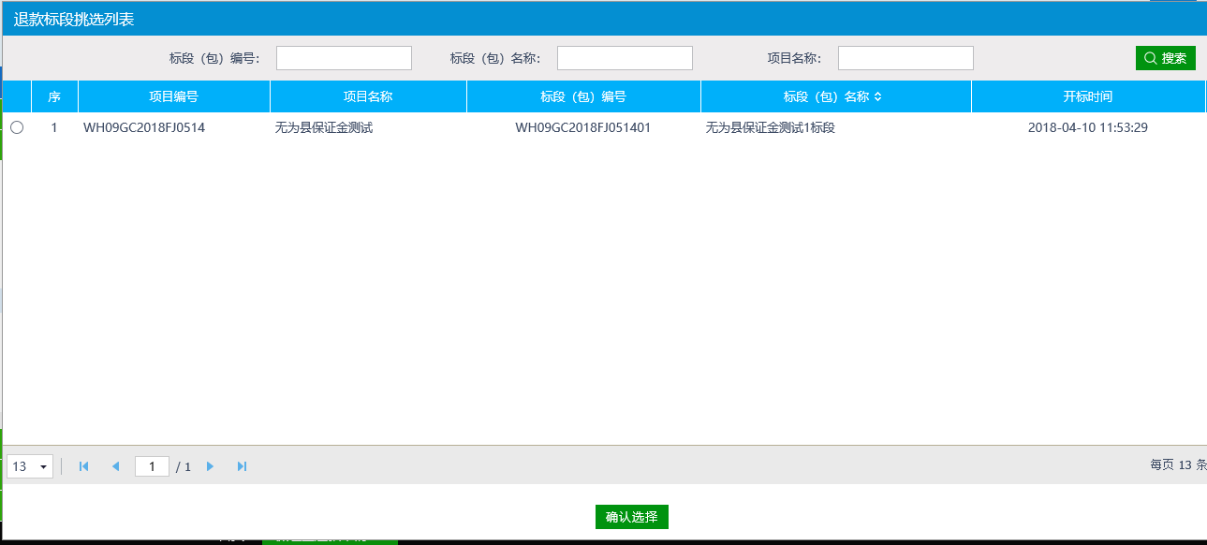
- 勾选标段，点击“确认选择”，进入保证金退款申请页面：
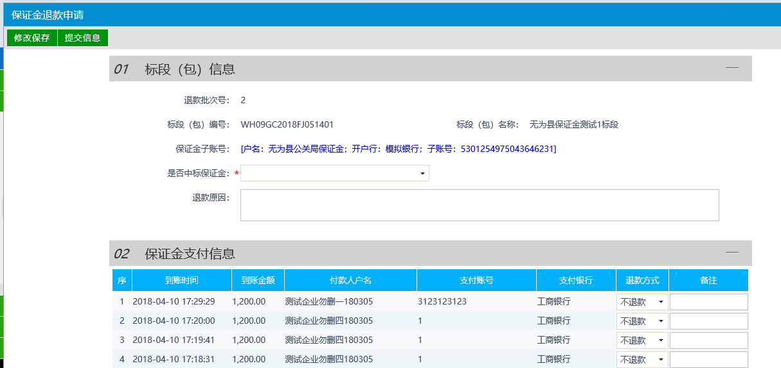
注：
①“是否中标保证金”字段是用来标记，本次退款申请，是退未中标人保证金，还是中标人保证金。
②只有中标公示审核通过后，才可以退中标人保证金。
③退款方式分不退款、自动退款、人工退款三种。

定标

中标候选人公示
前提条件：报名时间截止、开标时间截止和招标文件备案审核通过。
基本功能：填写中标候选人公示。
操作步骤：
1、点击“工程业务－定标－中标候选人公示”菜单，进入中标候选人公示列表页面，如下图：
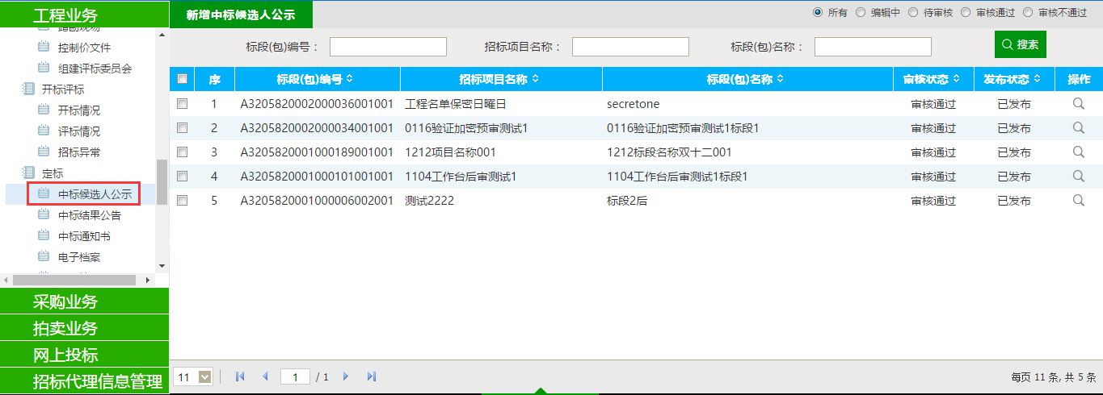
2、点击“新增候选人公示”按钮，进入“挑选标段（包）”页面，如下图：
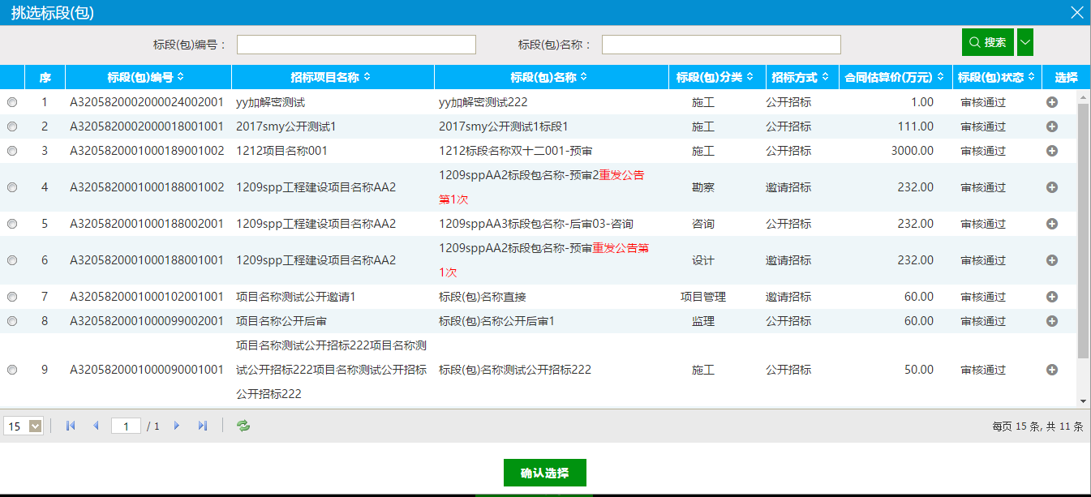
3、选择标段（包），点击“确定选择”按钮，进入“新增中标候选人公示”页面，如下图：
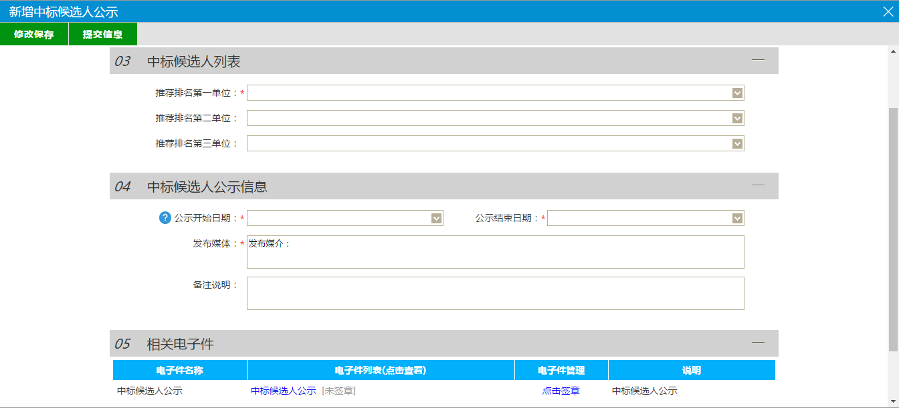
注：
①选择单位时，不能选择到“评标情况-评标结果”中废标的单位。
②选择单位时，资格预审的标段，不能选择到资审不通过的单位，也不能选择到资审结果通知书中确认不参加的单位（确认参加和未做确认的单位可以被选择）。
③选择单位时，邀请招标的标段，不显示邀请函确认不参加的单位，也不显示未做确认的单位。（只显示确认参加的单位）。
- 点击“生成公示”按钮，系统根据填写的信息生成word格式的公示模板。
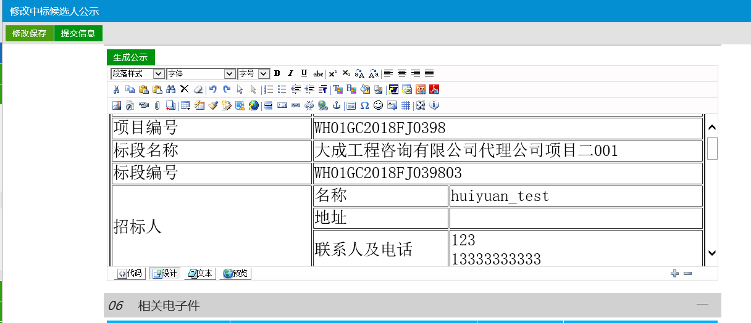
注：如果有多中标人的情况，可以再生成的模板中手动添加。
5、填写完内容后点击“修改保存”按钮，中标候选人公示添加成功，状态为“编辑中”。
6、点击“提交信息”按钮，提交交易中心审核。
7、中标候选人公示列表页面上，点击“编辑中”“审核不通过”状态下的“操作”按钮，可修改该中标候选人公示信息，如下图：
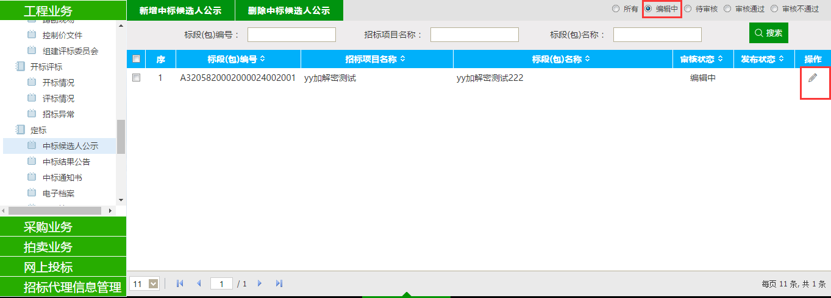
注：只有“编辑中”“审核不通过”状态下的中标候选人公示才允许修改。
8、中标候选人公示列表页面上，选中要删除的中标候选人公示，点击“删除候选人公示”按钮，可删除该中标候选人公示，如下图：
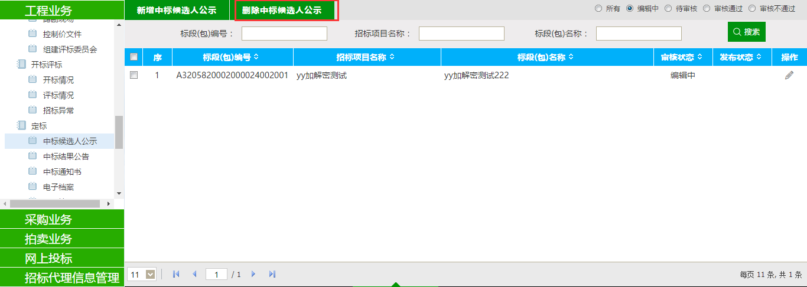
注：只有“编辑中”“审核不通过”状态下的中标候选人公示才允许删除。

中标结果公告
前提条件：已发布中标候选人公示。
基本功能：确定中标单位并网上公示。
操作步骤：
1、点击“工程业务－定标－中标结果公告”菜单，进入中标结果公告列表页面，如下图：
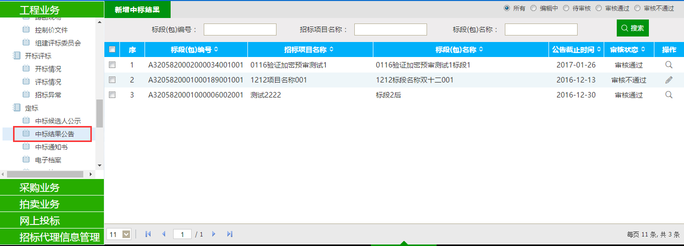
2、点击“新增中标结果”按钮，进入“挑选标段（包）”页面，如下图：
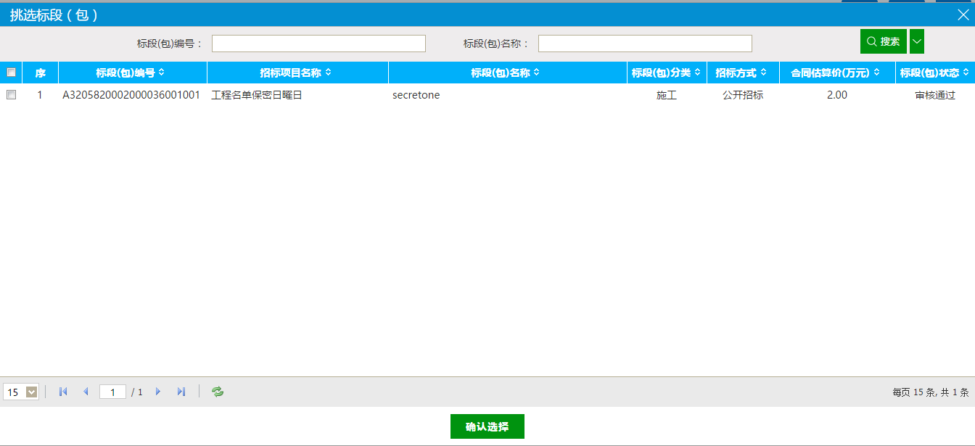
3、选择标段（包），点击“确定选择”按钮，进入“新增中标结果公告”页面，如下图：
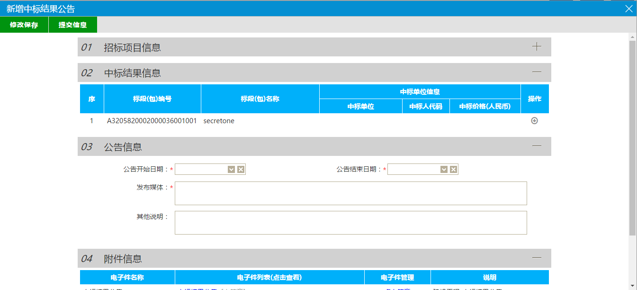
4、点击中标结果信息中的“操作”按钮，进入“新增中标单位”页面，如下图：
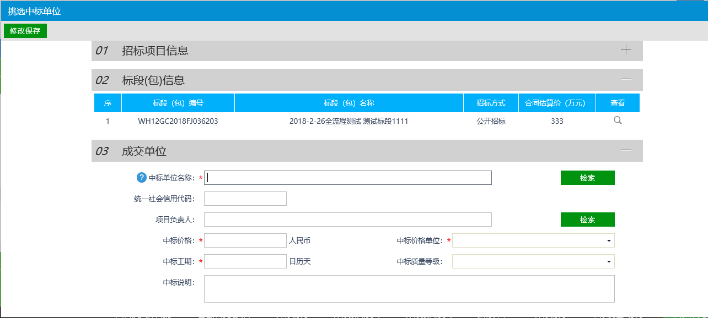
注：
①点击“检索”按钮，从已报名且符合条件的单位中选择中标单位。
②点击“企业库检索”按钮，从系统中注册的单位中选择中标单位。
- 点击“生成公示”按钮，系统根据填写的信息生成word格式的公示模板。
注：如果有多中标人的情况，可以再生成的模板中手动添加。
6、选择完中标单位和项目负责人后，点击“修改保存”按钮，返回“新增中标结果公告”页面，如下图：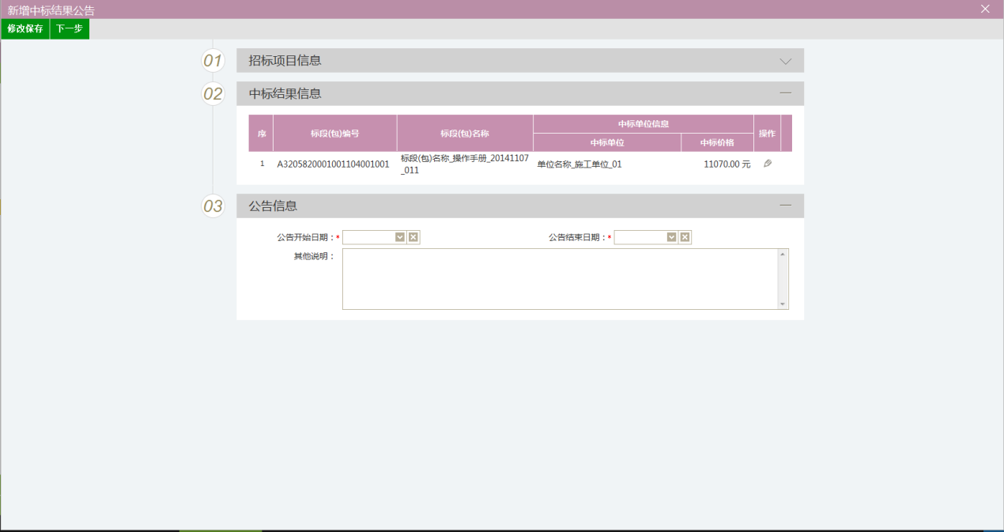
7、填写完内容后点击“下一步”按钮，进入“查看中标结果公告”页面，如下图：
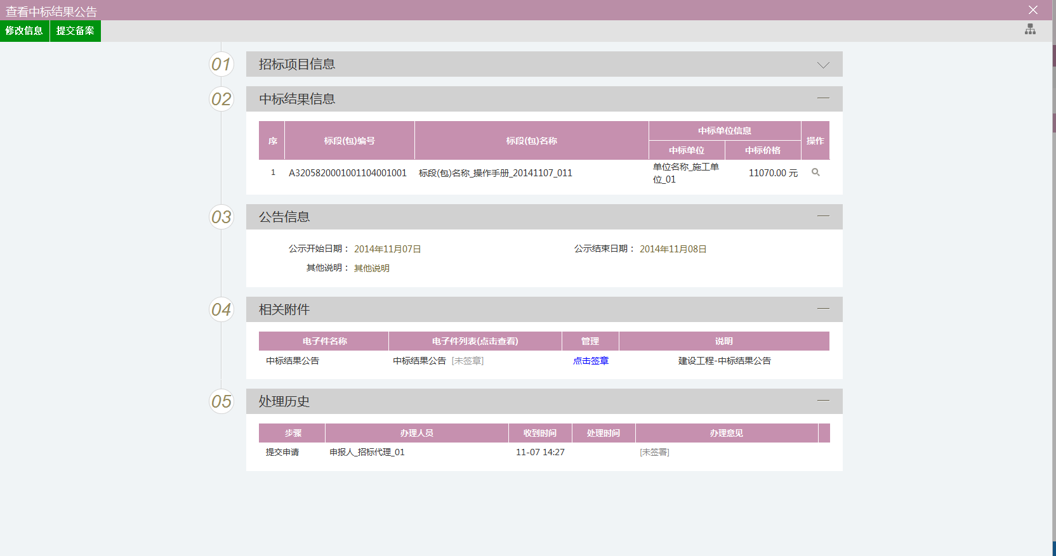
点击“提交备案”按钮，提交交易中心审核。
8、中标结果公告列表页面上，点击“编辑中”“审核不通过”状态下的“操作”按钮，可修改该中标结果公告信息，如下图：
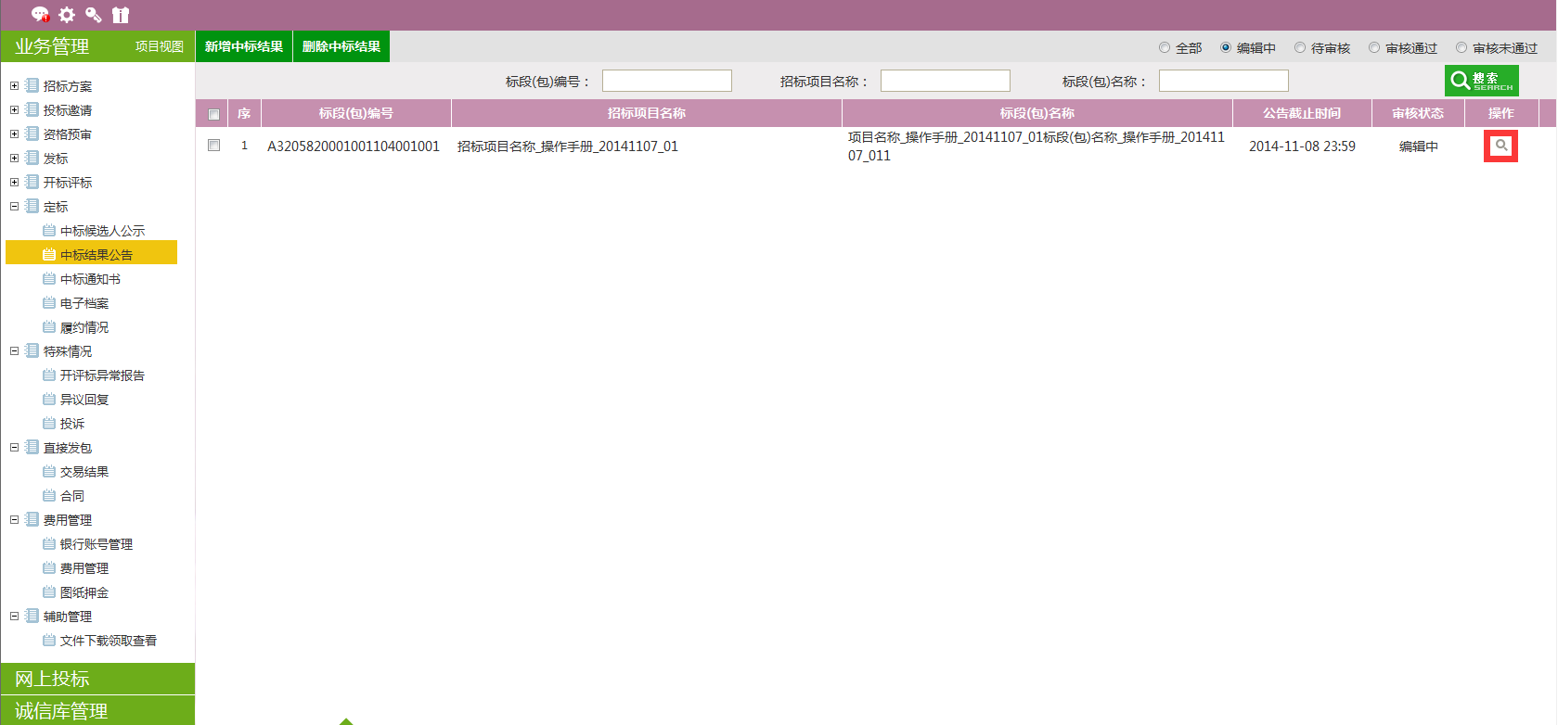
注：只有“编辑中”“审核不通过”状态下的中标候选人公示才允许修改。
10、中标结果公告列表页面上，选中要删除的中标结果公告，点击“删除中标结果”按钮，可删除该中标结果公告，如下图：
注：只有“编辑中”状态下的中标候选人公示才允许删除。

中标通知书
前提条件：已进行中标结果备案。
基本功能：向中标人发出的通知其中标的书面凭证和向未中标人发出招标结果通知书。
操作步骤：
1、点击“工程业务－定标－中标通知书”菜单，进入中标通知书列表页面，如下图：
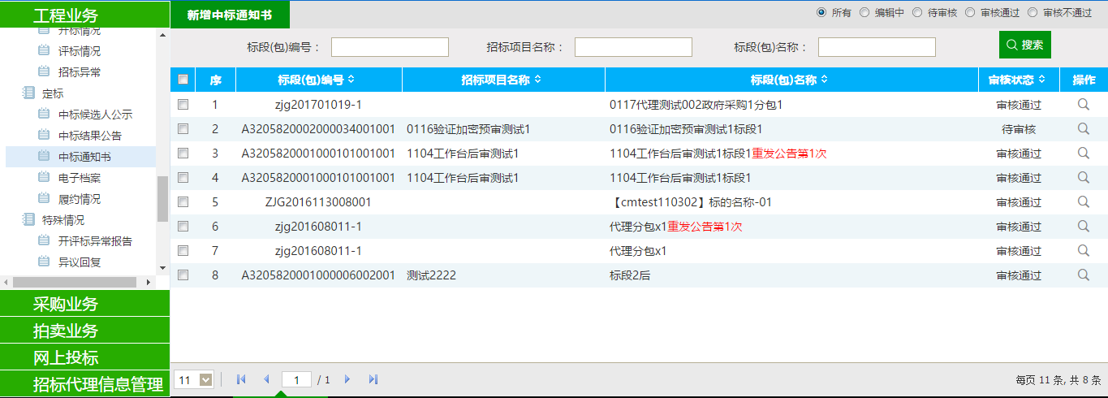
2、点击“新增中标通知书”按钮，进入“挑选标段（包）”页面，如下图：
3、选择标段（包），点击“确定选择”按钮，进入“中标通知书”页面，如下图：
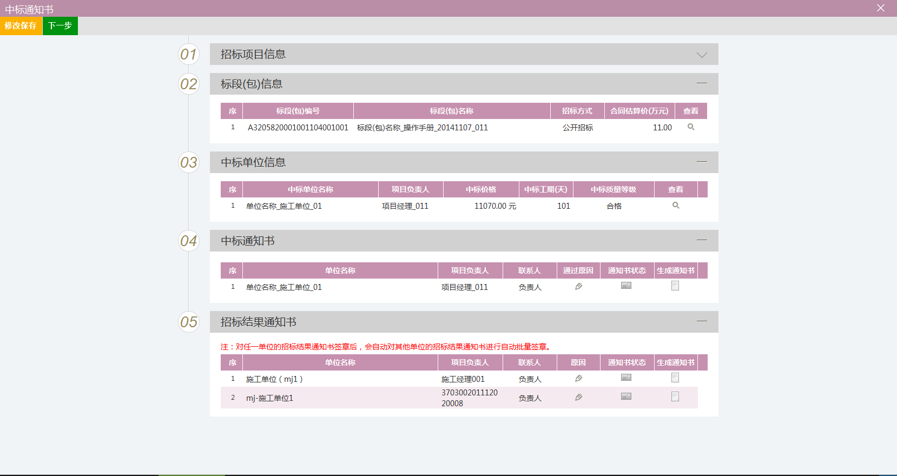
4、点击“通过原因”或“不通过原因”按钮，可输入文本内容，如下图：
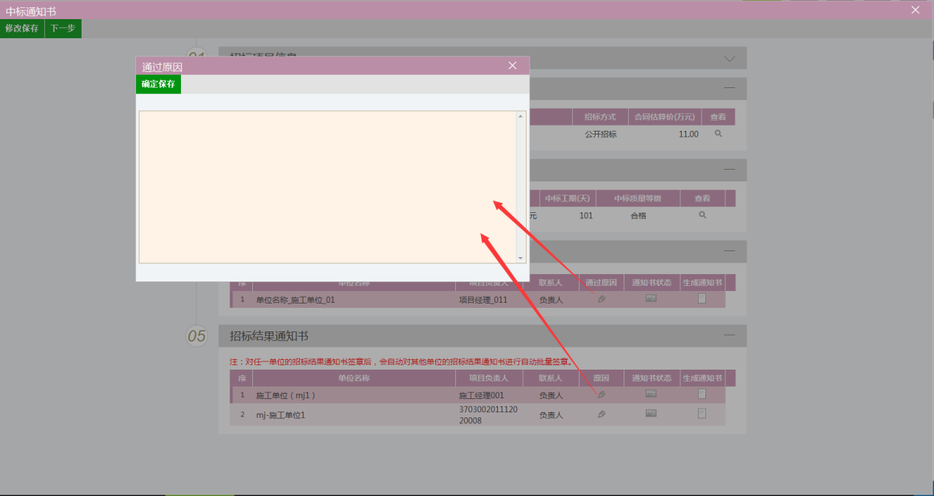
5、点击中标通知书的“生成通知书”按钮，弹出“生成中标通知书”页面，如下图：
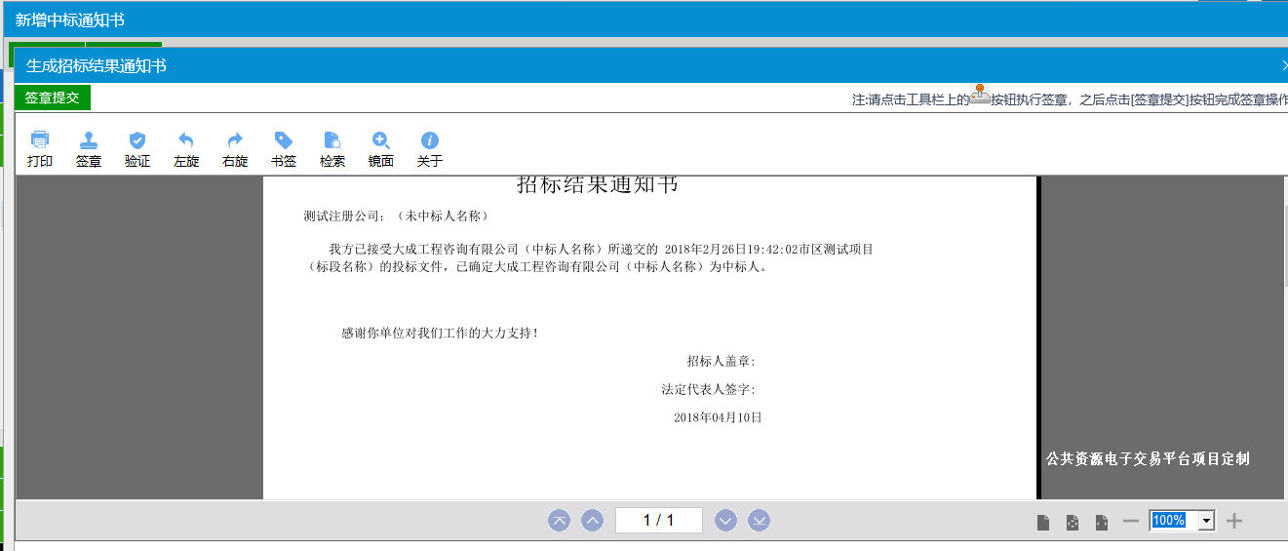
点击“签章”按钮可以对中标通知书进行签章。
注：
①可以使用手机对二维码进行扫描。
②如果有多个单位，只需对其中一个单位进行签章，再点击“签章提交”按钮，即可实现批量签章的功能。
6、签章完毕后，返回“中标通知书”页面，如下图：
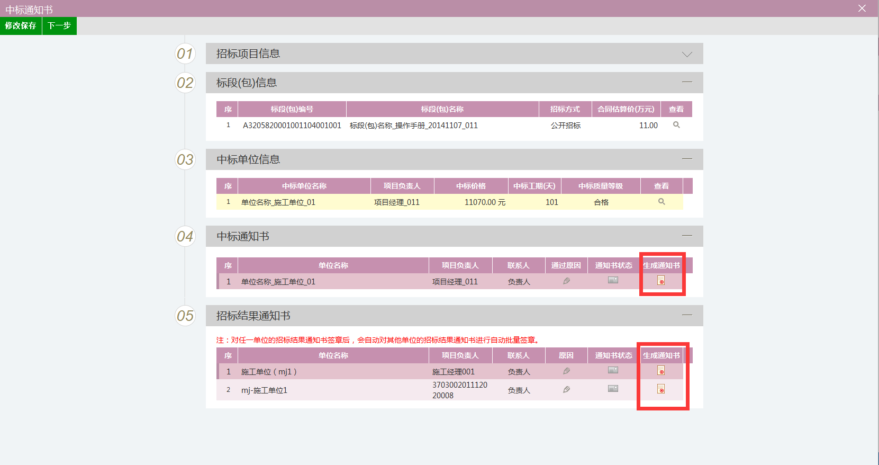
注：签过章的通知书“生成通知书”按钮，变为红色。
7、点击“下一步”按钮，进入“中标通知书”页面，如下图：
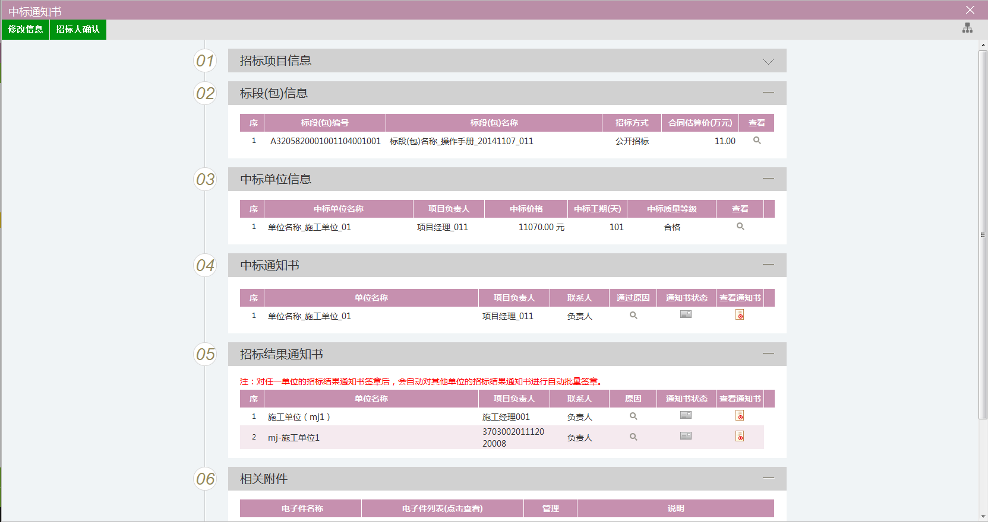
注：
①中标通知书：是发送至中标单位，并可打印。
②招标结果通知书：是发送至未中标单位，告知该标段的招标结果，并可打印。
点击“招标人确认”按钮，提交至招标人确认。
8、中标通知书列表页面上，点击“编辑中”“审核不通过”状态下的“操作”按钮，可修改该中标通知书信息，如下图：
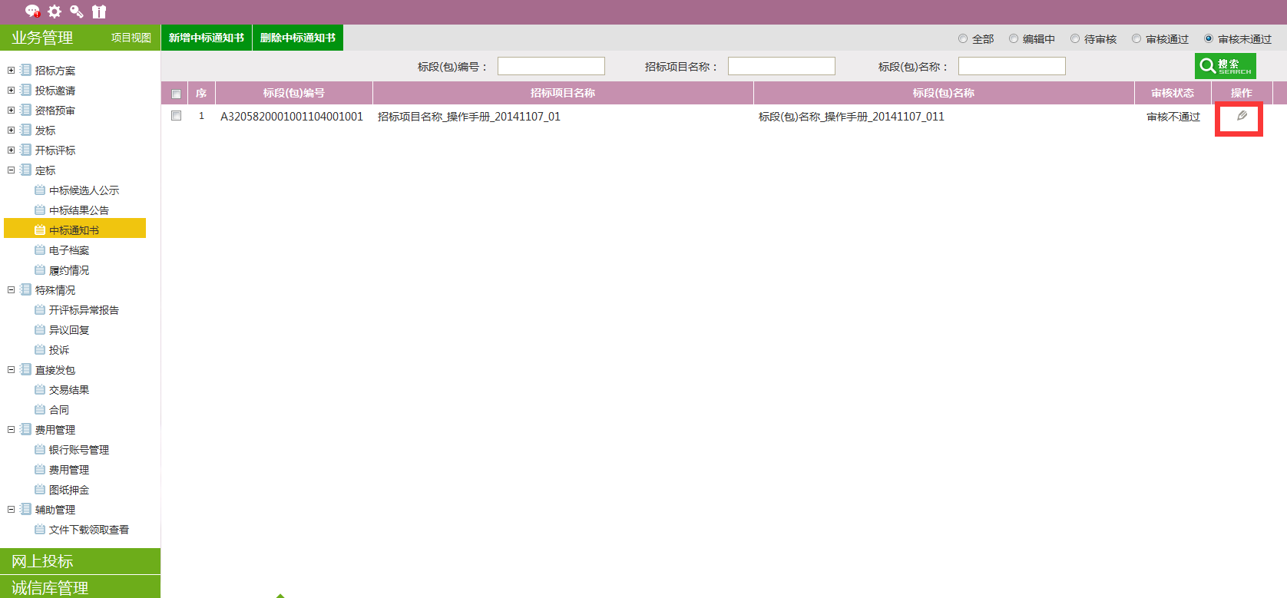
注：只有“编辑中”“审核不通过”状态下的中标通知书才允许修改。
9、中标通知书列表页面上，选中要删除的中标通知书，点击“删除中标通知书”按钮，可删除该中标通知书，如下图：
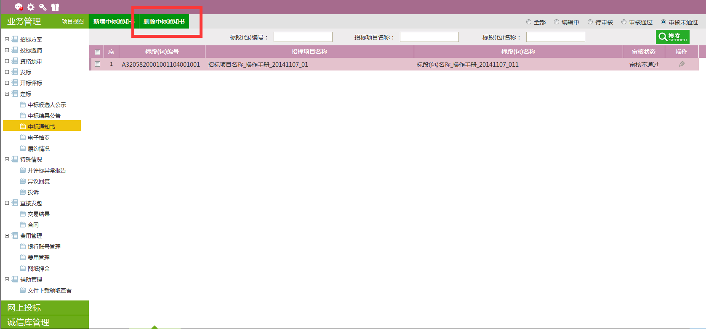
注：只有“编辑中”状态下的中标通知书才允许删除。

电子档案
前提条件：无。
基本功能：可以查看整个招投标环节上传的附件。
操作步骤：
1、点击“工程业务－定标－电子档案”菜单，进入电子档案列表页面，如下图：
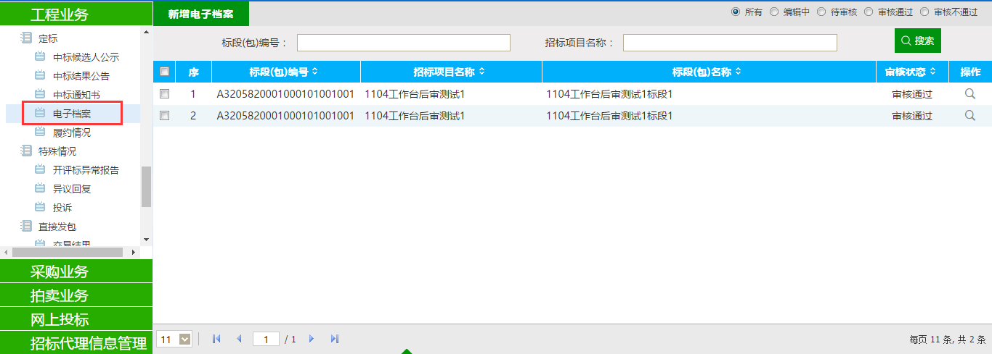
2、点击“新增电子档案”按钮，进入“新增书面报告备案”页面，如下图：
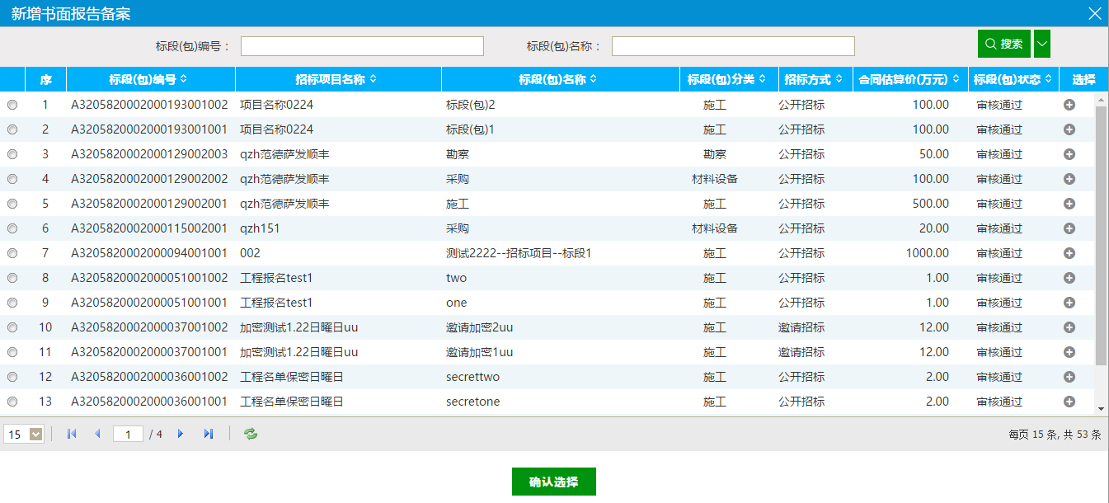
3、选择标段（包），点击“确定选择”按钮，进入“新增电子档案”页面，如下图：
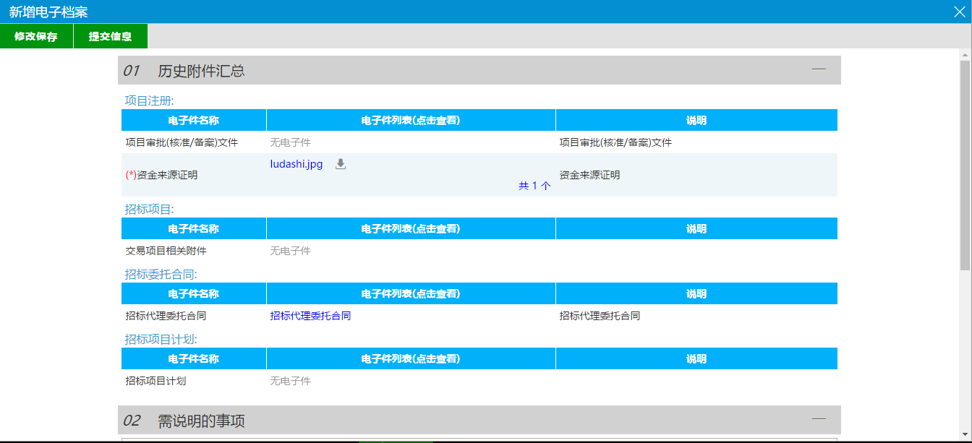
4、填写完内容后点击“提交备案”按钮，提交交易中心审核。
5、电子档案列表页面上，点击“编辑中”“审核不通过”状态下的“操作”按钮，可修改该电子档案信息，如下图：
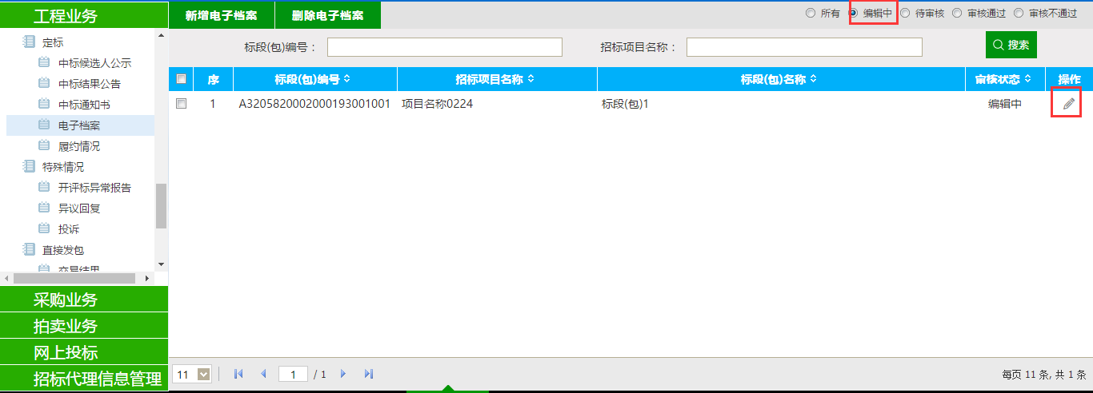
注：只有“编辑中”“审核不通过”状态下的电子档案才允许修改。
6、电子档案列表页面上，选中要删除的电子档案，点击“删除电子档案”按钮，可删除该电子档案，如下图：
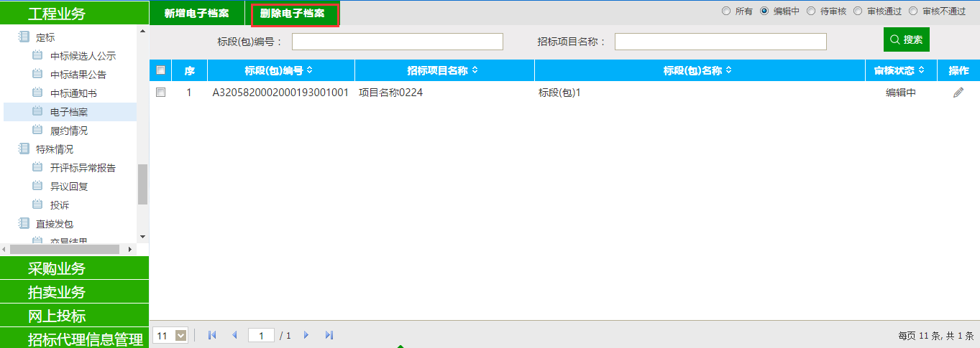
注：只有“编辑中”“审核不通过”状态下的电子档案才允许删除。

履约情况
前提条件：已确定中标人，并已签署合同。
基本功能：中标人对招标人就合同履约情况记录。
操作步骤：
1、点击“工程业务－定标－履约情况”菜单，进入履约情况列表页面，如下图：
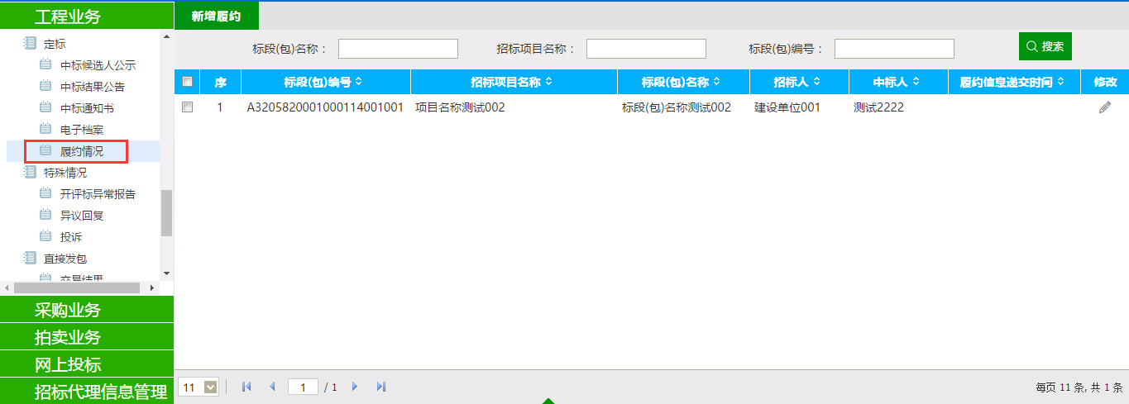
2、点击“新增履约”按钮，进入“挑选合同”页面，如下图：
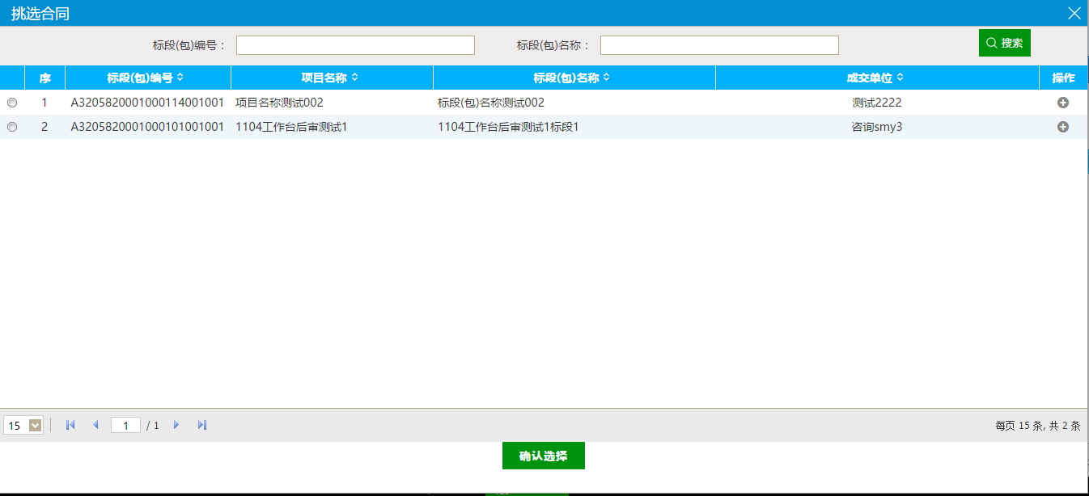
3、选择标段（包），点击“确定选择”按钮，进入“新增履约记录”页面，如下图：
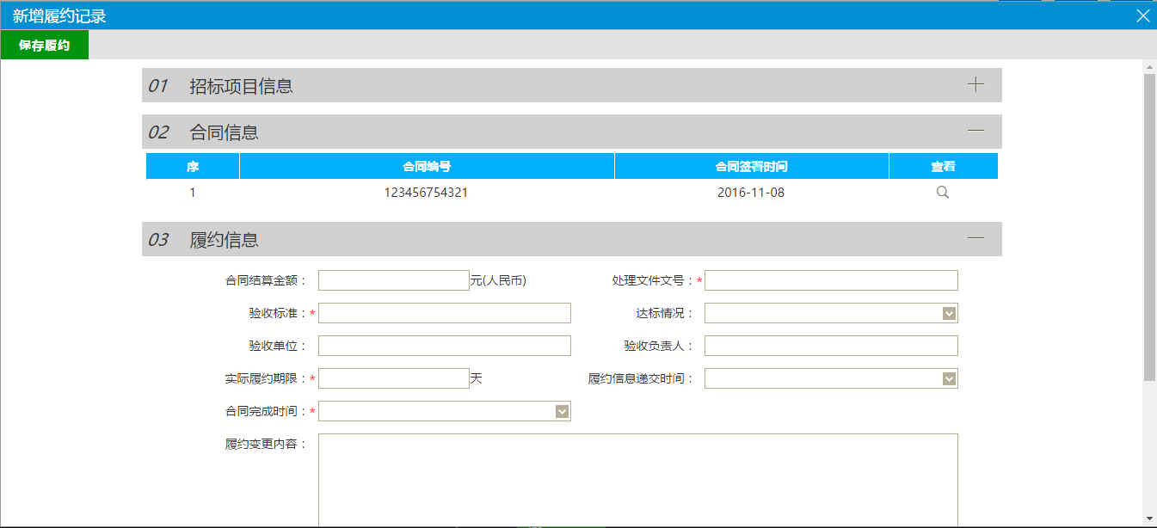
4、填写完内容后点击“修改保存”按钮，提示保存成功。
5、履约情况列表页面上，点击“修改”按钮，可修改该履约情况信息，如下图：
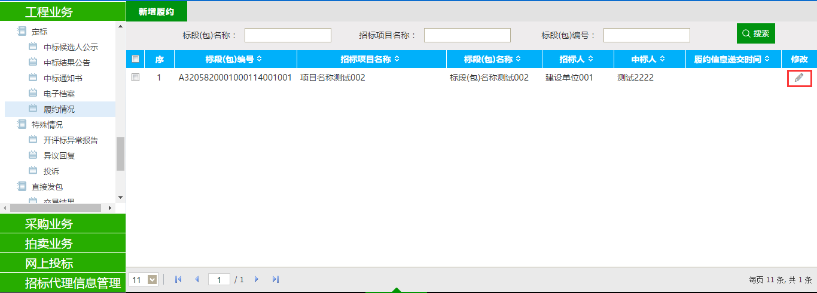

特殊情况

开评标异常报告
前置条件：招标项目审核通过。
基本功能：记录开评标异常。
操作步骤：
1、点击“工程业务－特殊情况－开评标异常报告”菜单，进入开评标异常报告列表页面。如下图：
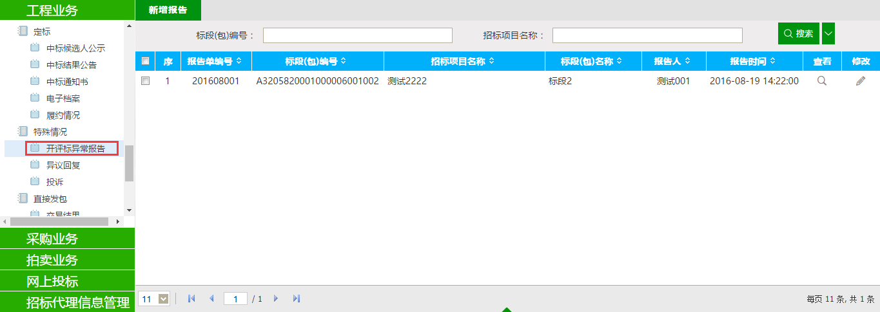
2、点击“新增报告”按钮，进入“挑选标段（包）”页面。如下图：
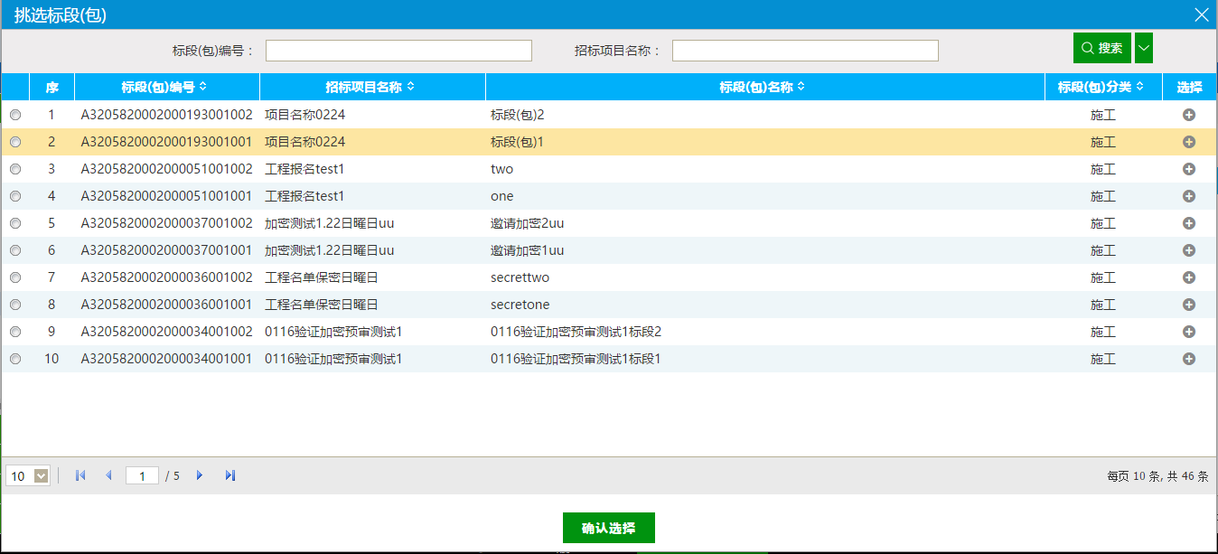
3、选择标段（包），点击“确定选择”按钮。进入“新增开评标异常”页面。如下图：
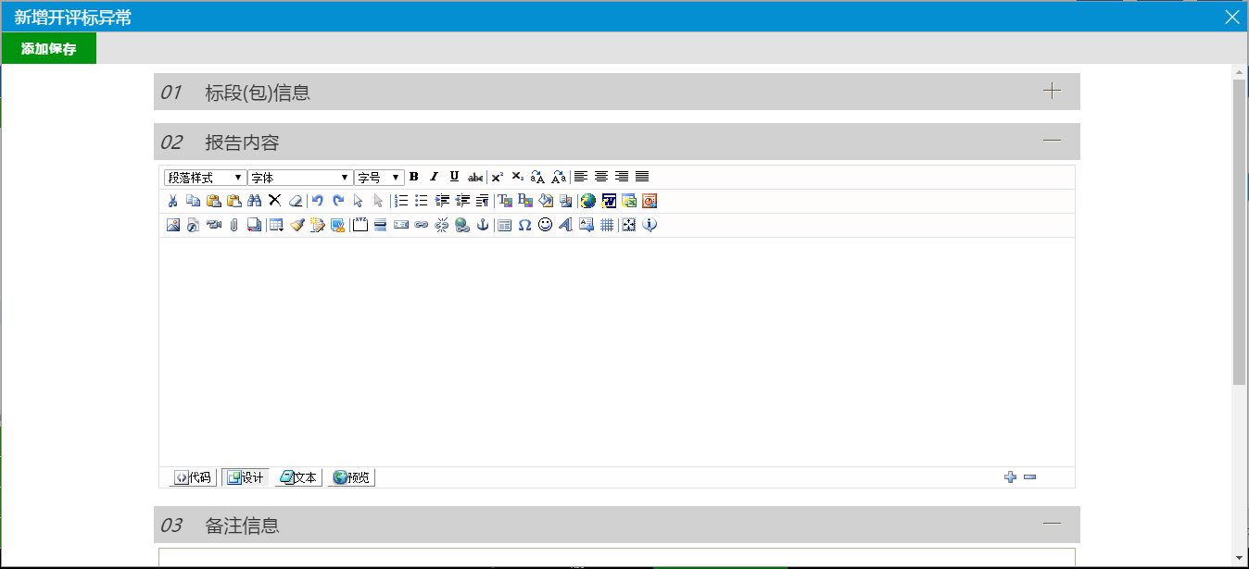
填写页面上的信息，点击“添加保存”按钮。开评标异常报告新增成功。
4、开评标异常报告列表页面上，点击异常报告的“查看”按钮，可查看该异常报告信息。如下图：
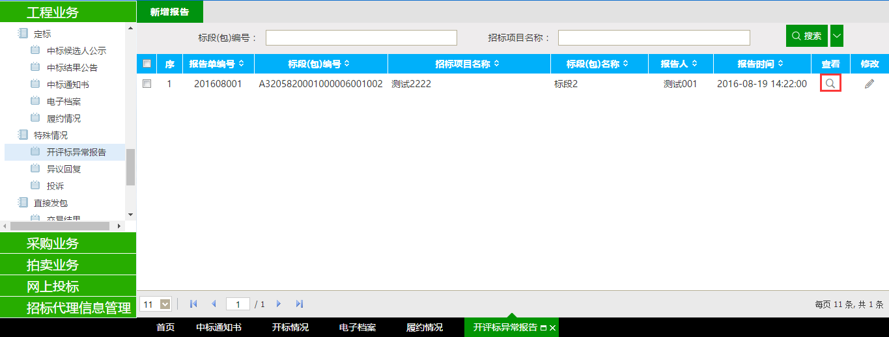
5、开评标异常报告列表页面上，点击异常报告的“修改”按钮，可修改该异常报告信息。如下图：
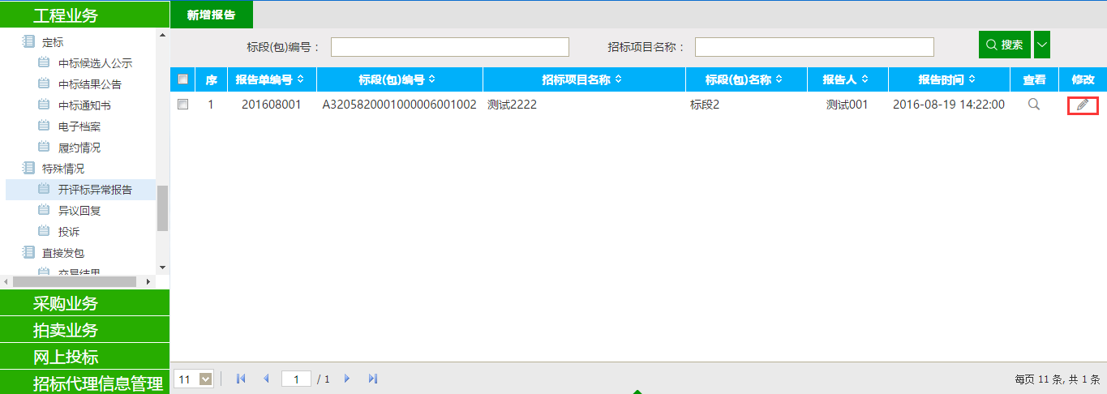
特别提示：
1、一个标段（包）可添加多个开评标异常报告。

辅助管理

文件下载领取查看

资审文件下载领取查看
前置条件：资格预审文件新增且审核通过。
基本功能：查看资格预审文件的下载情况。
操作步骤：
1、点击“工程业务－辅助管理－文件下载领取查看”菜单，点击“资审文件下载领取查看”标签，进入资格预审文件列表页面。如下图：
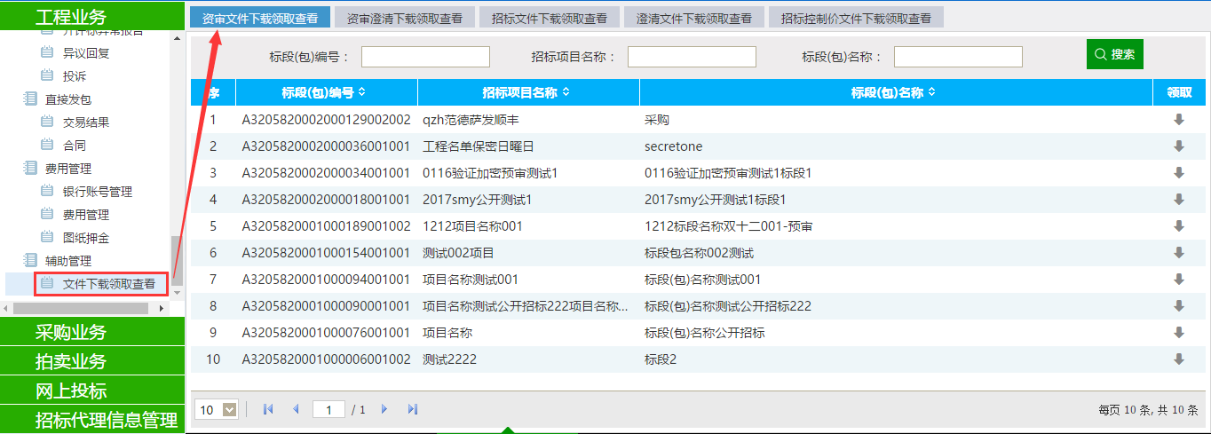
2、点击“领取”按钮，进入“资审文件领取查看”页面。如下图：
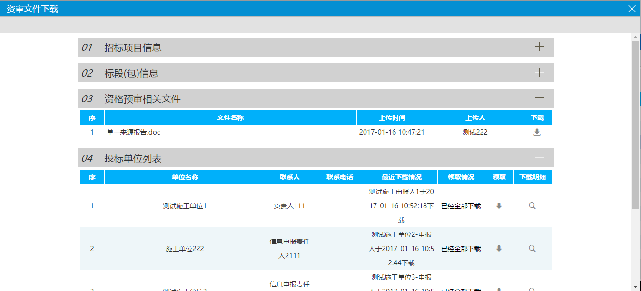
点击“领取”按钮，资格预审文件领取成功。点击“下载明细”按钮，可查看资格预审文件的下载明细。
注：
① 如果标段（包）处于名单保密时间时，“资审文件领取查看”页面上不允许显示投标人信息；名单保密时间过了以后，页面上显示投标人信息。（公开招标的资格预审标段（包）在资审时间之前名单保密，资审时间之后，名单显示。）
②如果资格预审文件没有全部领取，“领取情况”显示“尚有x个文件未领取”，全部领取后会显示“已经全部下载”。
③页面上点击“领取”按钮，在下载明细中显示为“现场领取”；投标人处下载资格预审文件，在下载明细中显示为“网上领取”。

资审澄清下载领取查看
前置条件：资审澄清文件新增且审核通过。
基本功能： 查看资审澄清文件的下载情况。
操作步骤：
1、点击“工程业务－辅助管理－文件下载领取查看”菜单，点击“资审澄清下载领取查看”标签，进入资审澄清文件列表页面。如下图：
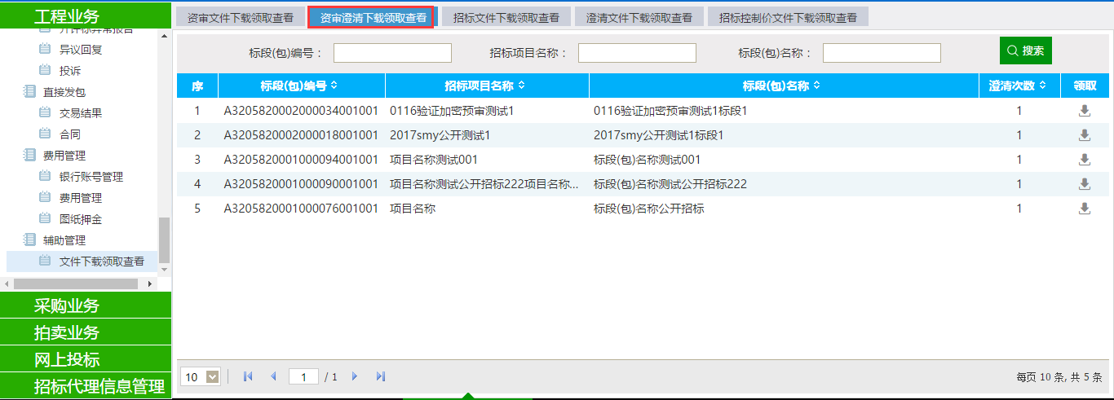
2、点击“领取”按钮，进入“资审澄清文件下载”页面。如下图：
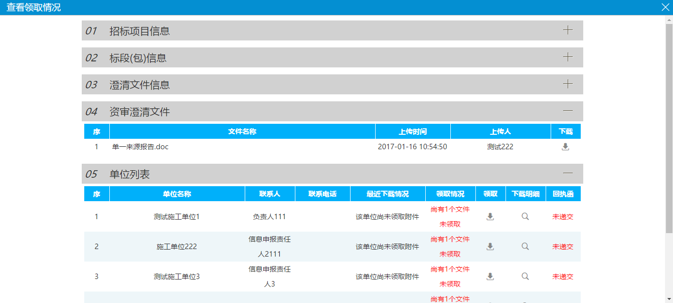
点击“领取”按钮，资审澄清文件领取成功。点击“下载明细”按钮，可查看资审澄清文件的下载明细。
注：
①如果标段（包）处于名单保密时间时，“资审澄清文件下载”页面上不允许显示投标人信息；名单保密时间过了以后，页面上显示投标人信息。（公开招标的资格预审标段（包）在资审时间之前名单保密，资审时间之后，名单显示。）
②如果资审澄清文件没有全部领取，“领取情况”显示“尚有x个文件未领取”，全部领取后会显示“已经全部下载”。
③页面上点击“领取”按钮，在下载明细中显示为“现场领取”；投标人处下载资审澄清文件，在下载明细中显示为“网上领取”。
④投标人下载资审澄清文件后没有递交回执函的，“回执函”中显示为“未递交”；投标人递交了回执函的，“回执函”中显示放大镜图标，点击该图标，可查看回执函。

招标文件下载领取查看
前置条件：招标文件新增且审核通过。
基本功能： 查看招标文件的下载情况。
操作步骤：
1、点击“工程业务－辅助管理－文件下载领取查看”菜单，点击“招标文件下载领取查看”标签，进入招标文件列表页面。如下图：
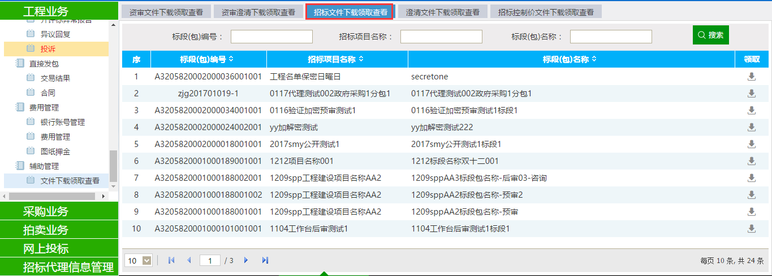
2、点击“领取”按钮，进入“招标文件领取查看”页面。如下图：
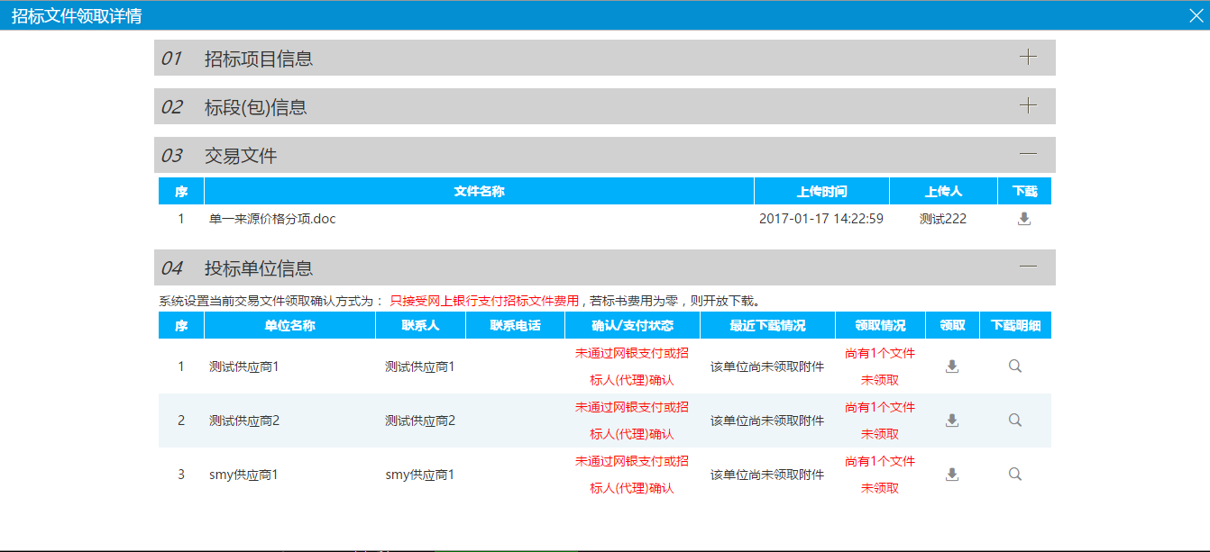
点击“领取”按钮，招标文件领取成功。点击“下载明细”按钮，可查看招标文件的下载明细。
注：
①如果标段（包）处于名单保密时间时，“招标文件领取查看”页面上不允许显示投标人信息；名单保密时间过了以后，页面上显示投标人信息。
公开招标的资格预审标段（包）：在资审时间之前名单保密，资审时间之后，名单显示。
公开招标的资格后审标段（包）：在开标时间之前名单保密，开标时间之后，名单显示。
②如果招标文件费用不为“0”，则投标人支付招标文件费用后，列表中该单位会显示“领取”按钮；不支付费用，则不显示该按钮。
③如果招标文件没有全部领取，“领取情况”显示“尚有x个文件未领取”，全部领取后会显示“已经全部下载”。
④页面上点击“领取”按钮，在下载明细中显示为“现场领取”；投标人处下载招标文件，在下载明细中显示为“网上领取”。

澄清文件下载领取查看
前置条件：澄清文件新增且审核通过。
基本功能： 查看澄清文件的下载情况。
操作步骤：
1、点击“工程业务－辅助管理－文件下载领取查看”菜单，点击“澄清文件下载领取查看”标签，进入澄清文件列表页面。如下图：
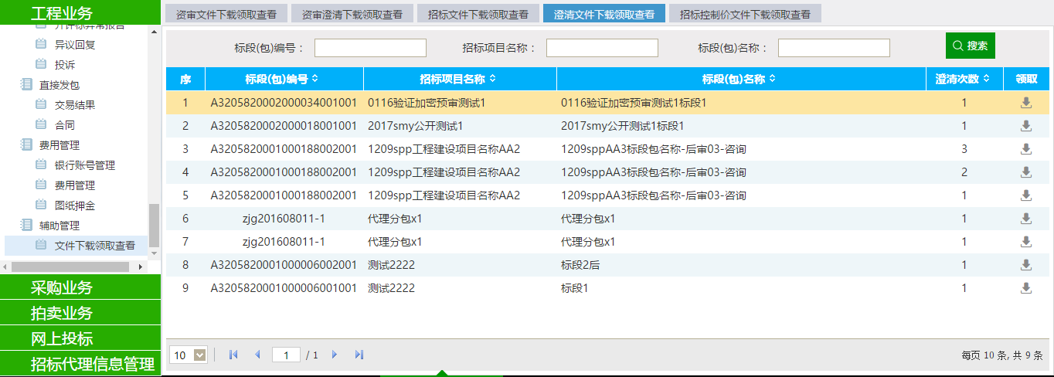
2、点击“领取”按钮，进入“答疑澄清文件领取查看”页面。如下图：
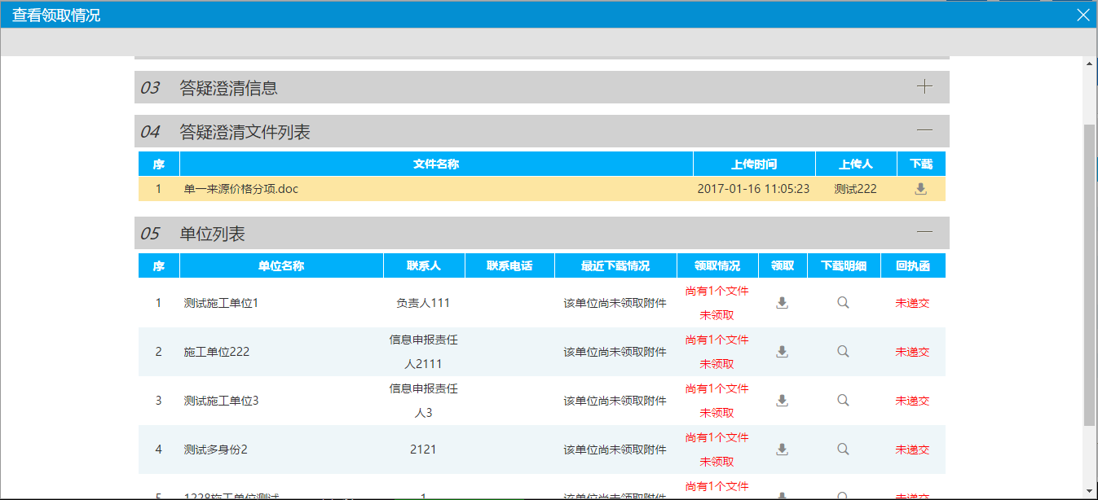
点击“领取”按钮，澄清文件领取成功。点击“下载明细”按钮，可查看澄清文件的下载明细。
注：
①如果标段（包）处于名单保密时间时，“答疑澄清文件领取查看”页面上不允许显示投标人信息；名单保密时间过了以后，页面上显示投标人信息。
公开招标的资格预审标段（包）：在资审时间之前名单保密，资审时间之后，名单显示。
公开招标的资格后审标段（包）：在开标时间之前名单保密，开标时间之后，名单显示。
②如果澄清文件没有全部领取，“领取情况”显示“尚有x个文件未领取”，全部领取后会显示“已经全部下载”。
③页面上点击“领取”按钮，在下载明细中显示为“现场领取”；投标人处下载澄清文件，在下载明细中显示为“网上领取”。
④投标人下载澄清文件后没有递交回执函的，“回执函”中显示为“未递交”；投标人递交了回执函的，“回执函”中显示放大镜图标，点击该图标，可查看回执函。

招标控制价文件下载领取查看
前置条件：招标控制文件新增且审核通过。
基本功能： 查看招标控制文件的下载情况。
操作步骤：
1、点击“工程业务－辅助管理－文件下载领取查看”菜单，点击“招标控制价文件下载领取查看”标签，进入招标控制价文件列表页面。如下图：
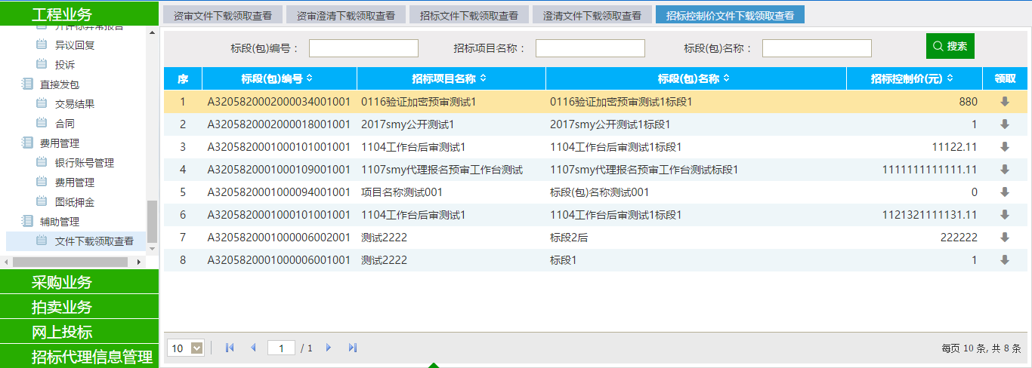
2、点击“领取”按钮，进入“招标控制价文件领取查看”页面。如下图：
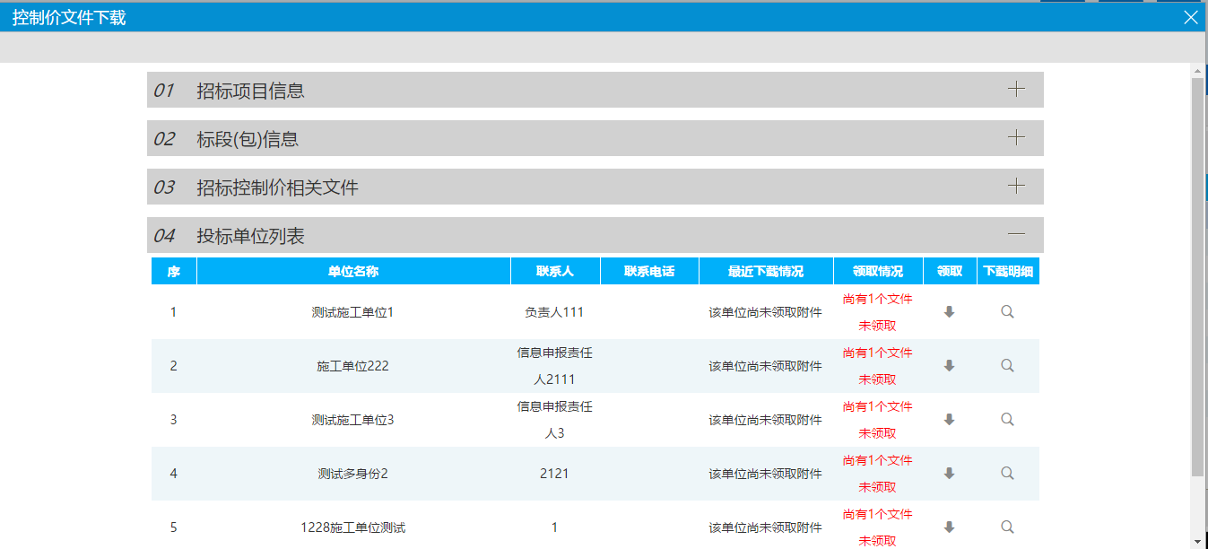
点击“领取”按钮，招标控制文件领取成功。点击“下载明细”按钮，可查看招标控制文件的下载明细。
注：
①如果标段（包）处于名单保密时间时，“招标控制价文件领取查看”页面上不允许显示投标人信息；名单保密时间过了以后，页面上显示投标人信息。
- 公开招标的资格预审标段（包）：在资审时间之前名单保密，资审时间之后，名单显示。
- 公开招标的资格后审标段（包）：在开标时间之前名单保密，开标时间之后，名单显示。
②如果招标控制文件没有全部领取，“领取情况”显示“尚有x个文件未领取”，全部领取后会显示“已经全部下载”。
③页面上点击“领取”按钮，在下载明细中显示为“现场领取”；投标人处下载招标控制文件，在下载明细中显示为“网上领取”。

